关于文实校区白杨公寓安装直饮水机项目
询比采购文件
（招标编号∶SHRJ-2022ZB-QH020）



招 标 人∶青海民族大学
招标代理机构∶上海容基工程项目管理有限公司
2022年07月

目 录
第一章 询比采购公告 6
1 采购项目简介 7
2采购范围及相关要求（A） 7
3询比响应人资格要求 7
4 采购文件的获取 8
5 响应文件的递交 9
6 响应文件开启时间和地点 9
7 发布公告的媒介 9
8 其他 / 9
9 联系方式 10
第二章 询比响应人须知 11
询比响应人须知前附表 11
1 总则 20
2采购文件 21
3响应文件 22
4 响应文件的递交 25
5 开启响应文件 25
6 评审 26
7 合同授予 27
8 异议 29
9纪律要求 29
10 需要补充的其他内容 30
第三章 评审办法 36
第四章 合同条款及格式 50
第一节 通用合同条款 54
第二节专用合同条款 96
第三节合同附件格式 105
第五章 采购需求 106
第六章 响应文件格式 108
目录 110
—、响应函及投标函附录 111
二、授权委托书 113
三、联合体协议书（本项目不适用） 114
（适用于投标人组成联合体的情况） 114
四、响应保证金 115
五、商务和技术偏差表 116
六、报价表（A） 117
七、资格审查资料(A) 118
（一）基本情况 118
（二）近年财务状况 118
（三）近年的类似项目情况表 118
（四）拟委任的主要人员汇总表 119
（五）主要人员简历表 120
八、响应方案（A） 121
八、施工组织设计 121
八.（二）拟分包项目情况表 125
九、其他资料 126

第一章 询比采购公告

（适用于公告邀请询比响应人方式）

关于文实校区白杨公寓安装直饮水机
询比采购公告
关于文实校区白杨公寓安装直饮水机项目（采购项目名称）已具备采购条件，现公开邀请询比响应人参加询比采购活动。

1 采购项目简介
1.1采购项目名称∶关于文实校区白杨公寓安装直饮水机项目
1.2招标人∶青海民族大学
1.3招标代理机构∶ 上海容基工程项目管理有限公司
1.4项目金额：小写：270307.86元 大写：贰拾柒万零叁佰零柒元捌角陆分
1.5 采购项目资金落实情况∶ 已落实
1.6 采购项目概况：文实校区白杨公寓安装直饮水机。具体内容详见工程量清单。
1.7 成交询比响应人数量及成交份额∶
一家

2采购范围及相关要求（A）
2.1 采购范围∶具体内容详见工程量清单
2.2计划工期∶20天;
计划开工日期：2022年8月1日
计划竣工日期：2022年8月20日
2.3建设地点∶ 青海民族大学文实校区白杨公寓
2.4质量要求∶ 合格
2.5安全目标∶ 合格

3询比响应人资格要求（施工）
3.1 询比响应人应依法设立且满足如下要求∶
3.1.1资质要求∶投标人须具备有效期内的[建筑工程·建筑工程三级](含)以上资质；
3.1.2投标人须具有有效期内的安全生产许可证；
（2）财务要求∶ 提供基本开户银行近三个月内出具的资信证明（同时提供基本存款账户开户许可证或基本账户开户信息）或2020年度经第三方审计的财务状况报告（扫描或复印件应全面、完整、清晰）；
（3）业绩要求∶ /
（4）信誉要求∶
4.1 /
4.2经信用中国（www.creditchina.gov.cn）渠道查询后，列入失信被执行人、重大税收违法案件当事人名单、严重违法失信行为记录名单的，取消投标资格。（提供“信用中国”网站的查询截图，时间为投标截止时间前20天内）
- 承担本项目的主要人员要求∶项目经理须具备[注册二级建造师·建筑工程](含)以上专业级注册建造师执业资格和有效地安全生产考核合格证书，未同时在其他项目担任项目经理的承诺书；
- 其他要求∶6.1 / ；

3.2 询比响应人不得存在下列情形之一∶
（1）处于被责令停产停业、暂扣或者吊销执照、暂扣或者吊销许可证、吊销资质证书状态;
（2）进入清算程序，或被宣告破产，或其他丧失履约能力的情形;
（3）其他∶ /
3.3本次采购 不接受 （接受或不接受）联合体。
联合体参加询比采购活动的，联合体应满足本条第3.1款规定的要求，且联合体各方均不得存在本条第3.2款规定的情形。此外，联合体各方应分别满足如下条件∶
联合体的资格认定标准如下∶
（注∶此部分应明确由同一专业或不同专业组成的联合体中各专业的资质、财务、业绩、信誉、主要人员等的认定方法，以最终认定联合体的资格。）
联合体应递交联合体协议书，且联合体各方不得再以自己名义单独或参加其他联合体参与本询比采购项目，否则相关响应文件均无效。

4 采购文件的获取
4.1 有意参加询比采购活动的单位，请于2022年07月21日至2022 年07月26日，每日上午 09:00 时至 12：00时，下午14:00 时至 17:30 时（北京时间，下同），在青海省西宁市西川南路76号万达中心1号写字楼6楼10608室购买采购文件。
线下获取：营业执照副本复印件（加盖单位公章）、法定代表人证明书（含法定代表人身份证复印件）、法定代表人授权书（含委托代理人身份证复印件）以上资料除原件外均需加盖投标单位公章。
4.2 采购文件每套售价 500 元，售后不退。

5 响应文件的递交
5.1 响应文件递交的截止时间为 2022年07月29日上午09时30分，地点为青海省西宁市西川南路76号万达中心1号写字楼6楼10605室。
5.2 逾期送达的、未送达指定地点的响应文件，招标人将拒绝接收。

6 响应文件开启时间和地点
响应文件开启在响应文件递交截止时间的同一时间进行，地点为响应文件递交地点。邀请所有询比响应人的法定代表人（单位负责人）或其授权的代理人参加开启会议，询比响应人未派代表参加开启会议的，视为默认开启结果。

7 发布公告的媒介
本询比采购公告在中国采购与招标网、青海项目信息网、上海容基工程项目管理有限公司青海分公司官网（http://rongjiqinghai.aly20.qzkey.com/）上发布。
（注∶国有资金占控股或主导地位的采购项目，采购公告应在中国招标投标公共服务平台发布，或者通过省级电子招标投标公共服务平台在中国招标投标公共服务平台发布。）

8 其他：无
（注∶可根据项目情况简述采购项目评审方法等其他需要说明的内容。）

9 联系方式
采购人：青海民族大学 | 采购代理机构：上海容基工程项目管理有限公司
地 址：西宁市城东区八一中路3号 | 地 址：青海省西宁市西川南路76号万达中心1号写字楼6楼10608室
邮政编码：810000 | 邮政编码：810000
联系人：李先生 | 联系人：郭女士
电 话：0971-8802687 | 电 话：0971-8162798/8166798-8084
开户银行： | 开户银行：中国工商银行股份有限公司西宁城西支行
账 号： | 账 号：2806002209000006196
2022年07月20

第二章 询比响应人须知

询比响应人须知前附表
条款号 | 条 款 内 容 | 编 列 内 容
1.7.1 | 踏勘现场 | 不组织  组织，踏勘时间：  踏勘集中地点：
1.8 | 询比采购预备会 | 不召开  召开，召开时间：  召开地点： .
1.9 | 分包（A、C） | 不得分包的内容∶ /  对分包询比响应人的要求∶ /
1.10.2 | 对非关键条款的偏差 | 不适用  允许偏差的范围∶ /  仓许偏差的项数∶ / 项
2.1(7) | 构成采购文件的其他资料 | 资料名称∶ 采购文件澄清或修改
2.2.1 | 询比响应人要求澄清采购文件的时间 | 截止时间∶ 2022年07月29日上午09时30分
2.2.3 | 询比响应人确认收到采购  文件补充文件 | 确认的最晚时间∶ /  确认的方式∶ /
3.1.1(9) | 构成响应文件的其他资料 | 资料名称∶ 变更内容、图纸及询比过程中通知和补遗书等
3.2.2 | 采购标的数量增减幅度 | 不适用  采购标的数量增减幅度: / %  （注∶数量增减幅度通常在10%以内。）
3.2.3 | 最高限价或其计算方法 | 无  有，最高限价或其计算方法∶  小写：270307.86元  大写：贰拾柒万零叁佰零柒元捌角陆分
3.2.4 | 报价的其他要求 | 报价应包括：报价应是本询比文件所确定的全部工作内容的价格体现。其应包括施工设备、劳务、管理、材料、安装、运输、税金及人工费、材料费、产品费、机械费、装卸费、安装调试费措施项目费等政策性文件规定的各项应有费用
3.3.1 | 响应文件有效期 | 本次询比有效期为自询比之日起90个日历日
3.4.1 | 响应保证金 | 不要求递交  要求递交  保证金的金额：大写：伍仟元整；  小写：5000元；  保证金的形式： 转账、电汇、银行保函等非现金形式；  询比人须在询比截止期前按以下要求交纳询比保证金（询比保证金应当从其基本账户汇出，询比响应文件中须附企业基本账户开户许可证或基本账户开户信息并加盖投标单位公章）  缴纳询比保证金时须注明此次项目编号及项目名称（可简写）  交纳时间：2022年07月29日上午09时30分（北京时间）之前，以银行到账时间为准；  账户名：上海容基工程项目管理有限公司青海分公司  开户行：中国农业银行股份有限公司西宁分行  账 号：28001001040023902
3.4.2 | 退还响应保证金的时间 | 未成交询比响应人的询比保证金自成交通知书发出之日起5个日历日内退还（不退现金）；  成交单位的询比保证金，自合同签订之日起5个日历日内退还（不退现金）。
3.4.3(3) | 不退还响应保证金的其他情形 | - 投标人在规定的询比有效期内撤销或修改其响应文件；  （2）成交人在收到成交通知书后，无正当理由拒签合同协议书或未按询比采购文件规定提交履约担保
3.5(1) | 依法设立的证明材料 | 询比响应人应提供市场监管部门或其他行政机关颁发的可以合法开展业务的执照或证书复印件
续表
条款号 | 条 款 内 容 | 编 列 内 容
3.5(2) | 资质要求证明材料 | 不适用  适用。询比响应人应提供相关资质证书副本的复印件，以证明询比响应人具有承担本项目要求的资质  资质证书包括∶  （1）.投标人须具备有效期内的[建筑工程·建筑工程三级](含)以上资质；  （2）.投标人须具有有效期内的安全生产许可证；  （注∶此处应填写资质证书的名称、等级、专业、颁发机构等内容。）
3.5(3) | 财务要求证明材料 | 不适用  适用。询比响应人应提供经会计师事务所或审计机构审计的近年财务会计报表复印件，包括资产负债表、现金流量表、利润表等。近年财务会计报表年份是指∶2020（询比响应人的成立时间少于该规定年份的，应提供成立以来的财务会计报表）或提供基本开户银行近三个月内出具的资信证明（同时提供基本存款账户开户许可证或基本账户开户信息）  适用。询比响应人应提供近年财务会计报表复印件，包括资产负债表、利润表。近年财务会计报表年份∶ 至 年（询比响应人的成立时间少于该规定年份的，应提供成立以来的财务会计报表）（注∶有财务要求的，应选择两种财务会计报表中的一种作为财务证明资料。）
3.5(4) | 业绩要求证明材料 | 不适用  适用。询比响应人应提供近年的类似项目情况表（格式见第六章"响应文件格式"七、资格审查资料（三）近年的类似项目情况表），以证明询比响应人具有承担本项目要求的业绩。近年是指∶2019至2022年  业绩证明材料∶  合同/订单  中标通知书/成交通知书  竣工验收报告/验收证明  业主证明  其他材料∶ /  业绩证明材料种类要求∶  提供上述勾选的任一项证明材料即可  需同时提供上述勾选的所有证明材料  其他要求∶
续表
条款号 | 条 款 内 容 | 编 列 内 容
3.5(5) | 信誉要求证明材料 | 不适用  适用。询比响应人应提供相关信誉情况的证明材料，包括∶（1） /  （2）经信用中国（www.creditchina.gov.cn）等渠道查询后，列入失信被执行人、重大税收违法案件当事人名单取消投标资格。提供“信用中国” 网站无任何不良记录的查询截图,截图时间为投标截止时间前20天内。
3.5(6) | 承担本项目的主要人员  要求证明材料 | 不适用  适用。询比响应人应提供拟委任的主要人员汇总表和主要人员简历表（格式见第六章"响应文件格式"七、资格审查资料（四）拟委任的主要人员汇总表和（五）主要人员简历表）。询比响应人应填报满足第一章"询比采购公告/询比采购邀请书"规定的项目负责人和其他主要人员的相关信息，并按如下要求提供相关证明文件∶项目经理须具备[注册二级建造师·建筑工程](含)以上专业级注册建造师执业资格和有效地安全生产考核合格证书，未同时在其他项目担任项目经理的承诺书；  （注∶一般工程和服务项目有本项要求。招标人可在此处明确对有关人员职称证书、执业证书、社保缴费证明及业绩证明等的具体要求。）
3.5(7) | 其他要求的证明材料 | /；
3.5(8) | 询比响应人不存在第一章3.2款  情形的证明材料 | 不需提供证明材料  需要提供证明材料，包括∶
3.5(9) | 联合体要求的证明材料 | 不适用  适用。询比响应人应按照采购文件提供的格式（格式见第六章"响应文件格式"三、联合体协议书）拟订联合体协议书，并提供联合体协议书的原件。联合体协议书应明确联合体各方的分工
3.6.1 | 对关键条款进行响应的证据或证明材料要求 | /
3.6.2 | 响应方案数量 | 询比响应人只能提出唯一响应方案  询比响应人可提出多个响应方案
3.7.5 | 响应文件副本份数及电子版要求 | 响应文件副本2份  是否要求提供电子版响应文件∶响应文件纸质版正本内容的全部扫描件，电子标书与书面响应文件正本内容必须完全相同包括盖章和签名，与书面响应文件一并提交。  不要求  要求，提供电子版响应文件的形式∶可读U盘，电子文档为纸质版响应文件正本的扫描件或其他不可修改格式，如PDF格式，电子文档与纸质版响应文件正本内容必须完全一致，包括盖章和签字，并与书面响应文件一并提交。
3.7.6 | 分册装订要求 | /
3.7.7 | 响应文件密封 | 不需要密封  需要密封，  密封要求∶询比响应文件的正本、副本须分别装封于不同的密封袋中，加贴密封条，并在封套的封口处加盖询比投标人公章及法定代表人章。询比响应文件的封套上应清楚的标记“正本”、“副本”字样，否则询比响应文件不予接收。单独密封“响应函”、“退还询比保证金说明”、“询比响应文件电子版”，须分别装封于不同的密封袋中并加贴封条，并在封套封口处加盖询比投标人公章及法定代表人章，在封套上标记“响应函”、“退还询比保证金说明”、“询比响应文件电子版”字样，否则询比响应文件不予接收。
续表
条款号 | 条 款 内 容 | 编 列 内 容
4.1.2 | 封套上应载明的信息 | 询比响应人名称∶  （项目名称）响应文件
4.2.1 | 递交响应文件截止时间和地点 | 截止时间∶ 2022年07月29日上午09时30分（北京时间）  递交响应文件的地点∶青海省西宁市西川南路76号万达中心1号写字楼6楼10605室
4.2.2 | 是否退还响应文件 | 否  是，退还时间∶
4.3.3 | 询比响应人撤回响应文件情况下  退还响应保证金的时间 | 自招标人收到询比响应人递交的书面通知之日起3日内，  自招标人收到投标人递交的书面通知之日起5日内
5.2(4) | 开启程序 | 开启顺序∶ 递交顺序  其他应公布的信息∶ /
5.3 | 递交响应文件的询比响应人  不足的情形 | 成交询比响应人为多家时，询比响应人不足的数量要求：  3 家（注：招标人在此处填写的数量一般不少于成交询比响应人数量的2倍。）
6.2.2 | 推荐候选成交询比响应人的  排序及数量 | 是否排序：  排序  不排序  数量： 1-3
7.3 | 预成交结果公示 | 公示媒介： /  公示期限： /  其他应公示的内容： /  （注：国有资金占控股或主导地位的采购项目，预成交结果公示应在中国招标投标公共服务平台发布，或者通过省级电子招投标公共服务平台在中国招标投标公共服务平台发布。）
7.5 | 发布成交公告 | 公告媒介：中国采购与招标网、青海项目信息网、上海容基工程项目管理有限公司青海分公司；  其他应公告的内容： /  （注：国有资金占控股或主导地位的采购项目，成交公告应在中国招标投标公共服务平台发布，或者通过省级电子招投标公共服务平台在中国招标投标公共服务平台发布。）
续表
条款号 | 条 款 内 容 | 编 列 内 容
7.6 | 履约保证金 | 不要求递交  要求递交  履约保证金金额∶  履约保证金形式∶  履约保证金有效期限∶  递交时间∶  其他要求∶
7.7.4 | 签约合同价 | 最终确定的中标价
8.1 | 异议渠道 | 联系人∶钟女士  联系电话∶0971-8162798/8166798-8187  通信地址∶青海省西宁市西川南路76号万达中心1号写字楼6楼10608室  其他∶递交异议材料采用书面形式，并提供授权书；
8.2 | 可以调解异议争议的行业组织或  专业咨询机构 | 响应人对询比采购文件有任何异议的均应在递交询比采购文件截止时间3天前向询比小组提出，在规定时间内未提出异议的视为完全认同本询比采购文件的要求。
10.1 | 招标代理服务费 | 不要求承担  要求承担  收取对象：中标人支付  1、费用标准或金额∶费用标准或金额∶以中标金额作为计算基数，参照《招标代理服务收费管理暂行办法》（计价格[2002]1980号）以及《关于进一步放开建设项目专项业务服务价格的通知》（发改价格[2015]299号）规定执行。  交费时间∶自领取中标通知书前一次性支付全部金额  交费方式∶转账或其他；
10.2 | 需要补充的其他内容 | 根据青海省发展和改革委员会青海省招标投标协会二零一九年三月青海省非招标方式招标招标代理规范的规定结合本次招标项目的实际情况，询比小组由招标单位的代表和评审专家共3人以上的单数组成，其中专家人数不得少于询比采购小组成员总数的三分之二，负责本次招标项目的询比采购和评审工作。

1 总则

1.1 采购方式
本项目采用中国招标投标协会发布的《非招标方式采购代理服务规范》（T/CTBA 001—2019）规定的询比采购方式。
询比采购是指招标人组建评审小组对响应采购的询比响应人按照采购文件规定的规则和时间一次递交的响应文件进行评审，招标人根据评审小组的评审结果，选择确定成交询比响应人的采购方式。

1.2 采购项目概况和询比响应人资格要求
采购项目概况和询比响应人资格要求见第一章"询比采购公告/询比采购邀请书"。

1.3 费用承担
询比响应人准备和参加询比采购活动所发生的各种费用由询比响应人自行承担。

1.4 保密
参加询比采购活动的各方应对采购文件和响应文件中的商业和技术等秘密保密，否则应承担相应的法律责任。

1.5 语言文字
采购文件和响应文件使用的语言文字为中文。专用术语使用外文的，应附有中文注释。

1.6 计量单位
所有计量均采用中华人民共和国法定计量单位。

1.7 踏勘现场
1.7.1 询比响应人须知前附表规定组织踏勘现场的，招标人按询比响应人须知前附表规定的时间、地点组织询比响应人踏勘项目现场。部分询比响应人未按时参加踏勘现场的，不影响踏勘现场的正常进行。
1.7.2 询比响应人可自愿参加踏勘现场活动。除招标人的原因外，招标人对询比响应人参加踏勘现场中所发生的人员伤亡和财产损失不承担责任。
1.7.3 招标人在踏勘现场中介绍的工程场地和相关的周边环境情况，仅作为询比响应人编制响应文件的参考，招标人不对询比响应人据此作出的判断和决策负责。

1.8询比采购预备会
询比响应人须知前附表规定召开询比采购预备会的，招标人按询比响应人须知前附表规定的时间和地点召开询比采购预备会。

1.9分包（A、C）
询比响应人拟在成交后将成交项目的部分工作进行分包的，应符合询比响应人须知前附表的规定，并在响应文件中作出说明。
分包询比响应人不得将分包项目再次分包。成交询比响应人应当就分包项目向招标人负责，分包询比响应人就分包项目承担连带责任。

1.9 主要材料和关键部件外购（B）
询比响应人拟对主要材料和关键部件进行外购的，应符合第五章"采购需求"中提出的或允许外购的相关规定，并在响应文件中作出说明。

1.10 响应和偏差
1.10.1 采购需求和合同草案中的关键条款均以"*"符号标记。响应文件应当对采购需求和合同草案中的关键条款作出满足性或更有利于招标人的响应，否则，询比响应人的响应文件将被视为无效。
1.10.2询比响应人须知前附表规定了对非关键条款允许偏差的范围和可以偏差的项数的，如响应文件存在的偏差超出上述范围或项数，将被视为无效。

2采购文件

2.1 采购文件的组成
本采购文件包括∶
（1）询比采购公告（或询比采购邀请书）;
（2）询比响应人须知;
（3）评审办法;
（4）合同条款及格式;
（5）采购需求;
（6）响应文件格式;
（7）询比响应人须知前附表规定的其他资料。
招标人依照本章规定，对采购文件所作的澄清、修改，构成采购文件的组成部分。

2.2 采购文件的澄清和修改
2.2.1 询比响应人应仔细阅读和检查采购文件的全部内容。如发现缺页或内容不全，应及时向招标人提出，以便补齐。如有疑问，应在询比响应人须知前附表规定的时间前，以书面形式要求招标人对采购文件予以澄清。
2.2.2 招标人可根据询比响应人的要求或主动对采购文件进行澄清或修改。澄清或修改的内容以补充文件的形式发给所有获取采购文件的询比响应人。招标人可视具体情况在补充文件中通知询比响应人推迟递交响应文件的截止时间。
2.2.3 询比响应人在收到补充文件后，应按询比响应人须知前附表规定的时间和方式通知招标人，确认已收到该补充文件。
2.2.4 除非确有必要，招标人有权拒绝回复询比响应人在本章第2.2.1项规定的时间后提出的任何澄清要求。

3响应文件

3.1 响应文件的组成
3.1.1 响应文件应包括下列内容∶
（1）响应函;
（2）授权委托书（如有）;
（3）联合体协议书（如有）;
（4）响应保证金（如有）;
（5）商务和技术偏差表;
（6）报价表;
（7）资格审查资料;
（8）响应方案;
（9）询比响应人须知前附表规定的其他资料。
询比响应人在评审过程中作出的符合采购文件要求的澄清、说明和补正，构成响应文件的组成部分。
3.1.2 询比响应人的法定代表人（单位负责人）亲自签署响应文件、亲自参加询比的，响应文件不包括第3.1.1（2）目所指的授权委托书。第一章"询比采购公告/询比采购邀请书"规定不接受联合体的，或询比响应人没有组成联合体的，响应文件不包括第3.1.1（3）目所指的联合体协议书。询比响应人须知前附表未要求询比响应人递交响应保证金的，响应文件不包括第3.1.1（4）目所指的响应保证金。

3.2 报价
3.2.1 询比响应人应按采购文件提供的格式（见第六章"响应文件格式"）在响应函和报价表中进行报价。响应函中报价应为包含国家规定的增值税在内的含税价格，同时应列明不含税价格和增值税税额。招标人将根据项目情况，在第三章"评审办法"第2.2.2项中选择按照含税价格或不含税价格对询比响应人进行价格评审。
3.2.2 询比响应人应充分了解采购项目的总体情况以及影响报价的其他要素。对于货物和服务采购项目，招标人在签署采购合同时及合同履行过程中，有权在询比响应人须知前附表规定的幅度内对采购标的的数量进行增加或减少。
3.2.3 招标人设有最高限价的，询比响应人的报价不得超过最高限价。最高限价或最高限价计算方法在询比响应人须知前附表中载明。
3.2.4 报价的其他要求见询比响应人须知前附表。

3.3响应文件有效期
3.3.1 除询比响应人须知前附表另有规定外，响应文件有效期应为90日，从采购文件规定的递交响应文件的截止时间开始计算。
3.3.2 出现特殊情况需要延长响应文件有效期的，招标人以书面形式通知所有询比响应人延长响应文件有效期，询比响应人应予以书面答复。同意延长的，应相应延长其响应保证金的有效期，但不得修改其响应文件;询比响应人拒绝延长的，其响应文件在原有效期届满后失效，但询比响应人有权收回其响应保证金。

3.4 响应保证金
3.4.1 询比响应人须知前附表规定要求递交响应保证金的，询比响应人在递交响应文件的同时，应按询比响应人须知前附表规定的金额、形式和采购文件提供的格式（见第六章"响应文件格式"四、响应保证金）递交响应保证金，并作为其响应文件的组成部分。询比响应人不按要求递交响应保证金的，其响应文件将被视为无效。
3.4.2 除询比响应人须知前附表另有规定外，招标人将在发出成交通知书后5日内向除候选成交询比响应人外的其他询比响应人原额退还响应保证金，并在采购合同签订后5日内向成交询比响应人和未成交的其他候选成交询比响应人原额退还响应保证金。采用银行保函、担保机构担保函、保险机构保险单形式递交的响应保证金，经询比响应人同意后招标人可以不再退还。
3.4.3 有下列情形之一的，响应保证金将不予退还∶
（1）询比响应人在响应文件有效期内撤销响应文件;
（2）成交询比响应人在收到成交通知书后，无正当理由不与招标人订立合同，在签订合同时向招标人提出附加条件，或者不按照采购文件要求递交履约保证金;
（3）发生询比响应人须知前附表规定的其他不予退还响应保证金的情形。

3.5 资格审查资料
询比响应人应提供询比响应人须知前附表3.5（1）-3.5（9）中规定的资格审查资料，以证明其满足第一章""询比采购公告/询比采购邀请书"对询比响应人的各项资格要求。

3.6 响应方案
3.6.1 响应文件应当对采购文件中的实质性内容作出响应。采购需求中明确为关键条款（标记"*"）的，询比响应人还应按照询比响应人须知前附表的规定提供有关证据或证明材料。
3.6.2 询比响应人只能提出唯一的响应方案。询比响应人在响应文件中提出多个响应方案的，其响应文件将被视为无效。
3.6.3 响应文件对采购文件的全部偏差，均应在响应文件的商务和技术偏差表中列明。响应文件偏差表中未列明的内容，将视为响应采购文件的要求;但如发现响应文件的其他部分与商务和技术偏差表的描述不一致或询比响应人的响应缺乏支持性文件，则评审小组有权要求询比响应人对相关问题进行澄清，并根据澄清结果对询比响应人的响应文件进行评审。

3.7 响应文件的编制
3.7.1 响应文件应按第六章"响应文件格式"进行编写，如有必要，可以增加附页，作为响应文件的组成部分。
3.7.2响应文件应用不褪色的材料书写或打印。
响应函应由询比响应人的法定代表人（单位负责人）或其授权的代理人签字并加盖单位章。
联合体协议书（如有）应由联合体各方的法定代表人（单位负责人）或其授权的代理人签字并加盖单位章。
响应函或联合体协议书（如有）由代理人签字的，应在响应文件中附授权委托书，授权委托书应由询比响应人或联合体各方的法定代表人（单位负责人）签字并加盖单位章。
3.7.3 评审过程中询比响应人对响应文件的澄清、说明和补正应由询比响应人的法定代表人（单位负责人）或其授权的代理人签字或加盖单位章。
3.7.4 响应文件应尽量避免涂改、行间插字或删除。如果出现上述情况，改动之处应由询比响应人的法定代表人单位负责人）或其授权的代理人签字或加盖单位章。3.7.5 响应文件正本一份，副本份数见询比响应人须知前附表。正本和副本的封面右上角应清楚地标记"正本"或"副本"的字样。询比响应人应根据询比响应人须知前附表要求提供电子版文件。当副本和正本不一致，或电子版文件和纸质正本文件不一致时，以纸质正本文件为准。
3.7.6 响应文件的正本与副本应分别装订，并编制目录。响应文件需分册装订的，具体分册装订要求见询比响应人须知前附表规定。

4 响应文件的递交

4.1 响应文件的包装与标记
4.1.1 响应文件应密封包装，未密封的响应文件，招标人将拒绝接收。
4.1.2 响应文件封套上应载明的内容见询比响应人须知前附表。

4.2 响应文件的递交
4.2.1 询比响应人应在询比响应人须知前附表规定的递交响应文件的截止时间前，将响应文件递交到询比响应人须知前附表规定的地点。逾期送达的或者未送达指定地点的响应文件，招标人将拒绝接收。招标人收到响应文件后，向询比响应人出具接收凭证。4.2.2 除询比响应人须知前附表另有规定外，询比响应人所递交的响应文件不予退还。

4.3 响应文件的修改与撤回
4.3.1 在本章第4.2.1项规定的递交响应文件的截止时间前，询比响应人可以修改或撤回已递交的响应文件，但应以书面形式通知招标人。
4.3.2 响应文件的修改文件或询比响应人撤回已递交响应文件的书面通知应由询比响应人的法定代表人（单位负责人）或其授权的代理人签字并加盖单位章。招标人收到询比响应人修改响应文件的书面文件后，向询比响应人出具接收凭证;招标人收到询比响应人撤回响应文件的书面通知后，退回询比响应人的响应文件。
4.3.3 除询比响应人须知前附表另有规定外，询比响应人撤回响应文件的，招标人应在5日内退还已收取的响应保证金。
4.3.4 修改的内容为响应文件的组成部分。响应文件的修改文件应按照本章第3条、第4条的规定进行编制、包装、标记和递交，并标明"修改"字样。

5 开启响应文件

5.1 开启响应文件的时间和地点
招标人在本章第4.2.1项规定的递交响应文件的截止时间和地点公开开启响应文件，并邀请所有询比响应人的法定代表人（单位负责人）或其授权的代理人参加开启会议，询比响应人未派代表参加的，视为默认开启结果。

5.2开启程序
主持人按下列程序公开开启响应文件∶
- 宣布开启会议纪律;
- 宣布参加开启会议的工作人员姓名;
（3）询比响应人代表检查确认响应文件的密封情况;
（4）按照询比响应人须知前附表规定的开启顺序开启响应文件，公布递交响应文件的询比响应人名称、响应报价及询比响应人须知前附表规定的其他应公布的信息，并记录在案;
（5）询比响应人代表及相关工作人员等在响应文件开启记录上签字确认;
（6）宣布有关注意事项;
（7）开启会议结束。

5.3递交响应文件的询比响应人不足的情形
采购项目选择一家成交询比响应人时，递交响应文件的询比响应人数量不足三家的，或采购项目选择多家成交询比响应人时，递交响应文件的询比响应人数量少于询比响应人须知前附表规定数量的，招标人可按照下述情形分别处理：
- 终止询比并重新组织采购
采购项目存在影响公平竞争情形的，招标人应当终止询比采购，并根据不同情形和原因，采取相应纠正措施，重新组织采购。
采购项目不存在影响公平竞争情形的，招标人也可以选择终止询比采购，采取相应完善措施，重新组织采购。
（2）继续询比采购
采购项目不存在应该终止询比情形，且招标人也没有自行选择终止询比采购
的，招标人应按照本章第5.2款规定的程序继续开启响应文件，并按第三章“评审办法”规定的规则组织响应文件评审，完成询比采购后续程序。

6 评审

6.1 评审小组
6.1.1 评审由招标人组建的评审小组负责。
6.1.2 评审小组成员有下列情形之一的，应当回避：
（1）询比响应人主要负责人或询比响应人主要负责人的近亲属；
（2）与询比响应人有经济利益关系或其他利害关系，可能影响公正评审的。
6.1.3 评审小组组建后，评审小组成员共同推选或由招标人指定评审小组组长，评审小组组长负责组织评审工作。
6.1.4 在评审过程中，评审小组成员对需要共同认定的事项存在争议的，将按照少数服从多数的原则作出结论。持不同意见的评审小组成员应当在评审报告上签署不同意见及理由，否则视为同意评审报告。

6.2 评审
6.2.1 评审小组按照第三章“评审办法”规定的评审标准和程序对响应文件进行评审和比较。
6.2.2 评审完成后，评审小组应当向招标人提交书面评审报告和候选成交询比响应人名称。评审小组推荐候选成立询比响应人的排序要求及数量见询比响应人须知前附表。

7 合同授予

7.1 候选成交询比响应人履约能力核查
招标人可对候选成交询比响应人的相关证明材料原件进行核验或组织现场考察，以确认候选成交询比响应人的生产经营、财务等实际状况与响应文件是否存在其他可能影响询比响应人履约能力的情况。核查结果将作为招标人选择确定预成交询比响应人的依据之一

7.2 确定预成交询比响应人
招标人将根据评审报告及核查结果（如有），对候选成交询比响应人综合评估后从中选择确定预成交询比响应人。

7.3 预成交结果公示
预成交询比响应人选定后，招标人将按照询比响应人须知前附表规定的公示媒介和公示期限进行公示，公示信息包括如下内容∶
（1）所有候选成交询比响应人名称、响应价格及工期/交货期/服务期限;
（2）预成交询比响应人名称、预成交份额（如有）及选择原因;
（3）询比响应人须知前附表规定的其他内容。

7.4 发出成交通知书
公示期结束后，在本章第3.3款规定的响应文件有效期内，招标人以书面形式向预成交询比响应人发出成交通知书。

7.5发布成交公告
在发出成交通知书的同时，招标人将在询比响应人须知前附表规定的公告媒介发布成交公告，公告信息包括成交询比响应人名称、响应价格及工期/交货期/服务期限、成交份额（如有）及询比响应人须知前附表规定的其他内容。

7.6 履约保证金
询比响应人须知前附表规定递交履约保证金的，成交询比响应人应按询比响应人须知前附表规定的形式、有效期限和递交时间向招标人递交履约保证金。除询比响应人须知前附表另有规定外，履约保证金为采购合同金额的5%。

7.7签订合同
7.7.1 招标人和成交询比响应人应当在成交通知书规定的期限内，根据采购文件和成交询比响应人的响应文件订立书面合同。成交询比响应人无正当理由拒绝签订合同，在签订合同时向招标人提出附加条件，或者不按照采购文件要求递交履约保证金的，招标人取消其成交资格，其响应保证金不予退还;给招标人造成的损失超过响应保证金数额的，成
交询比响应人还应当对超过部分予以赔偿。
7.7.2 发出成交通知书后，招标人无正当理由拒绝签订合同，或者在签订合同时向成交询比响应人提出附加条件的，招标人向成交询比响应人退还响应保证金;给成交询比响应人造成损失的，还应当赔偿损失。
7.7.3 联合体成交的，联合体各方应当共同与招标人签订合同，就成交项目向招标人承担连带责任。
7.7.4 除询比响应人须知前附表另有规定外，按照第三章"评审办法"第2.2.3项规定对最终报价进行修正后，若修正后的最终报价小于按照第三章"评审办法"第2.2.2项规定确定的评审价格，则签订合同时以修正后的最终报价为准;若修正后的响应报价大于评审价格，则签订合同时以评审价格为准，同时按比例修正相应子目的单价或合价（采购文件不允许调整的费率和金额除外）。

7.8 特殊情形处理
因询比响应人对预成交结果提出异议、成交询比响应人无正当理由拒绝签订合同、成交询比响应人在签订合同时向招标人提出附加条件或者不按照采购文件要求递交履约保证金等导致招标人变更成交结果的，招标人应按照本条规定的程序重新选择确定预成交询比响应人、进行公示并公告。

8 异议

8.1 提出异议
询比响应人或者其他利害关系人可以对预成交结果提出异议。异议应在预成交结果公示期间通过询比响应人须知前附表规定的异议渠道提出，并递交异议函和必要的证明材料。异议函包括但不限于下列内容∶
- 异议人名称、地址、邮政编码、联系人及联系电话;
（2）具体、明确的异议事项、事实依据及与异议事项相关的请求。
异议函应由异议人的法定代表人（单位负责人）或其授权的代理人签字并加盖单位章。

8.2 异议处理
招标人将针对异议事项进行核查，经过核查，发现异议人对相关问题理解有误的，应作出解释;发现采购活动中确实存在错误或不当行为的，应及时予以改正或补救。
异议人与招标人对异议事项无法达成一致的，异议人可向询比响应人须知前附表规定的行业组织或专业咨询机构申请调解或进行反映。
招标人认为异议不成立或不影响采购结果的，可以继续进行采购活动。

9纪律要求

9.1对招标人的纪律要求
招标人不得泄露询比采购活动中应当保密的情况和资料，不得与询比响应人串通损害国家利益、社会公共利益或者他人合法权益。

9.2对询比响应人的纪律要求
招标人不得泄露询比采购活动中应当保密的情况和资料，不得与询比响应人串通损害国家利益、社会公共利益或者他人合法权益。

9.3对评审小组成员的纪律要求
评审小组成员不得收受他人的财物或者其他好处，不得向他人透露对响应文件的评审和比较、候选成交询比响应人的推荐情况以及评审有关的其他情况。在评审活动中，评审小组成员应当客观、公正地履行职责，遵守职业道德，不得擅离职守、影响评审工作正常进行，不得使用第三章"评审办法"没有规定的评审因素和标准进行评审。

9.4 对与询比活动有关的工作人员的纪律要求
与询比活动有关的工作人员不得收受他人的财物或者其他好处，不得向他人透露对响应文件的评审和比较、候选成交询比响应人的推荐情况以及询比有关的其他情况。在询比活动中，与询比活动有关的工作人员不得擅离职守，影响评审工作正常进行。

10 需要补充的其他内容

10.1 招标代理服务费
询比响应人须知前附表规定由询比响应人承担招标代理服务费的，询比响应人应按照询比响应人须知前附表规定的费用标准或金额、交费时间和方式向招标代理机构支付代理服务费。

10.2其他
需要补充的其他内容∶见询比响应人须知前附表。

附件1 开启记录表

开启记录表

开启时间∶ 年 月 时 分
序号 | 询比响应人 | 响应报价 | （询比响应人须知前附表规定的  其他应公布的信息） | 备注 | 询比响应人代表签名

招标人代表∶ 记录人∶

年 月 日

附件2 问题澄清通知

问题澄清通知
（编号： ）

（询比响应人名称）：

评审小组对你方的响应文件进行了仔细审查，现需你方对下列问题以书面形式予以澄清、说明和补正：

1、
2、
……

请将上述问题的澄清、说明和补正于 年 月 日 时前递交至 （详细地址）或发电子邮件至
（电子邮箱地址）。采用电子邮件方式的，应在 年 月 日
时前将原件递交至 （详细地址）。

招标人（或招标代理机构）： （签字或盖单位章）

年 月 日

附件3 问题的澄清

问题的澄清
（编号： ）

评审小组：

问题澄清通知（编号： ）已收悉，现澄清、说明和补正如下：

1、
2、
……

上述问题澄清、说明和补正，构成我方响应文件的组成部分。

询比响应人∶ （盖单位盖）
或
法定代表人（单位负责人）或其授权的代理人： （签字）

年 月 日

附件4 成交通知书

成交通知书

（成交询比响应人名称）：

你方所递交的 （项目名称）的响应文件已被我方接受，被确定为成交询比响应人。
成交价： 。
成交份额： 。（如有）
请你方在接到本通知书后的 日内到 （指定地点）与我方签订采购合同，并按采购文件第二章“询比响应人须知”第7.6款规定向我方递交履约保证金。
特此通知。

招标人（或招标代理机构）∶ （盖单位章）

年 月 日

附件5 确认通知

确 认 通 知

（招标人或招标代理机构名称）：

你方于 年 月 日发出的 （项目名称）采购文件的澄清/修改的通知，我方已于 年 月 日收到。
特此确认。

询比响应人∶ （盖单位章）

年 月 日

第三章 评审办法

评审办法前附表
条款号及名称 |  | 评审因素 | 评审标准
1 | 评审方法 | 评审方法 | 口最低价法  综合评分法
2. 1. 1 | 形式评审标准 | 询比响应人名称 | 与市场监管部门或其他行政机关颁发的可以合法开展业务的执照或证书一致
2. 1. 1 | 形式评审标准 | 响应文件签字盖章 | 按照询比采购文件要求签字或盖章
2. 1. 1 | 形式评审标准 | 联合体协议书 | 递交联合体协议书，并明确联合体牵头人
2. 1. 1 | 形式评审标准 | 响应函中实质性内容 | 响应函具体要求
2. 1.2 | 资格评审标准 | 依法设立 | 符合第一章第3.1款及询比响应人须知前附表第3. 5 (1) 款规定
2. 1.2 | 资格评审标准 | 资质要求 | 符合第一章第3.1款及询比响应人须知前附表第3. 5 (2) 款规定
2. 1.2 | 资格评审标准 | 财务要求 | 符合第一章第3.1款及询比响应人须知前附表第3. 5 (3) 款规定
2. 1.2 | 资格评审标准 | 业绩要求 | 符合第一章第3. 1款及询比响应人须知前附表第3. 5 (4) 款规定
2. 1.2 | 资格评审标准 | 信誉要求 | 符合第一章第3.1款及询比响应人须知前附表第3. 5 (5) 款规定
2. 1.2 | 资格评审标准 | 人员要求 | 符合第一章第3.1款及询比响应人须知前附表第3. 5 (6) 款规定
2. 1.2 | 资格评审标准 | 其他要求 | 符合第一章第3. 1款及询比响应人须知前附表第3.5 (7) 款规定
2. 1.2 | 资格评审标准 | 不存在第一章第3. 2款情形 | 符合第一章第3. 2款及询比响应人须知前附表第3. 5 (8) 款规定
2. 1.2 | 资格评审标准 | 联合体询比响应人 | 符合第一章第3. 3款及询比响应人须知前附表第3. 5 (9) 款规定
2. 1.2 | 资格评审标准 | ……
续 表
条款号及名称 |  | 评审因素 | 评审标准
2.1.3 | 响应性  评审  标准 | 报价 | 符合第二章第3. 2款规定
2.1.3 | 响应性  评审  标准 | 响应文件有效期 | 符合第二章第3. 3. 1项规定
2.1.3 | 响应性  评审  标准 | 响应保证金 | 符合第二章第3.4. 1项规定
2.1.3 | 响应性  评审  标准 | 响应方案 | 符合第二章第3.6款规定
2.1.3 | 响应性  评审  标准 | 质量标准 | 符合第一章第2条规定
2.1.3 | 响应性  评审  标准 | 完成期限 | 符合第一章第2条规定
2.1.3 | 响应性  评审  标准 | 合同条款 | 符合第二章第1. 10. 1项规定
2.1.3 | 响应性  评审  标准 | 对非关键条款的偏差 | 偏差范围和偏差项数符合第二章第1.10.2项的规定
2.1.3 | 响应性  评审  标准 | …… | ……
3. 1. 1 |  | 评审价格
条款号 |  | 条款内容 | 编 列 内 容
3 详细评审标准和程序(最低价法)
3 |  | 询比响应人并列时确定  询比响应人优先顺序  的规则 | □由评审小组投票决定  □由评审小组抽签决定  其他方法：评审小组对投标人进行排序时,如果出现投标人最终得分相同地情况,以评分因素中针对项目经理地得分高低排定名次,项目经理地得分也相同时,以评分因素中针对类似项目业绩地得分高低排定名次.企业业绩地得分也相同时，采取抽签决定
3 详细评审标准和程序(综合评分法)
3.1 |  |  | 分值构成  (总分100分) | 技术评分标准：55分  技术实力标准：15分  报价合理性：/  报价：30分
3.2(2) |  |  | 评审基准价计算方法 | 方法一：  当有效投标报价多于5个（含5个）时，从所有有效报价中的同一报价内容中去掉一个最高和最低报价后，剩余报价的算术平均值为评标基准价。有效投标报价少于5个时，所有有效报价均参加算术平均值的计算。有效报价是指，投标报价低于（或等于）招标人确定的招标控制价的所有投标人的投标总价。  □方法二：评审基准价系数=  方法三  口方法四：具体方法为
3.2（3） |  |  | 投标报价的偏差率计算公式 | 偏差率=100%×（投标报价-评标基准价）/评标基准价（计算结果保留小数点后两位数）；  偏差率每高于一个百分点扣1分，每低于一个百分点扣0.5分，直至扣完为止。
3.2（4） |  |  | 投标报价 | 总分30分，投标总价按方法一和偏差率计算公式计算得分。
条款号及名称 |  |  | 评分因素 | 评分标准
 |  |  | 技术参数（20） | 技术参数（20）：投标产品技术参数和配置完全满足或高于招标文件要求的，得20分；每有一项负偏离一项扣3分；直至该项分值扣完为止。投标时文件中须提供产品检验报告或证明技术参数响应的相关资料或彩页或厂家公开发布的资料参数或相关认证等资料等为依据。
3.2.3  (1) | 技术评分 标准  （55分） |  | 内容完整性和编制水平（6分） | 总体施工组织对工程重点、难点的认识，表述的准确性，解决方案是否科学、系统、安全、经济，可操作性，保障措施是否得力，对施工关键技术、工艺把握的准确性，应用是否到位，阐释是否清晰。优秀得6-4分；良好得3.9-2分；一般1.9-0分，不合理或其他情况不得分。
3.2.3  (1) |  |  | 质量标准、质量和安全管理措施  （6分） | 质量管理体系健全、安全管理体系健全、 管理人员责任明确、管理制度健全有效，各项技术措施、主要分项工程、作业指导书符合现行国家质量验收标准要求、各项安全教育制度健全有效、施工现场安全技术管理及防护、防范措施得力。优秀得优秀得6-4分；良好得3.9-2分；一般1.9-0分，不合理 或其他情况不得分。
3.2.3  (1) |  |  | 环境保护管理  （6分） | 环境保护管理体系健全，管理人员岗位责 任明确，环境管理方案切实可行，能有效运。污水处理与排放符合国家及地方有关环境保护标准。优秀得6-4分；良好得3.9-2分；一般1.9-0分，不合理或其他情况不得分。
3.2.3  (1) |  |  | 资源配备计划  （6分） | 施工设备、机具配置齐全、合理，能满足施工进度和工程质量要求。优秀得6-4分；良好得3.9-2分；一般1.9-0分，不合理或其他情况不得分。
3.2.3  (1) |  |  | 劳动力投入计划及保证措施  （5分） | 劳动力的投入能否满足施工需要，投入计划与进度计划是否协调，调配计划是否合理，保证措施是否具体。优秀得5-4分；良好得3.9-2分；一般得1.9-0分，不合理或其他情况不得分。
3.2.3  (1) |  |  | 工程进度  计划（6分） | 进度线路是否清晰、准确、完整，关键节点控 制措施是否得力、可操作性强，保证措施是否可靠，违约责任的承诺。优秀得6-4分；良好得3.9-2分；一般1.9-0分，不合理或其他情况不得分。
续 表
条款号及名称 |  | 评分因素 | 评分标准
3.3  (2) | 技术实力 标准（15分） | 投标人业绩类似工程经历  （10分） | 投标人须提供近3年（2019年07月29日-2022年07月28日）每增加一个类似项目业绩得2分，最高得 10 分；业绩以（中标（成交）通知书、双方签订的合同协议书为准）。
3.3  (2) | 技术实力 标准（15分） | 项目班子组成  （5分） | 项目管理班子成员依据《青海省建筑工程施工现场主要管理人员配备办法》要求，配备施工项目部主要管理人员（附施工项目部主要管理人员配备标准）项目管理班子管理人员配备齐全的得5分，本项目每缺少一人扣一分，扣完为止；（项目管理班子成员需提供岗位资格证书和社保缴纳证明）。
3.3  (3) | 报价评分 标准 | 方法一：Ei = 1 ,E₂= 0.5  方法二  口方法三：具体方法为
3. 3  (4) | 其他因素 评分标准
条款号 |  | 条款内容 | 编列内容
3.6 |  | 询比响应人并列时  确定询比响应人优先  顺序的规则 | 由评审小组投票决定  由评审小组抽签决定  其他方法：评审小组对投标人进行排序时,如果出现投标人最终得分相同地情况,以评分因素中针对项目经理地得分高低排定名次,项目经理地得分也相同时,以评分因素中针对类似项目业绩地得分高低排定名次.企业业绩地得分也相同时，采取抽签决定

1评审方法（最低价法）
本次评审釆用最低价法。评审小组对满足采购文件实质性要求的响应文件，按照本章第2.2.2款规定的方法确定询比响应人最终报价的评审价格，并按照评审价格由低到高的顺序推荐候选成交询比响应人。

1评审方法（本项目采用综合评分法）
本次评审釆用综合评分法。评审小组对满足采购文件实质性要求的响应文件，按照本章第3条规定的评分标准进行打分，并按得分由高到低的顺序推荐候选成交询比响应人。
（注：上述两种评审方法，釆购人应选择其中一种评审方法作为本项目的评审方法，并在评审办法前附表中载明。）

2,初步评审标准和程序

2.1初步评审标准
2.1.1形式评审标准：见评审办法前附表。
2.1.2资格评审标准：见评审办法前附表。
2.1.3响应性评审标准：见评审办法前附表。

2.2初步评审程序
2.2. 1评审小组依据本章第2. 1款规定的标准对询比响应人递交的响应文件进行初步评审，判断响应文件的形式是否符合要求、询比响应人是否符合资格条件、响应文件是否实质性响应采购文件的要求。只有以上评审合格的响应文件才可通过初步评审。
2.2.2除评审办法前附表另有规定外，评审价格为询比响应人在响应函中填报的大写含税价格。
评审价格若超过最高限价(如有)，其响应文件将被视为无效。
评审小组经过对询比响应人的报价进行比较或基于专业经验认为某一询比响应人的报价异常 过低，可能对其履约造成影响时，应当要求该询比响应人作出书面说明并提供相应的证明材 料。询比响应人不能合理说明或者不能提供相应证明材料的，其响应文件将被视为无效。
2. 2.3响应文件中有含义不明确、同类问题表述不一致或有明显文字和计算错误的内 容，评审小组可要求询比响应人在规定时间内进行澄清、说明和补正。询比响应人澄清、说明 和补正的内容应由法定代表人(单位负责人)或其授权的代理人签字或加盖单位章。 澄清、说明和补正不得超出响应文件的范围且不得改变响应文件的实质性内容，并构 成响应文件的组成部分。
响应报价有算术错误及其他错误的，评审小组按以下原则要求询比响应人对响应报价 进行修正，并要求询比响应人书面澄清确认。询比响应人拒不澄清确认的，其响应文件将被视为无效：
(1)大写金额与小写金额不一致的，以大写金额为准；
(2)总价金额与单价金额不一致的，以单价金额为准，但单价金额小数点有明显 错误的除外；
(3)报价表合计报价与分项报价的合计不一致的，以各分项报价的合价累计数为准；
(4)如果分项报价中存在缺漏项，且缺漏项内容不属于实质性偏差的，则视为缺漏项内容的价格已包含在其他分项报价之中。
响应报价的算术错误修正不改变评审依据的响应总报价。当修正后的总报价高于原响应报价时，视同询比响应人响应报价错误产生少漏计费用，签订合同时由询比响应人承担, 如评审小组认为询比响应人无法承受少漏计费用，可以将响应报价作为异常低价处理；当修正后的总报价低于原响应报价时，签订合同时以修正后的报价为准。
2. 2.4询比响应人有串通、弄虚作假、行贿等违法行为的，其响应文件将被视为无效。
2. 2.5特殊情形处理
初步评审后，如评审小组认为所有响应文件均无效，或者所有响应报价竞争性不足，高于市场预期价格，评审小组应当终止评审，或经招标人同意，直接转换选择其他采购方式，与原询比响应人共同完成后续采购程序。
选择直接转换釆购方式采购的，评审小组按照本章第5条“直接转换采购方式评审程序”重新评审。除了招标人与询比响应人双方提出修改补充并接受新的条件和要求外, 原采购文件与原响应文件对招标人和询比响应人仍然具有相应约束力。

3详细评审标准和程序(最低价法)
评审小组对评审价格进行比较后，按照评审价格由低到高的顺序对询比响应人排序。 询比响应人评审价格相等时，按照评审办法前附表的规定确定询比响应人优先顺序。

3详细评审标准和程序(综合评分法)

3.1分值构成
(1)商务部分：见评审办法前附表；
(2)技术部分：见评审办法前附表；
(3)报价：见评审办法前附表；
(4)其他评分因素：见评审办法前附表。

3.2评审基准价计算
(1)评审价格：评审价格为按照本章第2. 2.2项规定确定的价格；
(2)评审基准价计算方法：
方法一：评审基准价=评审价格平均值(即通过初步评审的所有询比响应人评审价格的算术平均值)。
方法二：评审基准价=评审价格平均值(即通过初步评审的所有询比响应人评审价格 的算术平均值)x评审基准价系数，评审基准价系数的取值见评审办法前附表。
方法三：评审基准价=通过初步评审的所有询比响应人的最低评审价格。
方法四：招标人确定的其他方法。
评审基准价计算方法的选择见评审办法前附表。

3.3 评分标准
(1)商务评分标准：见评审办法前附表；
(2)技术评分标准：见评审办法前附表；
(3)报价评分标准：
报价得分可采用如下方法计算：
方法一：偏差率=(询比响应人评审价格-评审基准价)/评审基准价×100%
①如果询比响应人的评审价格〉评审基准价，则报价得分=F-偏差率xlOOx Ei；
②如果询比响应人的评审价格耳评审基准价，则报价得分=F+偏差率x 100x E_{2O}
其中F为本章前附表第3.1 (3)项规定的报价所占的分值；E］是评审价格每高于
评审基准价一个百分点的扣分值、E2是评审价格每低于评审基准价一个百分点的扣分值，E1可大于或等于E2。E1、E2的取值见评审办法前附表。
方法二：报价得分=(通过初步评审的所有询比响应人的最低评审价格/询比响应人评审价格)xF, F为本章前附表第3.1 (3)项规定的报价所占的分值。
方法三：招标人确定的其他方法。
报价得分计算方法见评审办法前附表。
(4)其他因素评分标准：见评审办法前附表。

3.4 评分
评审小组成员按照评分标准独立对询比响应人的商务、技术和其他因素进行评分。报 价评分由评审小组统一计算。各项得分汇总后为该成员给询比响应人的评分总分。评分分 值计算保留小数点后两位，小数点后第三位“四舍五入”。

3.5 汇总
评审小组汇总每个成员对询比响应人的评分总分，每个询比响应人的评分总分的算术平均 值为询比响应人最终得分。

3.6 排序
评审小组对询比响应人最终得分进行比较后，可以按照询比响应人最终得分由高到低的顺 序对询比响应人排序。最终得分相等时，以评审价格低的优先；评审价格也相等的，以技 术得分高的优先；如果技术得分也相等，按照评审办法前附表的规定确定询比响应人优先 顺序。

3.7 特殊情形处理
当通过初步评审的询比响应人数量未超过询比采购公告/询比采购邀请书第1. 6款规定 的成交询比响应人数量、评审小组认为询比响应人的响应报价合理且物有所值时，不再进行详 细评审，直接推荐上述询比响应人为候选成交询比响应人。

4评审结果

4.1提交书面评审报告
评审小组完成评审后，应当向招标人提交书面评审报告。

4.2推荐候选成交询比响应人排序要求及数量
评审小组应在书面评审报告中按照询比响应人排列的优先顺序向招标人推荐候选成交供应商,且成交供应商由评审小组直接确认。
候选成交询比响应人的排序要求及数量见第二章“询比响应人须知”。

5直接转换采购方式评审程序

5.1初步评审
5.1. 1评审小组依据本章第2. 1款规定的标准对询比响应人递交的响应文件进行初步 评审，判断响应文件的形式是否符合要求，询比响应人是否符合资格条件，响应文件 是否实质性响应采购文件的要求。只有以上评审合格的响应文件才可通过初步 评审。
5. 1.2响应文件的形式或询比响应人资格不符合采购文件的要求、响应文件未实质性响应 采购文件的要求，或响应文件中有含义不明确、同类问题表述不一致或有明显文字和 计算错误的内容，评审小组应要求询比响应人在规定时间内进行澄清、说明和补正。供应 商澄清、说明和补正的内容应由法定代表人（单位负责人）或其授权的代理人签字或 加盖单位章。澄清、说明和补正的内容作为响应文件的组成部分。
5. 1. 3只有形式评审和资格评审合格且实质性响应采购文件要求的询比响应人才可通过初 步评审。经询比响应人澄清、说明和补正后仍未通过初步评审的响应文件将被视为无效, 评审小组应告知有关询比响应人。
5. 1.4当通过初步评审的询比响应人数量大于询比采购公告/询比釆购邀请书第1.6款规 定的成交询比响应人数量时，可以改为参照询比方式继续评审选择成交询比响应人。
当通过初步评审的询比响应人数量等于询比采购公告/询比采购邀请书第1- 6款规定的 成交询比响应人数量时，可以改为参照直接采购方式继续评审选择成交询比响应人。
当询比釆购公告/询比采购邀请书第1. 6款选择多家成交询比响应人，通过初步评审的 询比响应人数量小于约定成交询比响应人数量且大于等于一家的，可以改为参照直接采购方式 继续评审选择一部分成交询比响应人，或者终止全部采购，重新组织采购选择全部成交供 应商。
初步评审后，当所有响应文件均无效时，应重新组织采购。

5.2 转换采购方式
5.2.1参照询比釆购方式评审
（1）询比。
1）评审小组应按照询比响应人递交响应文件的顺序或评审小组抽签确定的顺序与通过 初步评审的询比响应人逐一进行询比。评审小组可以根据询比情况决定询比轮次，并给予 所有参加询比的询比响应人平等的询比机会。在询比过程中，评审小组可根据询比情况修 改和补充采购文件中的非实质性内容，但不得改变评审标准或可能影响初步评审结果 的内容。
2）询比响应人的法定代表人（单位负责人）或其授权的代理人应参加询比。询比响应人 的法定代表人（单位负责人）或其授权的代理人在询比中作岀的承诺构成响应文件的 组成部分。
3）询比结束后，评审小组将要求所有参加询比的询比响应人在规定时间内递交最终报 价。最终报价应由询比响应人的法定代表人（单位负责人）或其授权的代理人签字或加盖 单位章。最终报价是询比响应人响应文件的组成部分。

（2）公开开启最终报价。
评审小组将在递交最终报价的截止时间公开开启最终报价，询比响应人未派代表参加 开启会议的，视为默认开启结果。
（3）详细评审。
评审小组将按本章第3条规定对响应文件及其最终报价进行详细评审。采用综合 评分法的，评审小组有权对本章第3. 2项规定的评审基准价和第3. 3 (3)目规定的报 价评分标准进行调整，但评审小组应在询比开始前向询比响应人公布，未公布的，视为评 审基准价和报价评分标准不作调整；详细评审标准中除报价评审标准外的其他评审标 准不作调整。
通过询比后，评审小组认为所有询比响应人的最终报价仍然不合理的，应向釆购人提 出终止采购建议。
（4）编写评审报告。
评审小组按本章第4.2款规定推荐候选成交询比响应人或按本章第5.2. 1 (3)规定提 出终止采购建议，并向招标人提交书面评审报告。
5.2.2参照直接釆购方式评审
（1）询比。
评审小组所有成员集中与询比响应人进行询比，询比响应人的法定代表人(单位负责人) 或其授权的代理人应参加询比。在询比过程中，评审小组可根据询比情况修改和补充 采购文件中的非实质性内容，但不得改变可能影响初步评审结果的内容。询比响应人的法 定代表人(单位负责人或其授权的代理人)在询比中作出的承诺构成响应文件的组成 部分。评审小组可根据需要，安排多轮询比。
（2）详细评审。
评审小组通过对采购成本、供应能力、风险管控、采购目标等的分析，对询比响应人 拟提供标的的技术、商务进行物有所值综合评价。
（3）编写评审报告。
评审小组根据预期的询比目标综合询比纪要编写评审报告，推荐候选成交询比响应人 或提出询比终止建议。

第四章 合同条款及格式

施工合同
（示范文本）

合同协议书

(发包人名称，以下简称“发包人”)为实施 (项目名称)，已接受 (承包人名称，以下简称“承包人”) 对(项目名称) (标段名称)的投标，并确定其为中标人。发包人和承包人共同达成如下协议。
1.本协议书与下列文件一起构成合同文件：
(1)中标通知书；
(2)投标函及投标函附录；
(3)专用合同条款；
(4)通用合同条款；
(5)技术标准和要求(合同技术条款)；
(6)图纸；
(7)已标价工程量清单；
(8)其它合同文件。
2.上述文件互相补充和解释，如有不明确或不一致之处，以合同约定次序在先者为准。
3.签约合同价：人民币(大写) 元(¥ 元)。
4.承包人项目经理： 。
5.工程质量符合 标准。
6.承包人承诺按合同约定承担工程的实施、完成及缺陷修复。
7.发包人承诺按合同约定的条件、时间和方式向承包人支付合同价款。
8.承包人承诺执行监理人开工通知，计划工期为 天。
9.本协议书一式 份，合同双方各执一份。
10.合同未尽事宜，双方另行签订补充协议。补充协议是合同的组成部分。
发包人： (盖单位章)承包人： (盖单位章)
法定代表人或其委托代理人： (签字) 法定代表人或其委托代理人： (签字)
年 月 日 年 月 日

履约担保

(发包人名称)：
鉴于 (发包人名称，以下简称“发包人”)已接受 (承包人名称，以下简称“承包人”)于 年 月 日递交的 (项目名称) (标段名称)的投标文件。我方愿意无条件地、不可撤销地就承包人履行与你方订立的合同，向你方提供担保。
1.担保金额人民币(大写) 元(¥ 元)。
2.担保有效期自发包人与承包人签订的合同生效之日起至发包人签发合同工程完工证书之日止。
3.在本担保有效期内，因承包人违反合同约定的义务给你方造成经济损失时，我方在收到你方以书面形式提出的在担保金额内的赔偿要求后，无条件地在7天内予以支付。
4.发包人和承包人按《通用合同条款》第15条变更合同时，我方承担本担保规定的义务不变。

担保人： (盖单位章)
法定代表人或其委托代理人： (签字)
地址：
邮政编码：
电话：
传真：
年 月 日

注：委托代理人应附授权委托书。

预付款担保函
(发包人名称)：
根据 (承包人名称，以下简称“承包人”)与 (发包人名称，以下简称“发包人”)于 年 月 日签订的 (项目名称) (标段名称)合同协议书，承包人按约定的金额向发包人提交一份预付款担保，即有权得到发包人支付相等金额的预付款。我方愿意就你方提供给承包人的预付款提供担保。
1.担保金额人民币(大写) 元(¥ 元)。
2.担保有效期自预付款支付给承包人起生效，至发包人签发的进度付款证书说明预付款已完全扣清止。
3.在本担保有效期内，因承包人违反合同约定的义务而要求收回预付款时，我方在收到你方的书面通知后，无条件地在7天内予以支付。但本担保的担保金额，在任何时候不应超过预付款金额减去发包人按合同约定在向承包人签发的进度付款证书中已扣回的金额。
4.发包人和承包人按《通用合同条款》第15条变更合同时，我方承担本担保规定的义务不变。
担保人： (盖单位章)
法定代表人或其委托代理人： (签字)
地址：
邮政编码：
电话：
传真：
年 月 日

注：委托代理人应附授权委托书。

第四章 合同条款及格式

第一节 通用合同条款

1 一般约定
1.1词语定义
通用合同条款、专用合同条款中的下列词语应具有本款所赋予的含义。
1.1.1合同
1.1.1.1合同文件(或称合同)：指合同协议书、中标通知书、投标函及投标函附录、专用合同条款、通用合同条款、技术标准和要求、图纸、己标价工程量清单，以及其他合同文件。
1.1.1.2合同协议书：指第1.5款所指的合同协议书。
1.1.1.3中标通知书：指发包人通知承包人中标的函件。
1.1.1.4投标函：指构成合同文件组成部分的由承包人填写并签署的投标函。
1.1.1.5投标函附录：指附在投标函后构成合同文件的投标函附录。
1.1.1.6技术标准和要求：指构成合同文件组成部分的名为技术标准和要求(合同技术条款)的文件，包括合同双方当事人约定对其所作的修改或补充。
1.1.1.7图纸：指列入合同的招标图纸、投标图纸和发包人按合同约定向承包人提供的施工图纸和其它图纸(包括配套说明和有关资料)。列入合同的招标图纸已成为合同文件的 一部分，具有合同效力，主要用于在履行合同中作为衡量变更的依据，但不能直接用于施工。经发包人确认进入合同的投标图纸亦成为合同文件的一部分，用于在履行合同中检验承包人是否按其投标时承诺的条件进行施工的依据，亦不能直接用于施工。
1.1.1.8己标价工程量清单：指构成合同文件组成部分的由承包人按照规定的格式和要求填写并标明价格的工程量清单。
1.1.1.9其他合同文件：指经合同双方当事人确认构成合同文件的其他文件。
1.1.2合同当事人和人员
1.1.2.1合同当事人：指发包人和(或)承包人。
1.1.2.2发包人：指专用合同条款中指明并与承包人在合同协议书中签字的当事人。
1.1.2.3承包人：指专用合同条款中指明并与发包人在合同协、议书中签字的当事人。
1.1.2.4承包人项目经理：指承包人派驻施工场地的全权负责人。
1.1.2.5分包人：指专用合同条款中指明的，从承包人处分包合同中某一部分工程，并与其签订分包合同的分包人。
1.1.2.6监理人：指在专用合同条款中指明的，受发包人委托对合同履行实施管理的法人或其他组织。
1.1.2.7总监理工程师(总监)：指由监理人委派常驻施工场地对合同履行实施管理的全权负责人。
1.1.3工程和设备
1.1.3.1工程：指永久工程和(或)临时工程。
1.1.3.2永久工程：指按合同约定建造并移交给发包人的工程，包括工程设备。
1.1.3.3临时工程：指为完成合同约定的永久工程所修建的各类临时性工程，不包括施工设备。
1.1.3.4单位工程：指专用合同条款中指明特定范围的永久工程。
1.1.3.5工程设备：指构成或计划构成永久工程一部分的机电设备、金属结构设备、仪器装置及其他类似的设备和装置。
1.1.3.6施工设备：指为完成合同约定的各项工作所需的设备、器具和其他物品，不包括临时工程和材料。
1.1.3.7临时设施：指为完成合同约定的各项工作所服务的临时性生产和生活设施。
1.1.3.8承包人设备：指承包人自带的施工设备。
1.1.3.9施工场地(或称工地、现场)：指用于合同工程施工的场所，以及在合同中指定作为施工场地组成部分的其他场所，包括永久占地和临时占地。
1.1.3.10永久占地：指发包人为建设本合同工程临时征用的场地。
1.1.3.11临时占地：指发包人为建设本合同工程临时征用，承包人在完工后须按合同要求退还的场地。
1.1.4日期
1.1.4.4开工通知：指监理人按第11.1款通知承包人开工的函件。
1.1.4.2开工日期：指监理人按第11.1款发出的开工通知中写明的开工日期。
1.1.4.3工期：指承包人在投标函中承诺的完成合同工程所需的期限，包括按第11.3款、第11.4款和第11.6款约定所作的变更。
1.1.4.4竣工日期：即合同工程完工日期，指第1.1.4.3目约定工期届满时的日期。实际完工日期以合同工程完工证书中写明的日期为准。
1.1.4.5缺陷责任期：即工程质量保修期，指履行第17.2款约定的缺陷责任的期限，包括根据第17.3款约定所作的延长，具体期限由专用合同条款约定。
1.1.4.6基准日期：指投标截止时间前18天的日期。
1.1.4.7天：除特别指明外，指日历天。合同中按天计算时间的，开始当天不计入，从次日开始计算。期限最后一天的截止时间为当天。
1.1.5合同价格和费用
1.1.5.1签约合同价：指签定合同时合同协议书中写明的合同总金额。
1.1.5.2合同价格：指承 包人按合同约定完成了包括缺陷责任期内的全部承包工作后，发包人应付给承包人的金额，包括在履行合同过程中按合同约定进行的变更和调整。
1.1.5.3费用：指为履行合同所发生的或将要发生的所有合理开支，包括管理费和应分摊的其他费用，但不包括利润。
1.1.5.7质量保证金(或称保留金)：指按第16.4.1项约定用于保证在缺陷责任期内履行缺陷修复义务的金额。
1.1.6其他
1.1.6.1书面形式：指合同文件、信函、电报、传真等可以有形地表现所载内容的形式。
1.2语言文字
除专用术语外，合同使用的语言文字为中文。必要时专用术语应附有中文注释。
1.3法律
适用于合同的法律包括中华人民共和国法律、行政法规、部门规章，以及工程所在地的地方法规、自治条例、单行条例和地方政府规章。
1.4合同文件的优先顺序
组成合同的各项文件应互相解释，互为说明。除专用合同条款另有约定外，解释合同文件的优先顺序如下：
(1)合同协议书；
(2)中标通知书；
(3)投标函及投标函附录；
(4)专用合同条款；
(5)通用合同条款；
(6)技术标准和要求；
(7)图纸；
(8)己标价工程量清单；
(9)其他合同文件。
1.5合同协议书
承包人按中标通知书规定的时间与发包人签订合同协议书。除法律另有规定或合同另有约定外，发包人和承包人的法定代表人或其委托代理人在合同协议书上签字并盖单位章。
1.6图纸和承包人文件
发包人应按技术标准和要求(合同技术条款)约定的期限和数量将施工图纸以及其它图纸(包括配套说明和有关资料)提供给承包人。由于发包人未按时提供图纸造成工期延误的，按第11.3款的约定办理。
1.6.1承包人提供的文件
承包人提供的文件应按技术标准和要求(合同技术条款)约定的期限和数量提供给监理人。监理人应按技术标准和要求(合同技术条款)约定的期限批复承包人。
1.6.2图纸的修改
设计人需要对已发给承包人的施工图纸进行修改时，监理人应在技术标准和要求(合同技术条款)约定的期限内签发施工图纸的修改图给承包人。承包人应按技术标准和要求 (合同技术条款)的约定编制一份承包人实施计划提交监理人批准后执行。
1.6.3图纸的错误
承包人发现发包人提供的图纸存在明显错误或疏忽，应及时通知监理人。
1.6.4图纸和承包人文件的保管
监理人和承包人均应在施工场地各保存一套完整的包含第1.6.1项、第1.6.2项、第1.6.3项约定内容的图纸和承包人文件。
1.7联络
1.7.1与合同有关的通知、批准、证明、证书、指示、要求、请求、同意、意见、确定和决定等，均应采用书面形式。
1.7.2第1.7.1项中的通知、批准、证明、证书、指示、要求、请求、同意、意见、确定和决定等来往函件，均应在合同约定的期限内送达指定地点和接收人，并办理签收手续。来往函件的送达期限在技术标准和要求(合同技术条款)中约定，送达地点在专用合同条款中约定。
1.8转让
除合同另有约定外，未经对方当事人同意，一方当事人不得将合同权利全部或部分转让给第三人，也不得全部或部分转移合同义务。
1.9严禁贿赂
合同双方当事人不得以贿赂或变相贿赂的方式，谋取不当利益或损害对方权益。因贿赂造成对方损失的应当赔偿损失。
1.9.1图纸和文件的保密。
1.9.2发包人提供的图纸和文件，未经发包人同意，承包人不得为合同以外的目的泄露给他人或公开发表与引用。
1.9.3承包人提供的文件，未经承包人同意，发包人和监理人不得为合同以外的目的泄露给他人或公开发表与引用。
1.10 化石、文物
1.10.1 在施工场地发掘的所有文物、古迹以及具有地质研究或考古价值的其他遗迹、化石、钱币或物品属于国家所有。一旦发现上述文物，承包人应采取有效合理的保护措施，防止任何人员移动或损坏上述物品，并立即报告当地文物行政部门，同时通知监理人。发包人、监理人和承包人应按文物行政部门要求采取妥善保护措施，由此导致费用增加和（或）工期延误由发包人承担。
1.10.2 承包人发现文物后不及时报告或隐瞒不报，致使文物丢失或损坏的，应赔偿损失，并承担相应的法律责任。
1.11 专利技术
1.11.1 承包人在使用任何材料、承包人设备、工程设备或采用施工工艺时，因侵犯专利权或其他知识产权所引起的责任，由承包人承担，但由于遵照发包人提供的设计或技术标准和要求引起的除外。
1.11.2 承包人在投标文件中采用专利技术的，专利技术的使用费包含在投标报价内。
1.11.3 承包人的技术秘密和声明需要保密的资料和信息，发包人和监理人不得为合同以外的目的泄露给他人。
1.11.4合同实施过程中，发包人要求承包人采用专利技术的，发包人应办理相应的使用手续，承包人应按发包人约定的条件使用，并承担使用专利技术的相关试验工作，所需费用由发包人承担。
1.12 图纸和文件的保密
1.12.1 发包人提供的图纸和文件，未经发包人同意，承包人不得为合同以外的目的泄露给他人或公开发表与引用。
1.12.2 承包人提供的文件，未经承包人同意，发包人和监理人不得为合同以外的目的泄露给他人或公开发表与引用。

2 发包人义务
2.1遵守法律
发包人在履行合同过程中应遵守法律，并保证承包人免于承担因发包人违反法律而引起的任何责任。
2.2发出开工通知
发包人应委托监理人按第11.1款的约定向承包人发出开工通知。
2.3提供施工场地
2.3.1发包人应在合同双方签订合同协议书后的14天内，将本合同工程的施工场地范围图提交给承包人。发包人提供的施工场地范围图应标明场地范围内永久占地与临时占地的范围和界限，以及指明提供给承包人用于施工场地布置的范围和界限及其有关资料。
2.3.2发包人提供的施工用地范围在专用合同条款中约定。
2.3.3除专用合同条款另有约定外，发包人应按技术标淮和要求(合同技术条款)的约定，向承包人提供施工场地内的工程地质图纸和报告，以及地下障碍物图纸等施工场地有关资料，并保证资料的真实、准确、完整。
2.4协助承包人办理证件和批件
发包人应协助承包人办理法律规定的有关施工证件和批件。
2.5组织设计交底
发包人应根据合同进度计划，组织设计单位向承包人进行设计交底。
2.6支付合同价款
发包人应按合同约定向承包人及时支付合同价款。
2.7组织竣工验收(组织法人验收)
发包人应按合同约定及时组织竣工验收。
2.8其他义务
其它义务在专用合同条款中补充约定。

3 监理人
3．1监理人的职责和权力
3.1.1监理人受发包人的委托，享有合同约定的权力。监理人的权力范围在专用合同条款中明确。当监理人认为出现了危及生命、工程或毗邻财产等安全的紧急事件时，在不免除合同约定的承包人责任的情况下，监理人可以指示承包人实施为消除或减少这种危险所必须进行的工作，即使没有发包人的事先批准，承包人也应立即遵照执行。监理人应按第15条的约定增加相应的费用，并通知承包人。
3.1.2监理人发出的任何指示应视为已得到发包人的批准，但监理人无权免除或变更合同约定的发包人和承包人的权利、义务和责任。
3.1.3合同约定应由承包人承担的义务和责任，不因监理人对承包人提交文件的审查或批准，对工程、材料和设备的检查和检验，以及为实施监理作出的指示等职务行为而减轻或解除。
3.2总监理工程师
发包人应在发出开工通知前将总监理工程师的任命通知承包人。总监理工程师更换时，应在调离14天前通知承包人。总监理工程师短期离开施工场地的，应委派代表代行其职责，并通知承包人。
3.3监理人员
3.3.1总监理工程师可以授权其他监理人员负责执行其指派的一项或多项监理工作。总监理工程师应将被援权监理人员的姓名及其授权范围通知承包人。被授权的监理人员在授权范围内发出的指示视为己得到总监理工程师的同意，与总监理工程师发出的指示具有同等效力。总监理工程师撤销某项授权时，应将撤销授权的决定及时通知承包人。
3.3.2监理入员对承包入的任何工作、工程或其采用的材料和工程设备未在约定的或合理的期限内提出否定意见的，视为已获批准，但不影响监理人在以后拒绝该项工作、工程、材料或工程设备的权利。
3.3.3承包人对总监理工程师授权的监理人员发出的指示有疑问的，可向总监理工程师提出书面异议，总监理工程师应在48小时内对该指示予以确认、更改或撤销。
3.3.4除专用合同条款另有约定外，总监理工程师不应将第3.5款约定应由总监理工程师作出确定的权力授权或委托给其他监理人员。
3.4监理人的指示
3.4.1监理人应按第3.1款的约定向承包人发出指示，监理入的指示应盖有监理人授权的施工场地机构章，并由总监理工程师或总监理工程师按第3.3.1项约定授权的监理人员签字。
3.4.2承包人收到监理人按第3.4.1项作出的指示后应遵照执行。指示构成变更的，应按第23条处理。
3.4.3在紧急情况下，总监理工程师或被授权的监理人员可以当场签发临时书面指示，承包人应遵照执行。承包人应在收到上述临时书面指示后24小时内，向监理人发出书面确认函。监理人在收到书面确认函后24小时内未予答复的，该书面确认函应被视为监理人的正式指示。
3.4.4除合同另有约定外，承包入只从总监理工程师或按第3.3..1项被授权的l监理人员处取得指示。
3.4.5由于监理人未能按合同约定发出指示、指示延误或指示错误而导致承包人费用增加和(或)工期延误的，由发包人承担赔偿责任。
3.5商定或确定
3.5.1合同约定总监理工程师应按照本款对任何事项进行商定或确定时，总监理工程师应与合同当事人协商，尽量达成一致。不能达成一致的，总监理工程师应认真研究后审慎确定。
3.5.2总监理工程币应将商定或确定的事项通知合同当事人，并附详细依据。对总监理工程师的确定有异议的，构成争议，按照第22条的约定处理。在争议解决前，双方应暂按总监理工程师的确定执行，按照第22条的约定对总监理工程师的确定作出修改的，按修改后的结果执行。

4 承包人
4.1承包人的一般义务
4.1.1遵守法律
承包人在履行合同过程中应遵守法律，并保证发包人免于承担因承包人违反法律而引起的任何责任。
4.1.2依法纳税
承包人应按有关法律规定纳税，应缴纳的税金包括在合同价格内。
4.1.3完成各项承包工作
承包人应按合同约定以及监理人根据第3.4款作出的指示，实施、完成全部工程，并修补工程中的任何缺陷。除第5.2款、第6.2款另有约定外，承包人应提供为完成合同工作所需的劳务、材料、施工设备、工程设备和其它物品，并按合同约定负责临时设施的设计、建造、运行、维护、管理和拆除。
4.1.4对施工作业和施工方法的完备性负责
承包人应按合同约定的工作内容和工 进度要求，编制 组织设计和施工措施计划，并对所有施工作业和施工方法的完备性和安全可靠性负责。
4.1.5保证工程施工和人员的安全
承包人应按第9.2款约定采取施工安全措施，确保工程及其人员、材料、设备和设施的安全，防止因工程施工造成的人身伤害和财产损失。
4.1.6负责施工场地及其周边环境与生态的保护工作
承包人应按照第9.4款约定负责施工场地及其周边环境与生态的保护工作。
4.1.7避免施工对公众与他人的利益造成损害
承包入在进行合同约定的各项工作时，不得侵害发包人与他人使用公用道路水源、市政管网等公共设施的权利，避免对邻近的公共设施产生干扰。承包人占用或使用他人的施工场地，影响他人作业或生活的，应承担相应责任。
4.1.8为他人提供方便
承包人应按监理人的指示为他人在施工场地或附近实施与工程有关的其他各项工作提供可能的条件。除合同另有约定外，提供有关条件的内容和可能发生的费用，由监理人按第3.5款商定或确定。
4.1.9工程的维护和照管
除合同另有约定外，合同工程完工证书颁发前，承包人应负责照管和维护工程。合同工程完工证书颁发时尚有部分未完工程的，承包人还应负责该未完工程的照管和维护工作，直至完工后移交给发包人为止。
4.2履约担保
承包人应保证其履约担保在发包入颁发合同工程完工证书前一直有效发包入应在合同工程完工证书颁发后28天内将履约担保退还给承包人。
4.3分包
4.3.1承包人不得将其承包的全部工程转包给第三人，或将其承包的全部工程肢解后以分包的名义转包给。
4.3.2承包人不得将工程主体、关键性工作分包给第三人。除专用合同条款另有约定外，未经发包人同意，承包人不得将工程的其他部分或工作分包给第三人。
4.4承包人项目经理
4.4.1承包人应按合同约定指派项目经理，并在约定的期限内到位。承包人更换项目经理应事先征得发包人同意，并应在更换14天前通知发包人和监理人。承包人项目经理短期离开施工场地，应事先征得监理人同意，并委派代表代行其职责。
4.4.2承包人项目经理应按合同约定以及监理人按第3.4款作出的指示，负责组织合同工程的实施。在情况紧急且无法与监理人取得联系时，可采取保证工程和人员生命财产安全的紧急措施，并在采取措施后24小时内向监理人提交书面报告。
4.4.3承包人为履行合同发出的一切函件均应盖有承包人授权的施工场地管理机构章，并由承包人项目经理或其授权代表签字。
4.4.4承包人项目经理可以授权其下属人员履行其某项职责，但事先应将这些人员的姓名和授权范围通知监理人。
4.6承包人人员的管理
4.6.1承包入应在接到开工通知后28天内，向监理入提交承包人在施工场地的管理机构以及人员安排的报告，其内容应包括管理机构的设置、各主要岗位的技术和管理人员名单及其资格，以及各工种技术工人的安排状况。承包人应向监理人提交施工场地人员变动情况的报告。
4.6.2为完成合同约定的各项工作，承包人应向施工场地派遣或雇佣足够数量的下列人员：
(1)具有相应资格的专业技工和合格的普工；
(2)具有相应施工经验的技术人员；
(3)具有相应岗位资格的各级管理入员。
4.6.3承包人安排在施工场地的主要管理人员和技术骨干应相对稳定。承包人更换主要管理人员和技术骨干时，应取得监理人的同意。
4.6.4特殊岗位的工作人员均应持有相应的资格证明，监理人有权随时检查。监理人认为有必要时，可进行现场考核。
4.7撤换承包人项目经理和其他人员
承包人应对其项目经理和其他人员进行有效管理。监理人要求撤换不能胜任本职工作、行为不端或玩忽职守的承包人项目经理和其他人员的，承包人应予以撤换。
4.8保障承包人人员的合法权益
4.8.1承包人应与其雇佣的人员签订劳动合同，并按时发放工资。
4.8.2承包人应按劳动法的规定安排工作时间，保证其雇佣人员享有休息和休假的权利。因工程施工的特殊需要占用休假日或延长工作时间的，应不超过法律规定的限度，并按法律规定给予补休或付酬。
4.8.3承包人应为其雇佣人员提供必要的食宿条件，以及符合环境保护和卫生要求的生活环境，在远离城镇的施工场地，还应配备必要的伤病防治和急救的医务人员与医疗设施。
4.8.4承包人应按国家有关劳动保护的规定，采取有效的防止粉尘、降低噪声、控制有害气体和保障高温、高寒、高空作业安全等劳动保护措施。其雇佣人员在施工中受到伤害的，承包人应立即采取有效措施进行抢救和治疗。
4.8.5承包人应按有关法律规定和合同约定，为其雇佣人员办理保险。
4.8.6承包人应负责处理其雇佣人员因工伤亡事故的善后事宜。
4.9工程价款应专款专用
发包人按合同约定支付给承包人的各项价款应专用于合同工程。
4.10承包人现场查勘
4.10.1发包人应将其持有的现场地质勘探资料、水文气象资料提供给承包人并对其准确性负责。但承包人应对其阅读上述有关资料后所作出的解释和推断负责。
4.10.2承包人应对施工场地和周围环境进行查勘，并收集有关地质、水文、气象条件、交通条件、风俗习惯以及其他为完成合同工作有关的当地资料。在全部合同工作中，应视为承包人己充分估计了应承担的责任和风险。
4.11不利物质条件
4.11.1除专用合同条款另有约定外，不利物质条件是指在施工中遭遇不可预见的外界障碍或自然条件造成施工受阻。
4.11.2承包人遇到不利物质条件时，应采取适应不利物质条件的合理措施继续施工，并及时通知监理人。承包人有权根据第21.1款的约定，，要求延长工期及增加费用。监理人收到此类要求后，应在分析上述外界障碍或自然条件是否不可预见及不可预见程度的基础上，按照通用合同条款第15条的约定办理。

5 材料和工程设备
5.1承包人提供的材料和工程设备
5.1.1除第5.2款约定由发包人提供的材料和工程设备外，承包人负责采购、运输和保管完成本合同工作所需的材料和工程设备。承包人应对其采购的材料和工程设备负责。
5.1.2承包人应按专用合同条款的约定，将各项材料和工程设备的供货人及品种、规格、数量和供货时间等报送监理人审批。承包人应向监理人提交其负责提供的材料和工程设备的量证明文件，并满足合同约定的质量标准。
5.1.3对承包人提供的材料和工程设备，承包人应会同监理人进行检验和交货验收，查验材料合格证明和产品合格证书，并按合同约定和监理人指示，进行材料的抽样检验和工程设备的检验测试，检验和测试结果应提交监理人，所需费用由承包人承担。
5.2禁止使用不合格的材料和工程设备
5.2.1监理人有权拒绝承包人提供的不合格材料或工程设备，并要求承包人立即进行更换。监理人应在更换后再次进行检查和检验，由此增加的费用和(或)工期延误由承包人承担。
5.2.2监理人发现承包人使用了不合格的材料和工程设备，应即时发出指示要求承包人立即改正，并禁止在工程中继续使用不合格的材料和工程设备。

6 施工设备和临时设施
6.1承包人提供的施工设备和临时设施
6.1.1承包人应按合同进度计划的要求，及时配置施工设备和修建临时设施。进入施工场地的承包人设备需经监理人核查后才能投入使用。承包人更换合同约定的承包人设备的，立即报监理人批准。
6.1.2除专用合同条款另有约定外，承包人应自行承担修建临时设施的费用，需要临时占地的，应由发包人办理申请手续并承担相应费用。
6.3要求承包人增加或更换施工设备
承包人使用的施工设备不能满足合同进度计划和(或)质量要求时，监理人有权要求承包人增加或更换施工设备，承包人应及时增加或更换，由此增加的费用和(或)工期延误由承包人承担。
6.4施工设备和临时设施专用于合同工程
6.4.1除合同另有约定外，运入施工场地的所有施工设备以及在施工场地建设的临时设施应专用于合同工程。未经监理人同意，不得将上述施工设备和临时设施中的任何部分运出施工场地或挪作他用。
6.4.2经监理人同意，承包人可根据合同进度计划撤走闲置的施工设备。

7 交通运输
7.1道路通行权和场外设施
除专用合同条款另有约定外，承包人应根据合同工程的施工需要，负责办理取得出入施工场地的专用和临时道路的通行权，以及取得为工程建设所需修建场外设施的权利，并承担相关费用。发包人应协助承包人办理上述手续。
7.2场内施工道路
承包人修建的临时道路和交通设施，应免费提供发包人、监理人以及与本合同有关的其他承包人使用。
7.3场外交通
7.3.1承包人车辆外出行驶所需的场外公共道路的通行费、养路费和税款等由承包人承担。
7.3.2承包人应遵守有关交通法规，严格按照道路和桥梁的限制荷重安全行驶，并服从交通管理部门的检查和监督。

8 测量放线
8.1施工控制网
8.1.1发包人应在专用合同条款约定的期限内，通过监理人向承包人提供测量基准点、基准线和水准点及其书面资料。除专用合同条款另有约定外，承包人应根据国家测绘基准、测绘系统和工程测量技术规范，按上述基准点(线)以及合同工程精度要求，测设施工控制网，并在专用合同条款约定的期限内，将施工控制网资料报送监理人审批。
8.1.2承包人应负责管理施工控制网点。施工控制网点丢失或损坏的，承包人应及时修复。承包人应承担施工控制网点的管理与修复费用，并在工程竣工后将施工控制网点移交发包人。
8.2施工测量
8.2.1承包人应负责施工过程中的全部施工测量放线工作，并配置合格的人员、仪器、设备和其他物品。
8.2.2监理人可以指示承包人进行抽样复测，当复测中发现错误或出现超过合同约定的误差时，承包人应按监理人指示进行修正或补测，并承担相应的复测费用。
8.3基准资料错误的责任
发包人应对其提供的测量基准点、基准线和水准点及其书面资料的真实性、准确性和完整性负责。发包人提供上述基准资料错误导致承包人测量放线工作的返工或造成工程损失的，发包人应当承担由此增加的费用和(或)工期延误，并向承包人支付合理利润。承包人发现发包人提供的上述基准资料存在明显错误或疏忽的，应及时通知监理人。
8.4监理人使用施工控制网
监理人需要使用施工控制网的，承包人应提供必要的协助，发包人不再为此支付费用。
8.5补充地址勘探
在合同实施期间，监理人可以指示承包人进行必要的补充地址勘探并提供有关资料。承包人为本合同永久工程的需要进行补充地址勘探时，须经监理人批准，并向监理人提交有关资料，上述补充勘探的费用由发包人承担。承包人为其峰时工程设计及施工的需要进行的补充地质勘探，其费用由承包人承担。

9 施工安全、治安保卫和环境保护
9.1发包人的施工安全责任
9.1.1发包人应按合同约定履行安全职责。发包人委托代理人根据国家有关安全的法律、法规、强制性标准以及部门规章，对承包人的安全责任履行情况进行监督和检查。监理人的监督检查不减轻承包人应负的安全责任。
9.1.2发包人应对其现场机构雇佣的全部人员的工伤事故承担责任，但由于承包人原因造成发包人人员工伤的，应由承包人承担责任。
9.1.3发包人应负责赔偿以下各种情况造成的第三者人身伤亡和财产损失；
（1）工程或工程的任何部分对土地的占用所造成的第三者财产损失；
（2）由于发包人原因在施工场及其毗邻地带造成的第三者人身伤亡和财产损失。
9.1.4除专用合同条款另有约定外，发包人负责向承包人提供施工现场及施工可能影响的毗邻区域供水、排水、供电、供气、供热、通信、广播电视等地下管线资料，气象和水文观测资料，拟建工程可能影响的相邻建筑物地下工程的有关资料，并保证有关资料在真实、准确、完整，满足有关技术规程的要求。
9.1.5发包人按照已标价工程量清单所列金额和合同约定的计量支付规定，支付安全作业环境及安全施工措施所有费用。
9.1.6发包人负责组织工程参建单位编制保证安全生产的措施方案。工程开工前，就落实保证安全生产的措施进行全面系统的布置，进一步明确承包人的安全生产责任。
9.1.7发包人负责在拆除工程和爆破工程施工14天前向有关部门或机构报送相关备案资料。
9.2承包人的施工安全责任
9.2.1承包人应按合同约定履行安全职责，执行监理人有关安全工作指示。承包人应按技术标准和要求（合同技术条款）约定的内容和期限，以及监理人的指示，编制施工安全技术措施提交监理人审批。监理人应在技术标准和要求（合同技术条款）约定的期限内批复承包人。
9.2.2承包人应加强施工作业安全管理，特别应加强易爆、易爆材料、火工器材、有毒与腐蚀材料和其他危险品管理，以及对爆破作业和地下工程施工危险作业的管理。
9.2.3承包人应严格按照国家安全标准制定施工安全操作规程，配备必要的安全生产和劳动保护设施，加强对承包人人员的安全教育，并发放安全工作手册和劳动保护用具。
9.2.4承包人应按监理人的指示制定应对灾害的紧急预案，报送监理人审批。承包人还应按预案做好安全监察，配置必要的救助物资和器材，切实保护好有关人员的人身和财产安全。
9.2.5合同约定的安全作业环境及安全施工措施所需费用应遵守有关规定，并包括在相关工作合同价格中。因采取合同未约定的安全作业环境及安全施工措施增加的费用，由监理人按第3.5款商定或确定
9.2.6承包人应对其履行合同所雇用的全部人员，包括分包人人员的工伤事故承担责任，但由于发包人原因造成承包人人员工伤事故的，应由发包人承担责任。
9.2.7由于承包人原因在施工地内及其毗邻地带造成的第三者人员伤亡和财产损失，由承包人负责赔偿。
9. 3治安保卫
9.3.1除合同另有约定外，发包人应与当地公安部门协商，在现场建立治安管理机构或联络组织，统一管理施工场地的治安保卫事项，履行合同工程的治安保卫职责。
9.3.2发包人和承包人除应协助现场治安管理机构联络组织维护施工场地的社会治安外，还应做好包括生活区在内的各自管辖区的治安保卫工作。
9.3.3除合同另有约定外，发包人金额承包人应在工程开工后，共同编制施工场地治安管理计划，并制定应对突发治安事件的紧急预案。在工程施工过程中，发生暴乱、爆炸等恐怖事件，以及群殴、械斗等群体性突发治安事件的，发包人和承包人应在立即向当地政府报告。发包人和承包人应积极协助当地协助当地有关部门采取措施平息事态，防止事态扩大，尽量减少财产损失和避免人员伤亡。
9.4环境保护
9.4.1承包人在施工过程中，应遵守有关环境保护的法律，履行合同约定的环境保护义务，并对违反法律和合同约定义务所造成的环境破坏、人身伤害和财产损失负责。
9.4.2承包人应按合同约定的环保工作内容，编制施工环保措施计划，报送监理人审批。
9.4.3承包人应按照批准的施工环保工作措施计划有序地堆放和处理施工废弃物，避免对环境造成破坏。因承包人任意堆放或弃置施工废弃物造成妨碍公共交通、影响城镇居民生活、降低河流排洪能力、危机居民安全、破坏周边环境，或者影响其他承包人施工等后果的，承包人承担责任。
9.4.4承包人应按合同约定采取措施，对施工开挖的边坡及时进行支护，维护排水设施，并进行水土保护，避免应施工造成的地质灾害。
9.4.5承包人应按国家饮用水管理标准定期对饮用进行检测，防止施工活动污染饮用水源。
9.4.6承包人应按合同约定，加强对嗓声、粉尘、废弃、废水和废油的控制，努力降低嗓声，控制粉尘和废气浓度，做好废水和废油的治理和排放。
9.5事故处理
9.5.1发包人负责组织参建单位制定本工程的质量与安全事故应急预案，建立质量与安全事故应急处置指挥部。
9.5.2承包人应对施工现场易发生重大事故的部位、环节进行监控，配备救援器材、设备，并定期组织检查。
9.5.3工程开工前，承包人应根据本工程的特点制定施工现场施工质量与安全事故应急预案，并报发包人备案。
9.5.4施工过程中发生事故时，发包人、承包人应立即启动应急预案。
9.5.5事故调查处理理由发包人按相关规定履行手续，承包人应配合。
9.6水土保持
9.6.1发包人应及时向承包人提供水土保持方案。
9.6.2承包人在施工过程中，应遵守有关水土保持的法律法规和规章，履行合同约定的水土保持义务，并对其违反法律和合同约定义务所造成的水土流失灾害、人身伤害和财产损失负责。
9.6.3承包人的水土保持措施计划，应满足技术标准和要求（合同技术条款）约定的要求。
9.7文明工地
9.7.1发包人应按专用合同条款的约定，负责建立创建文明建设工地的组织机构，制定创建文明建设工地的规划和办法。
9.7.2承包人应按创建文明建设工地的规划和办法，履行职责，一承担相应责任。所需费用应含在已标价工程量清单中。
9.8防汛度汛
9.8.1发包人负责组织工程参建单位编制本工程的防讯有案和措施。
9.8.2承包人应根据发包人编制的本工程度汛方案和措施，制定相应的度汛方案，报发包人批准后实施。

10 进度计划
10.1合同进度计划
承包人应按技术标准和要求(合同技术条款)约定的内容和期限以及监理人的指示，编制详细的施工总进度计划及其说明提交监理人审批。监理人应在技术标准和要求(合同技术条款)约定的期限内批复承包人，否则该进度计划视为已得到批准。经监理人批准的施工进度计划称为合同进度计划，是控制合同工程进度的依据。承包人还应根据合同进度计划，编制更为详细的分阶段或单位工程或分部工程进度计划，报监理人审批。
10.2合同进度计划的修订
不论何种原因造成工程的实际进度与第10.1款的合同进度计划不符时，承包人均应在14天内向监理人提交修订合同进度计划的申请报告，并附有关措施和相关资料，报监理人审批，监理人应在收到申请报告后的14天内批复。当监理人认为需要修订合同进度计划时，承包人应按监理人的指示，在14天内向监理人提交修订的合同进度计划，并附调整计划的相关资料，提交监理人审批。监理人应在收到进度计划后的14天内批复。不论何种原因造成施工进度延迟，承包人均应按监理人的指示，采取有效措施赶上进度。承包人应在向监理人提交修订合同进度计划的同时，编制一份赶工措施报告提交监理人审批。由于发包人原因造成施工进度延迟，应按第11.3款的约定办理；由于承包人原因造成施工进度延迟，应按第11.5款的约定办理。
10.3单位工程进度计划
监理人认为有必要时，承包人应按监理人指示的内容和期限，并根据合同进度计划的进度控制要求，编制单位工程进度计划，提交监理人审批。
10.4提交资金流估算表
承包人应在按第10.1款约定向监理人提交施工总进度计划的同时，按下表约定的格式，向监理人提交按月的资金流估算表。估算表应包括承包人计划可从发包人处得到的全部款额，以供发包人参考。此后，当监理人提出要求时，承包人应在监理人指定的期限内提交修订的资金流估算表。
资金流估算表(参考格式) 金额单位
年 | 月 | 工程工作  付款 | 完成工作量  付款 | 质量保证金  扣留 | 材料款  扣除 | 预款扣还 | 其它 | 应收款 | 累计应  收款

11 开工和竣工
11.1开工
11.1.1监理人应在开工日期7天前向承包人发出开工通知。监理人在发出开工通知前应获得发包人同意。工期自监理人发出的开工通知中载明的开工日期起计算。承包人应在开工日期后尽快施工。
11.1.2承包人应按第10.1款约定的合同进度计划，向监理人提交工程开工报审表，经监理人审批后执行。开工报审表应详细说明按合同进度计划正常施工所需的施工道路、临时设施、材料设备、施工人员等施工组织措施的落实情况以及工程的进度安排。
11.1.3若发包人未能按合同约定向承包人提供开工的必要条件，承包人有权要求延长工期。监理人应在收到承包人的书面要求后，按第3.5款的约定，与合同双方商定或确定增加的费用和延长的工期。
11.1.4承包人在接到开工通知后14天内未按进度计划要求及时进场组织施工，监理人可通知承包人在接到通知后7天内提交一份说明其进场延误的书面报告，报送监理人。书面报告应说明不能及时进场的原因和补救措施，由此增加的费用和工期延误责任由承包人承担。
11.2竣工(完工)
承包人应在第1.1.4.3目约定的期限内完成合同工程。合同工程实际完工日期在合同工程完工证书中明确。
11.3发包人的工期延误
在履行合同过程中，由于发包人的下列原因造成工期延误的，承包人有权要求发包人延长工期和(或)增加费用，并支付合理利润。需要修订合同进度计划的，按照第10.2款的约定办理。
(1)增加合同工作内容；
(2)改变合同中任何一项工作的质量要求或其他特性；
(3)发包人迟延提供材料、工程设备或变更交货地点的；
(4)因发包人原因导致的暂停施工；
(5)提供图纸延误；
(6)未按合同约定及时支付预付款、进度款；
(7)发包人造成工期延误的其他原因。
11.4异常恶劣的气候条件
11.4.1当工程所在地发生危及施工安全的异常恶劣气候时，发包人和承包人应按本合同通用合同条款第12条的约定，及时采取暂停施工或部分暂停施工措施。异常恶劣气候条件解除后，承包人应及时安排复工。
11.4.2异常恶劣气候条件造成的工期延误和工程损坏，应由发包人与承包人参照本合同通用合同条款第21.3款的约定协商处理。
11.4.3本合同工程界定异常恶劣气候条件的范围在专用合同条款中约定。
11.5承包人的工期延误
由于承包人原因，未能按合同进度计划完成工作，或监理人认为承包人施工进度不能满足合同工期要求的，承包人应采取措施加快进度，并承担加快进度所增加的费用。由于承包人原因造成工期延误，承包人应支付逾期竣工违约金。逾期竣工违约金的计算方法在专用合同条款中约定。承包人支付逾期竣工违约金，不免除承包人完成工程及修补缺陷的义务。

12 暂停施工
12.1承包人暂停施工的责任
因下列暂停施工增加的费用和(或)工期延误由承包人承担：
(1)承包人违约引起的暂停施工；
(2)由于承包人原因为工程合理施工和安全保障所必需的暂停施工；
(3)承包人擅自暂停施工；
(4)承包人其他原因引起的暂停施工；
(5)专用合同条款约定由承包人承担的其他暂停施工。
12.2发包人暂停施工的责任
由于发包人原因引起的暂停施工造成工期延误的，承包人有权要求发包人延长工期和(或)增加费用，并支付合理利润。属于下列任何一种情况引起的暂停施工，均为发包人的责任：
(1)由于发包人违约引起的暂停施工；
(2)由于不可抗力的自然或社会因素引起的暂停施工；
(3)专用合同条款中约定的其它由于发包人原因引起的暂停施工。
12.3监理人暂停施工指示
12.3.1监理人认为有必要时，可向承包人作出暂停施工的指示，承包人应按监理人指示暂停施工。不论由于何种原因引起的暂停施工，暂停施工期间承包人应负责妥善保护工程并提供安全保障。
12.3.2由于发包人的原因发生暂停施工的紧急倩况，且监理人未及时下达暂停工示的，承包人可先暂停旅工，并及时向监理人提出暂停施工的书面请求。监理人应在接到书面请求后的24小时内予以答复，逾期未答复的，视为同意承包人的暂停施工请求。
12.4暂停施工后的复工
12.4.1暂停施工后，监理人应与发包人和承包人协商，采取有效措施积极消除暂停施工的影响。当工程具备复工条件时，监理人应立即向承包人发出复工通知。承包人收到复工通知后，应在监理人指定的期限内复工。
12.4.2承包人无故拖延和拒绝复工的，由此增加的费用和工期延误由承包人承担；因发包人原因无法按时复工的，承包人有权要求发包人延长工期和(或)增加费用，并支付合理利润。
12.5暂停施工持续56天以上
12.5.1监理人发出暂停施工指示后56天内未向承包人发出复工通知，除了该项停工属于第12.1款的情况外，承包人可向监理人提交书面通知，要求监理人在收到书面通知后28天内准许已暂停施工的工程或其中一部分工程继续施工。如监理人逾期不予批准，则承包人可以通知监理人，将工程受影响的部分视为按第15.1(1)项的可取消工作。如暂停施工影响到整个工程，可视为发包人违约，应按第20.2款的规定办理。
12.5.2由于承包人责任引起的暂停施工，如承包人在收到监理人暂停施工指示后56天内不认真采取有效的复工措施，造成工期延误，可视为承包人违约，应按第20.1款的规定办理。

13 工程质量
13.1工程质量要求
13.1.1工程质量验收按合同约定验收标准执行。
13.1.2因承包人原因造成工程质量达不到合同约定验收标准的，监理人有权要求承包人返工直至符合合同要求为止．由此造成的费用增加和(或)工期延误由承包人承担。
13.1.3因发包人原因造成工程质量达不到合同约定验收标准的，发包人应承担由于承包人返工造成的费用增加和(或)工期延误，并支付承包人合理利润。
13.2承包人的质量管理
13.2.1承包人应在施工场地设置专门的质量检查机构，配备专职质量检查人员，建立完善的质量检查制度。承包人应按技术标准和要求(合同技术条款)约定的内容和期限，编制工程质量保证措施文件，包括质量检查机构的组织和岗位责任、质量检查人员的组成、质量检查程序和实施细则等，提交监理人审批。监理人应在技术标准和要求(合同技术条款)规定的期限内批复承包人。
13.2.2承包人应加强对施工人员的质量教育和技术培训，定期考核施工人员的劳动技能严格执行规范和操作规程。
13.3承包人的质量检查
承包人应按合同约定对材料、工程设备以及工程的所有部位及其施工工艺进行全过程的质量检查和检验，并作详细记录，编制工程质量报表，报送监理人审查。
13.4监理人的质量检查
监理人有权对工程的所有部位及其施工工艺、材料和工程设备进行检查和检验。承包人应为监理人的检查和检验提供方便，包括监理人到施工场地，或制造、加工地点，或合同约定的其他地方进行察看和查阅施工原始记录。承包人还应按监理人指示，进行施工场地取样实验、工程复核测量和设备性能检测，提供试验样品、提交试验报告和测量成果以及监理人要求进行的其他工作。监理人的检查和检验，不免除承包人按合同约定应负的责任。
13.5工程隐蔽部位覆盖前的检查
13.5.1通知监理人检查
经承包人自检确认的工程隐蔽部位具备覆盖条件后，承包人应通知监理人在约定的期限的检查。承包人的通知应附有自检记录和必要的检查资料。监理人应按时到场检查。经监理人检查确认质量符合隐蔽要求，并在检查记录上签字后，承包人才能进行覆盖。监理人检查确认质量不合格的，承包人应在监理人指示的时间内修整返工后，由监理人重新检查。
13.5.2监理人未到场检查
监理人未按第13.5.1项约定的时间进行检查的，除监理人另有指示外，承包人可自行完成覆盖工作，并作相应记录报送监理人，监理人应签字确认。监理人事后对检查记录有疑问的，可按第13.5.3项的约定重新检查。
13.5.3监理人重新检查
承包人按第13.5.1项或第13.5.2项覆盖工程隐蔽部位后，监理人对质量有疑问的，可要求承包人对已覆盖的部位进行钻孔探测或揭开重新检验，承包人应遵照执行，并在检验后重新覆盖恢复原状。经检验证明工程质量符合合同要求的，由发包人承担由此增加的费用和(或)工期延误，并支付承包人合理利润；经检验证明工程质量不符合合同要求的，由此增加的费用和(或)工期延误由承包人承担。
13.5.4承包人私自覆盖
承包人未通知监理人到场检查，私自将工程隐蔽部位覆盖的，监理人有权指示承包人钻孔探测或揭开检查，由此增加的费用和(或)工期延误由承包人承担。
13.6清除不合格工程
承包人使用不合格材料、工程设备，或采用不适当的施工工艺，或施工不当，造成工程不合格的，监理人可以随时发出指示，要求承包人立即采取措施进行补救，直至达到合同要求的质量标准，由此增加的费用和(或)工期延误由承包人承担。
13.7质量评定
13.7.1发包人应组织承包人进行工程项目划分，并确定单位工程、主要分部工程、重要隐蔽单元工程和关键部位单元工程。
13.7.2工程实施过程中，单位工程、主要分部工程、重要隐蔽单元工程和关键部位单元工程的项目划分需要调整时，承包人应报发包人确认。
13.7.3承包人应在单元(工序)工程质量自评合格后，报监理人核定质量等级并签证认可。
13.7.4除专用合同条款另有约定外，承包人应在重要隐蔽单元工程和关键部位单元工程质量自评合格以及监理人抽检后，由监理人组织承包人等单位组成的联合小组，共同检查核定其质量等级并填写签证表。发包人按有关规定完成质量结论报工程质量监督机构核备手续。
13.7.5承包人应在分部工程质量自评合格后，报监理人复核和发包人认定。发包人负责按有关规定完成分部工程质量结论报工程质量监督机构核备(核定)手续。
13.7.6承包人应在单位工程质量自评合格后，报监理人复核和发包人认定。发包人负责按有关规定完成单位工程质量结论报工程质量监督机构核定手续。
13.7.7除专用合同条款另有约定外，工程质量等级分为合格和优良，应分别达到约定的标准。
13.8质量事故处理
13.8.1发生质量事故时，承包人应及时向发包人和监理人报告。
13.8.2质量事故调查处理由发包人按相关规定履行手续，承包人应配合。
13.8.3承包人应对质量缺陷进行备案。发包人委托监理人对质量缺陷备案情况进行监督检查并履行相关手续。
13.8.4除专用合同条款另有约定外，工程竣工验收时，发包人负责向竣工验收委员会汇报并提交历次质量缺陷处理的备案资料。

14 试验和检验
14.1材料、工程设备和工程的试验和检验
14.1.1承包人应按合同约定进行材料、工程设备和工程的试验和检查，并为监理人对上述材料、工程设备和工程的质量检查提供必要的试验资料和原始记录。按合同约定应由监理人与承包人共同进行试验和检验的，由承包人负责提供必要的试验资料和原始记录。
14.1.2监理人为按合同约定派员参加试验和检验的，除监理人另有指示外，承包人可自行试验和检验，并应立即将试验和检验结果报送监理人，监理人应等签字确认。
14.1.3监理人对承包人的试验和检验结果有疑问的，或为查清承包人试验和检验成果的可靠性要求承包人重新试验和检验的可按合同约定由监理人与承包人共同进行，重新试验和检验的结果证明该项材料、工程设备或工程的质量不符合合同要求的由此增加的费用和（或）工期延误由承包人承担；重新试验和检验结果证明该项材料、工程设备和工程符合合同要求，由发包人承担由此增加的费用和（或）工期延误，并支付承包人合同利润。
14.1.4承包人应按相关规定和标准对水泥、水工金属结构、启闭机及机电产品进场后，监理人组织发包人按合同进行检验，并报监理人复核。
14.1.5除专用合同条款另有约定外，水工金属结构、启闭机及机电产品进场后，监理人组织发包人按合同进行交货检查和验收。安装前，承包人验检查产品是否有出厂合格证、设备安装说明书及有关技术文件，对在运输和存放过程中发生的变形、受潮、损坏等问题应作好记录，并进行妥善处理。
14.1.6对专用合同条款约定的试块、试件及有关材料，监理人实行见证取样。见证取样资料由承包人制备，记录应真实齐全，监理人、承包人等参与见证取样人员均应在相关文件上签字。
14.2现场材料试验
14.2.1承包人根据合同约定或监理人指示进行的现场材料试验，应由承包人提供试验场所、试验人员、试验设备器材以及其他必要的试验条件。
14.2.2监理人在必要时可以使用人的试验场所、试验设备器材以及其他试验条件，进行以工程质量检查为目的的复核性材料试验，承包人应予以协助。

15 变更
15.1变更的范围和内容
在履行合同发生以下情形之一，应按照本款规定进行变更。
（1）取消合同中任何一项工作，但被取消的工作不能转由发包人或其它人实施：
（2）改变合同任何一项工作的质量或其它特性；
（3）改变合同工程的基线、标高、位置或尺寸；
（4）改变合同任何一项工作的施工时间或改变已批准的施工工艺或顺序；
（5）为完成工程需要追加的额外工作；
（6）增加或减少专用条款中约定的关键项目工程量超过其工程总量的一定数量百分比。
上述第（1）～（6）目的变更内容引起工程施工组织和进度计划发生实质性变动和影响其原定的价格时，才予调整该项目的单价。第（6）目的情形下单价调整方式在专用合同条款中约定。
15.2变更权
在履行合同过程中，经发包人同意，监理人可按第15.3款约定变更程序向承包人作出变更指示，承包人应遵照执行。没有监理人的变更指示，承包人不得擅自变更。
15.3变更程序
15.3.1变更的提出
（1）在合同履行过程中，可能发生地15.1款约定情形的，监理人可乡承包人发出变更意向书。变更意向书应说明变更的具体内容和发包人对变更的时间要求，并附必要的图纸和相关资料。变更意向书应要求承包人提交包括拟实施变更工作的计划、措施和竣工时间等内容的实施方案。发包人同意承包人更具变更意向书要求提交的变更实施方案的，由监理人按第15.3.3相约发出变更指示。
（2）在合同履行过程中，发生地15.1款约定定情的，监理人应按照第15.3.3项约定向承包人发出变更指示。
（3）承包人收到监理人按合同约定发出的图纸和文件，经检查认为其中存在第15.1款约定情形的，可向监理人提出书面变更建议，变更建议应阐明要求的依据，并附必要的图纸和说明。监理人收到承包人书面建议后，应先发包人共同研究，确认存在变更的，应在收到承包人书面建议后的14天内作出变更指示。经研究后不同意作为变更的应由监理人书面答复承包人。
（4）若承包人收到监理人的变更意向书后认为难以实施此项变更，应以即通知监理人，说明原因并附详细依据。监理人与承包人和发包人协商后确定撤销、改变或不改变原变更意向书。
15.3.2变更估价
（1）除专用合同条款对期限另有约定外，承包人应在收到变更指示或变更意向书后的14天内，向监理人提交变更标价书，报价内应根据第15.4款约定的估价原则，详细开列变更工作的价格组成其依据，并附必要的施工方法说明和有关图纸。
（2）变更工作影响工期的，承包人应提出调整工期的具体细节。监理人认为有必要时，可要求承包人提交要求提前或延长工期的施工进度计划及相应施工措施等详细资料。
（3）除专用合同条款对期限另有约定外，监理人收到承包人变更报价书后的14天内，根据第15.4款约定的估价原则，按照第3.5款商定或确定变更价格。
15.3.3变更指示
（1）变更指示只能由监理人发出。
（2）变更指示应说变更的目的、范围、变更内容以及变更的工程量及其进度和技术要求，并附有关图纸和文件。承包人收到变更指示后，应按变更指示进行变更工作。
15.4变更的估价原则
除专用合同条款另有约定外，因变更引起的价格调整按照本款约定处理。
15.4.1己标价工程量清单中有适用于变更工作的子目的，采用该子目的单价。
15.4.2己标价工程量清单中无适用于变更工作的子目，但有类似子目的，可在合理范围内参照类似子目的单价，由监理人按第3.5款商定或确定变更工作的单价。
15.4.3己标价工程量清单中无适用或类似子目的单价，可按照成本加利润的原则，由监理人按第3.5款商定或确定变更工作的单价。
15.5承包人的合理化建议
15.5.1在履行合同过程中，承包人对发包人提供的图纸、技术要求以及其他方面提出的合理化建议，均应以书面形式提交监理人。合理化建议书的内容应包括建议工作的详细说明、进度计划和效益以及与其他工作的协调等，并附必要的设计文件。监理人应与发包人协商是否采纳建议。建议被采纳并构成变更的，应按第15.3.3项约定向承包人发出变更指示。
15.5.2承包人提出的合理化建议降低了合同价格、缩短了工期或者提高了工程经济效益的，发包人可按国家有关规定在专用合同条款中约定给予奖励。

16．价格调整
16.1 物价波动引起的价格调整
由于物价波动原因引起合同价格需要调整的，其价格调整方式在专用合同条款中约定。除专用合同条款另有约定外，因物价波动引起的价格调整按照本款约定处理。
16.1.1 采用价格指数调整价格差额
16.1.1.1 价格调整公式
因人工、材料和设备等价格波动影响合同价格时，根据投标函附录中的价格指数和权重表约定的数据，按以下公式计算差额并调整合同价格。
Ft1 Ft2 Ft3 Ftn
P=PO［A+｛B1×—＋B2×—＋B3×—＋…＋Bn×—｝－1］
F01 F02 F03 F04
式中：△ P 一需调整的价格差额；
PO一第17.3.3 项、第17.5 .2 项和第17.6.2 项约定的付款证书中承包人应得到的己完成工程量的金额。此项金额应不包括价格调整、不计质量保证金的扣留和支付、预付款的支付和扣回。第15条约定的变更及其他金额已按现行价格计价的，也不计在内；
A ---定值权重（即不调部分的权重）；
B1；B2；B3；……Bn---各可调因子的变值权重（即可调部分的权重）为各可调因子在投标函投标总报价中所占的比例；
Ft1；Ft2；Ft3；……Ftn---各可调因子的现行价格指数，指第17.3.3 项、第17.5.2 项和第17.6.2 项约定的付款证书相关周期最后一天的前42天的各可调因子的价格指数；
F01；F02；F03；……F0n---各可调因子的基本价格指数，指基准日期的各可调因子的价格指数。
以上价格调整公式中的各可调因子、定值和变值权重，以及基本价格指数及其来源在投标函附录价格指数和权重表中约定。价格指数应首先采用有关部门提供的价格指数，缺乏上述价格指数时，可采用有关部门提供的价格代替。
16.1.1.2 暂时确定调整差额
在计算调整差额时得不到现行价格指数的，可暂用上一次价格指数计算，并在以后的付款中再按实际价格指数进行调整。
16.1.1.3 权重的调整
按第15.1 款约定的变更导致原定合同中的权重不合理时，由监理人与承包人和发包人协商后进行调整。
16.1.1.4 承包人工期延误后的价格调整
由于承包人原因未在约定的工期内竣工的，则对原约定竣工日期后继续施工的工程，在使用第16.1.1. 1目价格调整公式时，应采用原约定竣工日期与实际竣工日期的两个价格指数中较低的一个作为现行价格指数。
16.1.2 采用造价信息调整价格差额
施工期内，因人工、材料、设备和机械台班价格波动影响合同价格时，人工、机械使用费按照国家或省、自治区、直辖市建设行政管理部门、行业建设管理部门或其授权的工程造价管理机构发布的人工成本信息、机械台班单价或机械使用费系数进行调整；需要进行价格调整的材料，其单价和采购数应由监理人复核，监理人确认需调整的材料单价及数量，作为调整工程合同价格差额的依据。工程造价信息的来源以及价格调整的项目和系数在专用合同条款中约定。
16.2 法律变化引起的价格调整
在基准日后，因法律变化导致承包人在合同履行中所需要的工程费用发生除第16.1 款约定以外的增减时，监理人应根据法律、国家或省、自治区、直辖市有关部门的规定，按第3.5 款商定或确定需调整的合同价款。

17 计量与支付
17.1计量
17.1.1计量单位：计量采用国家法定的计量单位。
17.1.2计量方法
结算工程量应按工程量清单中约定的方法计量。
17.1.3计量周期
除专用合同条款另有约定外，单价子目已完成工程量按月计量，总价子目的计量周期按批准的支付分解报告确定。
17.1.4单价子目的计量
(1)已标价工程量清单中的单价子目工程量为估算工程量。结算工程量是承包人实际完成的，并按合同约定的计量方法进行计量的工程量。
(2)承包人对己完成的工程进行计量，向监理人提交进度付款申请单、己完成工程量报表和有关计量资料。
(3)监理人对承包人提交的工程量报表进行复核，以确定实际完成的工程量。对数量有异议的，可要求承包人按第8.2款约定进行共同复核和抽样复测。承包人应协助监理人进行复核并按监理人要求提供补充计量资料。承包人未按监理人要求参加复核，监理人复核或修正的工程量视为承包人实际完成的工程量。
(4)监理人认为有必要时，可通知承包人共同进行联合测量、计量，承包人应遵照执行。
(5)承包人完成工程量清单中每个子目的工程量后，监理人应要求承包人派员共同对每个子目的历次计量报表进行汇总，以核实最终结算工程量。监理人可要求承包人提供补充计量资料，以确定最后一次进度付款的准确工程量。承包人未按监理人要求派员参加的，监理人最终核实的工程量视为承包人完成该子目的准确工程量。
(6)监理人应在收到承包人提交的工程量报表后的7天内进行复核，监理人未在约定时间内复核的，承包人提交的工程量报表中的工程量视为承包人实际完成的工程量，据此计算工程价款。
17.1.5总价子目的计量总价子目的分解和计量按照下述约定进行。
(1)总价子目的计量和支付应以总价为基础，不因第16.1款中的因素而进行调整。承包人实际完成的工程量，是进行工程目标管理和控制进度支付的依据。
(2)承包人应按工程量清单的要求对总价子目进行分解，并在签订协议书后的28天内将各子目的总价支付分解表提交监理人审批。分解表应标明其所属子目和分阶段需支付的金额。承包人应按批准的各总价子目支付周期，对已完成的总价子目进行计量，确定分项的应付金额列入进度付款申请单中。
(3)监理人对承包人提交的上述资料进行复核，以确定分阶段实际完成的工程量和工程形象目标。对其有异议的，可要求承包人按第8.2款约定进行共同复核和抽样复测。
(4)除按照第15条约定的变更外，总价子目的工程量是承包人用于结算的最终工程量。
17.2预付款
17.2.1预付款
预付款用于承包人为合同工程施工购置材料、工程设备、施工设备、修建临时设施以及组织施工队伍进场等，分为工程预付款和工程材料预付款。预付款必须专用于合同工程。预付款的额度和预付办法在专用合同条款中约定。
17.2.2预付款保函(担保)
(1)承包人应在收到第一次工程预付款的同时向发包人提交工程预付款担保，担保金额应与第一次工程预付款金额相同，工程预付款担保在第一次工程预付款被发包人扣回前一直有效。
(2)工程材料预付款的担保在专用合同条款中约定。
(3)预付款担保的担保金额可根据预付款扣回的金额相应递减。
17.2.3预付款的扣回与还清预付款在进度付款中扣回，扣回与还清办法在专用合同条款中约定，由于不可抗力或其它原因解除合同时，预付款尚未扣清的，金额应作为承包人的到期应付款。
17.3工程进度付款
16.3.1付款周期
付款周期同计量周期。
16.3.2进度付款申请单
承包人应在每个付款周期末，按监理人批准的格式和专用合同条款约定的份数，向监理人提交进度付款申请单，并附相应的支持性证明文件。除专用合同条款另有约定外，进度付款申请单应包括下列内容：
(1)截至本次付款周期末已实施工程的价款；
(2)根据第巧条应增加和扣减的变更金额；
(3)根据第21条应增加和扣减的索赔金额；
(4)根据第17.2款约定应支付的预付款和扣减的返还预付款；
(5)根据第17.4.1项约定应扣减的质量保证金；
(6)根据合同应增加和扣减的其他金额。
17.3.3进度付款证书和支付时间
(1)监理人在收到承包人进度付款申请单以及相应的支持性证明文件后的14天内完成核查，提出发包人到期应支付给承包人的金额以及相应的支持性材料，经发包人审查同意后，由监理人向承包人出具经发包人签认的进度付款证书。监理人有权扣发承包人未能按照合同要求履行任何工作或义务的相应金额。
(2)发包人应在监理人收到进度付款申请单后的28天内，将进度应付款支付给承包人。发包人不按期支付的，按专用合同条款的约定支付逾期付款违约金。
(3)监理人出具进度付款证书，不应视为监理人已同意、批准或接受了承包人完成的该部分工作。
(4)进度付款涉及政府投资资金的，按照国库集中支付等国家相关规定和专用合同条款的约定办理。
17.3.4工程进度付款的修正
在对以往历次已签发的进度付款证书进行汇总和复核中发现错、漏或重复的，监理人有权予以修正，承包人也有权提出修正申请。经双方复核同意的修正，应在本次进度付款中支付或扣除。
17.4质量保证金
17.4.1监理人应从第一个工程进度付款周期开始，在发包人的进度付款中，按专用合同条款的约定扣留质量保证金，直至扣留的质量保证金总额达到专用合同条款约定的金额或比例为止。质量保证金的计算额度不包括预付款的支付与扣回金额。
17.4.2合同工程完工证书颁发后14天内，发包人将质量保证金总额的一半支付给承包人。在第1.1.4.5目约定的缺陷责任期(工程质量保修期)满时，发包人将在30个工作日内会同承包人按照合同约定的内容核实承包人是否完成保修责任。如无异议，发包人应当在核实后将剩余的质量保证金支付给承包人。
17.4.3在第1.1.4.5目约定的缺陷责任期满时，承包人没有完成缺陷责任的，发包人有权扣留与未履行责任剩余工作所需金额相应的质量保证金余额，并有权根据第19.3款约定要求延长缺陷责任期，直至完成剩余工作为止。
17.5竣工结算
17.5.1竣工付款申请单
(1)承包人应在合同工程完工证书颁发后28天内，按专用合同条款约定的份数向监理人提交完工付款申请单，并提供相关证明材料。完工付款申请单应包括下列内容：完工结算合同总价、发包人已支付承包人的工程价款、应扣留的质量保证金、应支付的完工付款金额。
(2)监理人对完工付款申请单有异议的，有权要求承包人进行修正和提供补充资料。经监理人和承包人协商后，由承包人向监理人提交修正后的完工付款申请单。
17.5.2竣工(完工)付款证书及支付时间
(1)监理人在收到承包人提交的完工付款申请单后的14天内完成核查，提出发包人到期应支付给承包人的价款送发包人审核并抄送承包人。发包人应在收到后14天内审核完毕，由监理人向承包人出具经发包人签认的完工付款证书。监理人未在约定时间内核查，又未提出具体意见的，视为承包人提交的完工付款申请单已经监理人核查同意。发包人未在约定时间内审核又未提出具体意见的，监理人提出发包人到期应支付给承包人的价款视为已经发包人同意。
(2)发包人应在监理人出具完工付款证书后的14天内，将应支付款支付给承包人。发包人不按期支付的，按第16.3.3 (2)目的约定，将逾期付款违约金支付给承包人。
(3)承包人对发包人签认的完工付款证书有异议的，发包人可出具完工付款申请单中承包人已同意部分的临时付款证书。存在争议的部分，按第22条的约定办理。
(4)完工付款涉及政府投资资金的，按第16.3.3(4)目的约定办理。
17.6最终结清
17.6.1最终结清申请单
(1)工程质量保修责任终止证书签发后，承包人应按监理人批准的格式提交最终结清申请单。提交最终结清申请单的份数在专用合同条款中约定。
(2)发包人对最终结清申请单内容有异议的，有权要求承包人进行修正和提供补充资料，由承包人向监理人提交修正后的最终结清申请单。
17.6.2最终结清证书和支付时间
(1)监理人收到承包人提交的最终结清申请单后的14天内，提出发包人应支付给承包人的价款送发包人审核并抄送承包人。发包人应在收到后14天内审核完毕，由监理人向承包人出具经发包人签认的最终结清证书。监理人未在约定时间内核查，又未提出具体意见的，视为承包人提交的最终结清申请己经监理人核查同意；发包人未在约定时间内审核又未提出具体意见的，监理人提出应支付给承包人的价款视为已经发包人同意。
(2)发包人应在监理人出具最终结清证书后的14天内，将应支付款支付给承包人。发包人不按期支付的，按第16.3.3(2)目的约定，将逾期付款违约金支付给承包人。
(3)承包人对发包人签认的最终结清证书有异议的，按第22条的约定办理。
(4)最终结清付款涉及政府投资资金的，按第16.3.3(4)目的约定办理。
17.7竣工财务决算
发包人负责编制本工程项目竣工财务决算，承包人应按专用合同条款的约定提供竣工财务决算编制所需的相关材料。
17.8竣工审计
发包人负责完成本工程竣工审计手续，承包人应完成相关配合工作。

18．竣工验收
竣工验收(验收)竣工验收按照《水利水电建设工程验收规程》(SL 223—2008)执行。

19 缺陷责任与保修责任
19.1缺陷责任期的起算时间
除专用合同条款另有约定外，缺陷责任期(工程质量保修期)从工程通过合同工程完工验收后开始计算。在合同工程完工验收前，已经发包人提前验收的单位工程或部分工程，若未投入使用，其缺陷责任期(工程质量保修期)亦从工程通过合同工程完工验收后开始计算；若已投入使用，其缺陷责任期(工程质量保修期)从通过单位工程或部分工程投入使用验收后开始计算。缺陷责任期(工程质量保修期)的期限在专用合同条款中约定。
19.2缺陷责任
17.2.1承包人应在缺陷责任期内对己交付使用的工程承担缺陷责任。
17.2.2缺陷责任期内，发包人对己接收使用的工程负责日常维护工作。发包人在使用过程中，发现已接收的工程存在新的缺陷或已修复的缺陷部位或部件又遭损坏的，承包人应负责修复，直至检验合格为止。
19.2.3监理人和承包人应共同查清缺陷和(或)损坏的原因。经查明属承包人原因造成的，应由承包人承担修复和查验的费用。经查验属发包人原因造成的，发包人应承担修复和查验的费用，并支付承包人合理利润。
19.2.4承包人不能在合理时间内修复缺陷的，发包人可自行修复或委托其他人修复，所需费用和利润的承担，按第17.2.3项约定办理。
19.3缺陷责任期的延长
由于承包人原因造成某项缺陷或损坏使某项工程或工程设备不能按原定目标使用而需要再次检查、检验和修复的，发包人有权要求承包人相应延长缺陷责任期，但缺陷责任期最长不超过2年。
19.4进一步试验和试运行
任何一项缺陷或损坏修复后，经检查证明其影响了工程或工程设备的使用性能，承包人应重新进行合同约定的试验和试运行，试验和试运行的全部费用应由责任方承担。
19.5承包人的进入权
缺陷责任期内承包人为缺陷修复工作需要，有权进入工程现场，但应遵守发包人的保安和保密规定。
19.6缺陷责任期终止证书(工程质量保修责任终止证书)
合同工程完工验收或投入使用验收后，发包人与承包人应办理工程交接手续，承包人应向发包人递交工程质量保修书。缺陷责任期(工程质量保修期)满后30个工作日内，发包人应向承包人颁发工程质量保修责任终止证书，并退还剩余的质量保证金，但保修责任范围内的质量缺陷未处理完成的应除外。
19.7保修责任
合同当事人根据有关法律规定，在专用合同条款中约定工程质量保修范围、期限和责任。保修期自实际竣工日期起计算。在全部工程竣工验收前，已经发包人提前验收的单位工程，其保修期的起算日期相应提前。

20 保险
20.1工程保险
除专用合同条款另有约定外，承包人应以发包人和承包人的共同名义向双方同意的保险人投保建筑工程一切险、安装工程一切险。其具体的投保内容、保险金额、保险费率、保险期限等有关内容在专用合同条款中约定。
20.2人员工伤事故的保险
20.2.1承包人员工伤事故的保险
承包人应依照有关法律规定参加工伤保险，为其履行合同所雇佣的全部人员，缴纳工伤保险费，并要求其分包人也进行此项保险。
20.2.2发包人员工伤事故的保险
发包人应依照有关法律规定参加工伤保险，为其现场机构雇佣的全部人员，缴纳工伤保险费，并要求其监理人也进行此项保险。
20.3人身意外伤害险
203.1发包人应在整个施工期间为其现场机构雇用的全部人员，投保人身意外伤害险，缴纳保险费，并要求其监理人也进行此项保险。
20.3.2承包人应在整个施工期间为其现场机构雇用的全部人员，投保人身意外伤害险，缴纳保险费，并要求其分包人也进行此项保险。
20.4第三者责任险
20.4.1第三者责任系指在保险期内，对因工程意外事故造成的、依法应由被保险人负责的工地上及毗邻地区的第三者人身伤亡、疾病或财产损失(本工程除外)，以及被保险人因此而支付的诉讼费用和事先经保险人书面同意支付的其他费用等赔偿责任。
20.4.2在缺陷责任期终止证书颁发前，承包人应以承包人和发包人的共同名义，投保第20.4.1项约定的第三者责任险，其保险费率、保险金额等有关内容在专用合同条款中约定。
20.5其他保险
除专用合同条款另有约定外，承包人应为其施工设备、进场的材料和工程设备等办理保险。
20.6对各项保险的一般要求
20.6.1保险凭证
承包人应在专用合同条款约定的期限内向发包人提交各项保险生效的证据和保险单副本，保险单必须与专用合同条款约定的条件保持一致。
20.6.2保险合同条款的变动
承包人需要变动保险合同条款时，应事先征得发包人同意，并通知监理人。保险人作出变动的，承包人应在收到保险人通知后立即通知发包人和监理人。
20.6.3持续保险
承包人应与保险人保持联系，使保险人能够随时了解工程实施中的变动，并确保按保险合同条款要求持续保险。
20.6.4保险金不足的补偿
保险金不足以补偿损失时，应由承包人和发包人各自负责补偿的范围和金额在专用合同条款中约定。
20.6.5未按约定投保的补救
(1)由于负有投保义务的一方当事人未按合同约定办理保险，或未能使保险持续有效的，另一方当事人可代为办理，所需费用由对方当事人承担。
(2)由于负有投保义务的一方当事人未按合同约定办理某项保险，导致受益人未能得到保险人的赔偿，原应从该项保险得到的保险金应由负有投保义务的一方当事人支付。
20.6.6报告义务
当保险事故发生时，投保人应按照保险单规定的条件和期限及时向保险人报告。
20.7风险责任的转移
工程通过合同工程完工验收并移交给发包人后，原由承包人应承担的风险责任，以及保险的责任、权利和义务同时转移给发包人，但承包人在缺陷责任期(工程质量保修期)前造成损失和损坏情形除外。

21 不可抗力
21.1不可抗力的确认
21.1.1不可抗力是指承包人和发包人在订立合同时不可预见，在工程施工过程中不可避免发生并不能克服的自然灾害和社会性突发事件，如地震、海啸、瘟疫、水灾、骚乱、暴动、战争和专用合同条款约定的其他情形。
21.1.2不可抗力发生后，发包人和承包人应及时认真统计所造成的损失，收集不可抗力造成损失的证据。合同双方对是否属于不可抗力或其损失的意见不一致的，由监理人按第3.5款商定或确定。发生争议时，按第22条的约定办理。
21.2不可抗力的通知
21.2.1合同一方当事人遇到不可抗力事件，使其履行合同义务受到阻碍时，应立即通知合同另一方当事人和监理人，书面说明不可抗力和受阻碍的详细情况，并提供必要的证明。
21.2.2如不可抗力持续发生，合同一方当事人应及时向合同另一方当事人和监理人提交中间报告，说明不可抗力和履行合同受阻的情况，并于不可抗力事件结束后28天内。提交最终报告及有关资料。
21.3不可抗力后果及其处理
21.3.1不可抗力造成损害的责任
除专用合同条款另有约定外，不可抗力导致的人员伤亡、财产损失、费用增加和(或)工期延误等后果，由合同双方按以下原则承担：
(1)永久工程，包括己运至施工场地的材料和工程设备的损害，以及因工程损害造成的第三者人员伤亡和财产损失由发包人承担；
(2)承包人设备的损坏由承包人承担；
(3)发包人和承包人各自承担其人员伤亡和其他财产损失及其相关费用；
(4)承包人的停工损失由承包人承担，但停工期间应监理人要求照管工程和清理、修复工程的金额由发包人承担；
(5)不能按期竣工的，应合理延长工期，承包人不需支付逾期竣工违约金。发包人要求赶工的，承包人应采取赶工措施，赶工费用由发包人承担。
21.3.2延迟履行期间发生的不可抗力
合同一方当事人延迟履行，在延迟履行期间发生不可抗力的，不免除其责任。
21.3.3避免和减少不可抗力损失
不可抗力发生后，发包人和承包人均应采取措施尽量避免和减少损失的扩大，任何一方没有采取有效措施导致损失扩大的，应对扩大的损失承担责任。
21.3.4因不可抗力解除合同
合同一方当事人因不可抗力不能履行合同的，应当及时通知对方解除合同。合同解除后，承包人应按照第20.2.5项约定撤离施工场地。已经订货的材料、设备由订货方负责退货或解除订货合同，不能退还的货款和因退货、解除订货合同发生的费用，由发包人承担，因未及时退货造成的损失由责任方承担。合同解除后的付款，参照第20.2.4项约定，由监理人按第3.5款商定或确定。

22 违约
22.1承包人违约
22.1.1承包人违约的情形
在履行合同过程中发生的下列情况属承包人违约：
(1)承包人违反第1.8款或第4.3款的约定，私自将合同的全部或部分权利转让给其他人，或私自将合同的全部或部分义务转移给其他人；
(2)承包人违反第5.3款或第6.4款的约定，未经监理人批准，私自将已按合同约定进入施工场地的施工设备、临时设施或材料撤离施工场地；
(3)承包人违反第5.4款的约定使用了不合格材料或工程设备，工程质量达不到标准要求，又拒绝清除不合格工程；
(4)承包人未能按合同进度计划及时完成合同约定的工作，已造成或预期造成工期延误；
(5)承包人在缺陷责任期(工程质量保修期)内，未能对合同工程完工验收鉴定书所列的缺陷清单的内容或缺陷责任期(工程质量保修期)内发生的缺陷进行修复，而又拒绝按监理人指示再进行修补；
(6)承包人无法继续履行或明确表示不履行或实质上已停止履行合同；
(7)承包人不按合同约定履行义务的其它情况。
22.1.2对承包人违约的处理
(1)承包人发生第20.1.1(6)目约定的违约情况时，发包人可通知承包人立即解除合同，并按有关法律处理。
(2)承包人发生除第20.1.1(6)目约定以外的其他违约情况时，监理人可向承包人发出整改通知，要求其在指定的期限内改正。承包人应承担其违约所引起的费用增加和(或)工期延误。
(3)经检查证明承包人已采取了有效措施纠正违约行为，具备复工条件的，可由监理人签发复工通知复工。
22.1.3承包人违约解除合同
监理人发出整改通知28天后，承包人仍不纠正违约行为的，发包人可向承包人发出解除合同通知。合同解除后，发包人可派员进驻施工场地，另行组织人员或委托其他承包人施工。发包人因继续完成该工程的需要，有权扣留使用承包人在现场的材料、设备和临时设施。但发包人的这一行动不免除承包人应承担的违约责任，也不影响发包人根据合同约定享有的索赔权利。
22.1.4合同解除后的估价、付款和结清
(1)合同解除后，监理人按第3.5款商定或确定承包人实际完成工作的价值，以及承包人己提供的材料、施工设备、工程设备和临时工程等的价值。
(2)合同解除后，发包人应暂停对承包人的一切付款，查清各项付款和已扣款金额，包括承包人应支付的违约金。
(3)合同解除后，发包人应按第21.4款的约定向承包人索赔由于解除合同给发包人造成的损失。
(4)合同双方确认上述往来款项后，出具最终结清付款证书，结清全部合同款项。
(5)发包人和承包人未能就解除合同后的结清达成一致而形成争议的，按第22条的约定办理。
22.1.5协议利益的转让
因承包人违约解除合同的，发包人有权要求承包人将其为实施合同而签订的材料和设备的订货访议或任何服务协议利益转让给发包人，并在解除合同后的14天内，依法办理转让手续。
22.1.6紧急情况下无能力或不愿进行抢救
在工程实施期间或缺陷责任期内发生危及工程安全的事件，监理人通知承包人进行抢救，承包人声明无能力或不愿立即执行的，发包人有权雇佣其他人员进行抢救。此类抢救按合同约定属于承包人义务的，由此发生的金额和(或)工期延误由承包人承担。
22.2发包人违约
22.2.1发包人违约的情形
在履行合同过程中发生的下列情形，属发包人违约：
(1)发包人未能按合同约定支付预付款或合同价款，或拖延、拒绝批准付款申请和支付凭证，导致付款延误的；
(2)发包人原因造成停工的；
(3)监理人无正当理由没有在约定期限内发出复工指示，导致承包人无法复工的；
(4)发包人无法继续履行或明确表示不履行或实质上已停止履行合同的；
(5)发包人不履行合同约定其他义务的。
22.2.2承包人有权暂停施工
发包人发生除第22.2.1(4)目以外的违约情况时，承包人可向发包人发出通知，要求发包人采取有效措施纠正违约行为。发包人收到承包人通知后的28天内仍不履行合同义务，承包人有权暂停施工，并通知监理人，发包人应承担由此增加的费用和(或)工期延误，并支付承包人合理利润。
22.2.3发包人违约解除合同
(1)发生第22.2.1(4)目的违约情况时，承包人可书面通知发包人解除合同。
(2)承包人按22.2.2项暂停施工28天后，发包人仍不纠正违约行为的，承包人可向发包人发出解除合同通知。但承包人的这一行动不免除发包人承担的违约责任，也不影响承包人根据合同约定享有的索赔权利。
22.2.4解除合同后的付款
因发包人违约解除合同的，发包人应在解除合同后28天内向承包人支付下列金额，承包人应在此期限内及时向发包人提交要求支付下列金额的有关资料和凭证：
(1)合同解除日以前所完成工作的价款；
(2)承包人为该工程施工订购并己付款的材料、工程设备和其他物品的金额。发包人付还后，该材料、工程设备和其他物品归发包人所有；
(3)承包人为完成工程所发生的，而发包人未支付的金额；
(4)承包人撤离施工场地以及遣散承包人人员的金额；
(5)由于解除合同应赔偿的承包人损失；
(6)按合同约定在合同解除日前应支付给承包人的其他金额。
发包人应按本项约定支付上述金额并退还质量保证金和履约担保，但有权要求承包人支付应偿还给发包人的各项金额。
22.2.5解除合同后的承包人撤离
因发包人违约而解除合同后，承包人应妥善做好已竣工工程和己购材料、设备的保护和移交工作，按发包人要求将承包人设备和人员撤出施工场地。承包人撤出施工场地应遵守第18.7.1项的约定，发包人应为承包人撤出提供必要条件。
22.3第三人造成的违约
在履行合同过程中，一方当事人因第三人的原因造成违约的，应当向对方当事人承担违约责任。一方当事人和第三人之间的纠纷，依照法律规定或者按照约定解决。

23 索赔
23．1承包人索赔的提出
根据合同约定，承包人认为有权得到追加付款和(或)延长工期的，应按以下程序向发包人提出索赔：
(1)承包人应在知道或应当知道索赔事件发生后28天内，向监理人递交索赔意向通知书，并说明发生索赔事件的事由。承包人未在前述28天内发出索赔意向通知书的，丧失要求追加付款和(或)延长工期的权利：
(2)承包人应在发出索赔意向通知书后28天内，向监理人正式递交索赔通知书。索赔通知书应详细说明索赔理由以及要求追加的付款金额和(或)延长的工期，并附必要的记录和证明材料；
(3)索赔事件具有连续影响的，承包人应按合理时间间隔继续递交延续索赔通知，说明连续影响的实际情况和记录，列出累计的追加付款金额和(或)工期延长天数；
(4)在索赔事件影响结束后的28天内，承包人应向监理人递交最终索赔通知书，说明最终要求索赔的追加付款金额和延长的工期，并附必要的记录和证明材料。
23.2承包人索赔处理程序
(1)监理人收到承包人提交的索赔通知书后，应及时审查索赔通知书的内容、杳验承包人的记录和证明材料，必要时监理人可要求承包人提交全部原始记录副本。
(2)监理人应按第3.5款商定或确定追加的付款和(或)延长的工期，并在收到上述索赔通知书或有关索赔的进一步证明材料后的42天内，将索赔处理结果答复承包人。
(3)承包人接受索赔处理结果的，发包人应在作出索赔处理结果答复后28天内完成赔付。承包人不接受索赔处理结果的，按第22条的约定办理。
23.3承包人提出索赔的期限
21.3.1承包人按第16.5款的约定接受了完工付款证书后，应被认为已无权再提出在合同工程完工证书颁发前所发生的任何索赔。
21.3.2承包人按第16.6款的约定提交的最终结清申请单中，只限于提出合同工程完工证书颁发后发生的索赔。提出索赔的期限自接受最终结清证书时终止。
23.4发包人的索赔
23.4.1发生索赔事件后，监理人应及时书面通知承包人，详细说明发包人有权得到的索赔金额和(或)延长缺陷责任期的细节和依据。发包人提出索赔的期限和要求与第23.3款的约定相同，延长缺陷责任期的通知应在缺陷责任期届满前发出。
23.4.2监理人按第3.5款商定或确定发包人从承包人处得到赔付的金额和(或)缺陷责任期的延长期。承包人应付给发包人的金额可从拟支付给承包人的合同价款中扣除，或由承包人以其他方式支付给发包人。
23.4.3承包人对监理人按第21.4.1项发出的索赔书面通知内容持异议时，应在收到书面通知后的14天内，将持有异议的书面报告及其证明材料提交监理人。监理人应在收到承包人书面报告后的14天内，将异议的处理意见通知承包人，并按第21.4.2项的约定执行赔付。若承包人不接受监理人的索赔处理意见，可按本合同第22条的规定办理。

24 争议的解决
24.1争议的解决方式
发包人和承包人在履行合同中发生争议的，可以友好协商解决或者提请争议评审组评审。合同当事人友好协商解决不成、不愿提请争议评审或者不接受争议评审组意见的，可在专用合同条款中约定下列一种方式解决。
(1)向约定的仲裁委员会申请仲裁；
(2)向有管辖权的人民法院提起诉讼。
24.2友好解决
在提请争议评审、仲裁或者诉讼前，以及在争议评审、仲裁或诉讼过程中，发包人和承包人均可共同努力友好协商解决争议。
24.3 争议评审
24.3.1 采用争议评审的，发包人和承包人应在开工日后的28天内或在争议发生后，协商成立争议评审组。争议评审组由有合同管理和工程实践经验的专家组成。
24.3.2 合同双方的争议，应首先由申请人向争议评审组提交一份详细的评审申请报告，并附必要的文件、图纸和证明材料，申请人还应将上述报告的副本同时提交给被申请人和监理人。
24.3.3 被申请人在收到申请人评审申请报告副本后的28 天内，向争议评审组提交一份答辩报告，并附证明材料。被申请人应将答辩报告的副本同时提交给申请人和监理人。
24.3.4 除专用合同条款另有约定外，争议评审组在收到合同双方报告后的14天内，邀请双方代表和有关人员举行调查会，向双方调查争议细节；必要时争议评审组可要求双方进一步提供补充材料。
24.3.5 除专用合同条款另有约定外，在调查会结束后的14天内，争议评审组应在不受任何干扰的情况下进行独立、公正的评审，作出书面评审意见，并说明理由。在争议评审期间，争议双方暂按总监理工程师的确定执行。
24.3.6 发包人和承包人接受评审意见的，由监理人根据评审意见拟定执行协议，经争议双方签字后作为合同的补充文件，并遵照执行。
24.3.7 发包人或承包人不接受评审意见，并要求提交仲裁或提起诉讼的，应在收到评审意见后的14 天内将仲裁或起诉意向书面通知另一方，并抄送监理人，但在仲裁或诉讼结束前应暂按总监理工程师的确定执行。

24.4 仲裁
22.4.1若合同双方商定直接向仲裁机构申请仲裁，应签订仲裁协议并约定仲裁机构。
22.4.2若合同双方未能达成仲裁协议，则本合同的仲裁条款无效，任一方均有权向人民法院提起诉讼。

第二节专用合同条款

1一般约定
1.1词语定义
1.1.2合同当事人和人员
1.1.2.2发包人：(填入发包人的名称)。
1.1.2.3承包人：(签约后填入承包人的名称)。
1.1.2.5分包人：(签约后填入分包人的名称)。
1.1.2.6监理人：(填入监理人名称)。
1.1.4日期
1.1.4.5缺陷责任期(工程质量保修期)：。
1.4合同文件的优先顺序
进入合同文件的各项文件及其优先顺序是。
1.7联络
1.7.2来往函件均应按技术标准和要求(合同技术条款)约定的期限送达(填写文件送达地点)。

2发包人义务
2.3提供施工场地
2.3.2发包人提供的施工场地范围为：。
2.3.3承包人自行勘察的施工场地范围为：。
2.8其它义务
(根据发包人的合同管理要求补充)
(1)……
(2)……

3监理人
3.1监理人的职责和权力
3.1.1监理人须根据发包人事先批准的权力范围行使权力，发包人批准的权力范围：(填写监理人须经发包人批准才能行使的权力，以下示例供参考)
(1)按第4.3款约定，批准工程的分包；
(2)按第11.3款约定，确定延长完工期限；
(3)按第15.6款约定，批准暂列金额的使用；
(4)……

4承包人
4.1承包人的一般义务
4.1.10其它义务
(1)……
(2)……
4.3分包
4.3.2允许承包人分包的工程项目、工作内容与分包金额限额为：
(1)工程项目：。
(2)工作内容：。
(3)分包金额限额：。
4.3.10分包人项目管理机构的设立：。
4.11不利物质条件
4.11.1不利物质条件的范围：。

5材料和工程设备
5.2发包人提供的材料和工程设备
5.2.1发包人提供的材料和工程设备见下表：
发包人提供的材料表(参考格式)
序号 | 材料名称 | 材料规格 | 数量 | 交货地点 | 交货方式 | 计划交货日期 | 备注

发包人提供的工程设备表(参考格式)
序号 | 工程设备名称 | 型号及规格 | 数量 | 交货地点 | 交货方式 | 计划交货日期 | 备注

6施工设备和临时设施
6.2发包人提供的施工设备和临时设施
(1)发包人提供的施工设备见下表：

发包人提供的施工设备表(参考格式)
序号 | 施工设备名称 | 型号及规格 | 设备状况 | 数量 | 移交地点 | 计划移交日期 | 备注
注设备状况栏内填写该设备的新旧程度、购进时间、已使用小时数和最近一次的大修时间。
(2)发包人提供的临时设施：。

7交通运输
7.1道路通行权和场外设施
道路通行权和场外设施的约定：。

8测量放线
8.1施工控制网
8.1.1施工控制网的约定：。

9施工安全、治安保卫和环境保护
9.1发包人的施工安全责任
9.1.4发包人提供资料，其余资料由承包人负责收集。
9.2承包人的施工安全责任
9.2.12下列工程应编制专项施工方案：。其中应组织专家论证和审查。
9.7文明工地
9.7.1本合同文明工地的约定：。

11开工和竣工(完工)
11.4异常恶劣的气候条件
11.4.3本合同工程界定异常恶劣气候条件的范围为：
(1)日降雨量大于mm的雨日超过天；
(2)风速大于m/s的级以上台风灾害；
(3)日气温超过℃的高温大于天；
(4)日气温低于℃的严寒大于天；
(5)造成工程损坏的冰雹和大雪灾害：；
(6)其它异常恶劣气候灾害。
11.5承包人工期延误
(1)逾期完工违约金表(参考格式)。
序号 | 项目及其说明 | 要求完工日期 | 违约金(元/天)
(2)全部逾期完工违约金的总限额为(不超过签约合同价的%)。
11.6工期提前
工期提前的奖金约定：。

12暂停施工
12.1承包人暂停施工的责任
(5)承包人承担暂停施工责任的其它情形：。
12.2发包人暂停施工的责任
(3)发包人承担暂停施工责任的其它情形：。

13工程质量
13.7质量评定
13.7.4重要隐蔽单元工程和关键部位单元工程质量评定的约定：。
13.7.7工程合格标准为：；优良标准为：。达到优良的奖金为：。
13.8质量事故处理
13.8.4工程竣工验收时，向竣工验收委员会汇报并提交历次质量缺陷处理的备案资料。

14试验和检验
14.1材料、工程设备和工程的试验和检验
14.1.5水工金属结构、启闭机及机电产品进场后的交货检查和验收中，承包人负责。
14.1.6本工程实行见证取样的试块、试件及有关材料：。

15变更
15.1变更的范围和内容
(6)增加或减少合同中关键项目的工程量超过其工程总量的%，关键项目：，单价调整方式：。
15.5承包人的合理化建议
15.5.2承包人实现合理化建议的奖励金额为：。
15.8暂估价
15.8.1(1)发包人和承包人组织招标的暂估价项目：(签约后填入)；发包人组织招标的暂估价项目：(签约后填入)。
(2)发包人和承包人以招标方式选择暂估价项目供应商或分包人时，双方的权利义务关系：。

16价格调整
16.1物价波动引起的价格调整
物价波动引起的价格调整方式：。
16.1.2采用造价信息调整价格差额
工程造价信息的来源：。
价格调整的项目和系数：。

17计量与支付
17.2预付款
17.2.1预付款：
(1)工程预付款的总金额为签约合同价的%，分次支付给承包人。
各次预付款的支付额度和付款时间为：
1)第一次预付款金额为工程预付款总金额的%，付款时间应在合同协议书签订后，由承包人向发包人提交了发包人认可的工程预付款担保，并经监理人出具付款证书报送发包人批准后14天内予以支付。
2)第二次预付款金额为工程预付款总金额的%。付款时间需待承包人主要设备进入工地后，其估算价值已达到本次预付款金额时，由承包人提出书面申请，经监理人核实后出具付款证书报送发包人批准后14天内予以支付。
3)第三次预付款……。
……
(2)工程材料预付款的额度和预付办法约定为： 。
17.2.2预付款保函(担保)
(2)工程材料预付款的担保约定为： 。
17.2.3预付款的扣回与还清
(1)工程预付款在合同累计完成金额达到签约合同价的%时开始扣款，直至合同累计完成金额达到签约合同价的%时全部扣清。
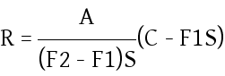
式中R——每次进度付款中累计扣回的金额；
A——工程预付款总金额；
S——签约合同价；
C——合同累计完成金额；
F1——开始扣款时合同累计完成金额达到签约合同价的比例；
F2——全部扣清时合同累计完成金额达到签约合同价的比例。
上述合同累计完成金额均指价格调整前未扣质量保证金的金额。
(2)工程材料预付款的扣回与还清约定为：。
17.4质量保证金
17.4.1每个付款周期扣留的质量保证金为工程进度付款的%，扣留的质量保证金总额为签约合同价的%。
17.5竣工(完工)结算
17.5.1竣工(完工)付款申请单
(1)承包人应提交完工付款申请单一式份。
17.6最终结清
17.6.1最终结清申请单
(1)承包人应提交最终结清申请单一式份。
17.7竣工财务决算
承包人应为竣工财务决算编制提供的资料： 。

18竣工验收(验收)
18.1验收工作分类
本工程法人验收包括： ；政府验收包括： 。验收条件为 ，验收程序为： 。
18.2分部工程验收
18.2.2本工程由发包人主持的分部工程验收为 ，其余由监理人主持。
18.3单位工程验收
18.3.4提前投入使用的单位工程包括：、 、 。
18.5阶段验收
18.5.1本合同工程阶段验收类别包括： 、 、 。
18.6专项验收
18.6.2本合同工程专项验收类别包括： 、 、 。
18.7竣工验收
18.7.3本工程(需要／不需要)竣工验收技术鉴定(蓄水安全鉴定)。
18.8施工期运行
18.8.1需要在施工期运行的单位工程或工程设备为： 、 、 。
18.9试运行
18.9.1试运行的组织： ；费用承担： 。

19缺陷责任与保修责任
19.1缺陷责任期(工程质量保修期)的起算时间
本工程缺陷责任期(工程质量保修期)计算如下： 。

20保险
20.1工程保险
建筑工程一切险和(或)安装工程一切险投保人： ；
投保内容： ；
保险金额、保险费率和保险期限： 。
20.4第三者责任险
20.4.2第三者责任险保险费率： ；
第三者责任险保险金额： 。
20.5其它保险
需要投保的其它内容： ；
保险金额、保险费率和保险期限： 。
20.6对各项保险的一般要求
20.6.1保险凭证
承包人提交保险凭证的期限： 。
保险条件： ；
20.6.4保险金不足的补偿
承包人负责补偿的范围与金额： ；
发包人负责补偿的范围与金额： 。

24争议的解决
24.1争议的解决方式
合同当事人友好协商解决不成、不愿提请争议评审或不接受争议评审组意见的，约定的合同争议解决方式： 。

第三节合同附件格式

附件一：
合同协议书

(发包人名称，以下简称“发包人”)为实施(项目名称)，已接受(承包人名称，以下简称“承包人”)对(项目名称)(标段名称)的投标，并确定其为中标人。发包人和承包人共同达成如下协议。
1.本协议书与下列文件一起构成合同文件：
(1)中标通知书；
(2)投标函及投标函附录；
(3)专用合同条款；
(4)通用合同条款；
(5)技术标准和要求(合同技术条款)；
(6)图纸；
(7)已标价工程量清单；
(8)其它合同文件。
2.上述文件互相补充和解释，如有不明确或不一致之处，以合同约定次序在先者为准。
3.签约合同价：人民币(大写)元(￥元)。
4.承包人项目经理：。
5.工程质量符合标准。
6.承包人承诺按合同约定承担工程的实施、完成及缺陷修复。
7.发包人承诺按合同约定的条件、时间和方式向承包人支付合同价款。
8.承包人承诺执行监理人开工通知，计划工期为天。
9.本协议书一式份，合同双方各执一份。
10.合同未尽事宜，双方另行签订补充协议。补充协议是合同的组成部分。
发包人：(盖单位章)承包人：(盖单位章)
法定代表人或其委托代理人：(签字)法定代表人或其委托代理人：(签字)
年月日年月日

第五章 采购需求

采购需求编制说明
工程项目应提供图纸、技术标准和要求、工程量清单。
货物项目应尽可能清晰、准确地提出对货物的需求，并对所要求提供的货物名称、 规格、数量以及单位、交货时间、交货地点、技术性能指标、检验考核要求、技术服务和售后服务要求、是否要求或允许对主要材料和关键部件进行外购等作出说明。
服务项目应明确服务采购需求和服务工作开展条件、服务成果要求（成果文件、 周期、质量、配合技术服务要求等）等内容。
工程量清单：

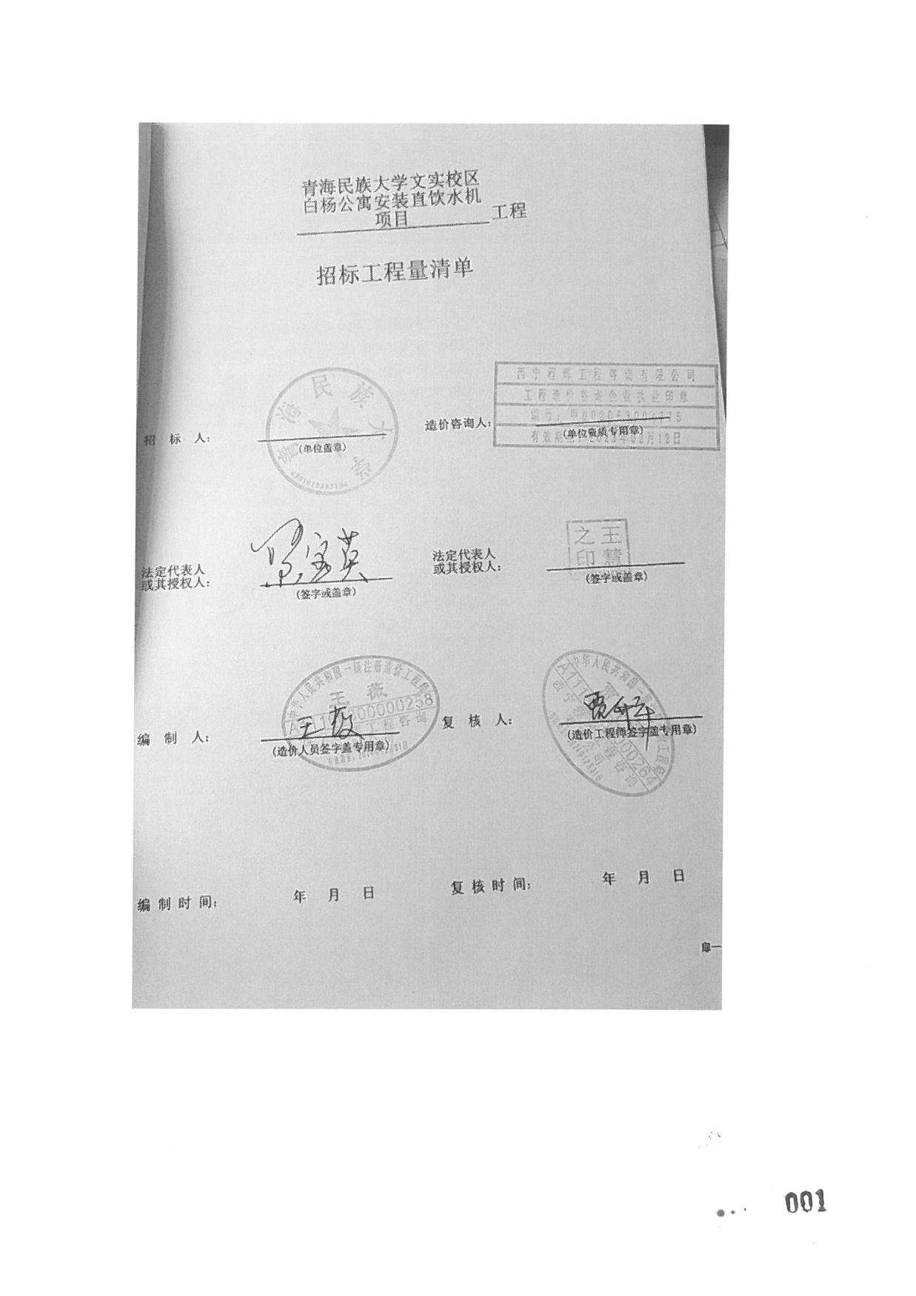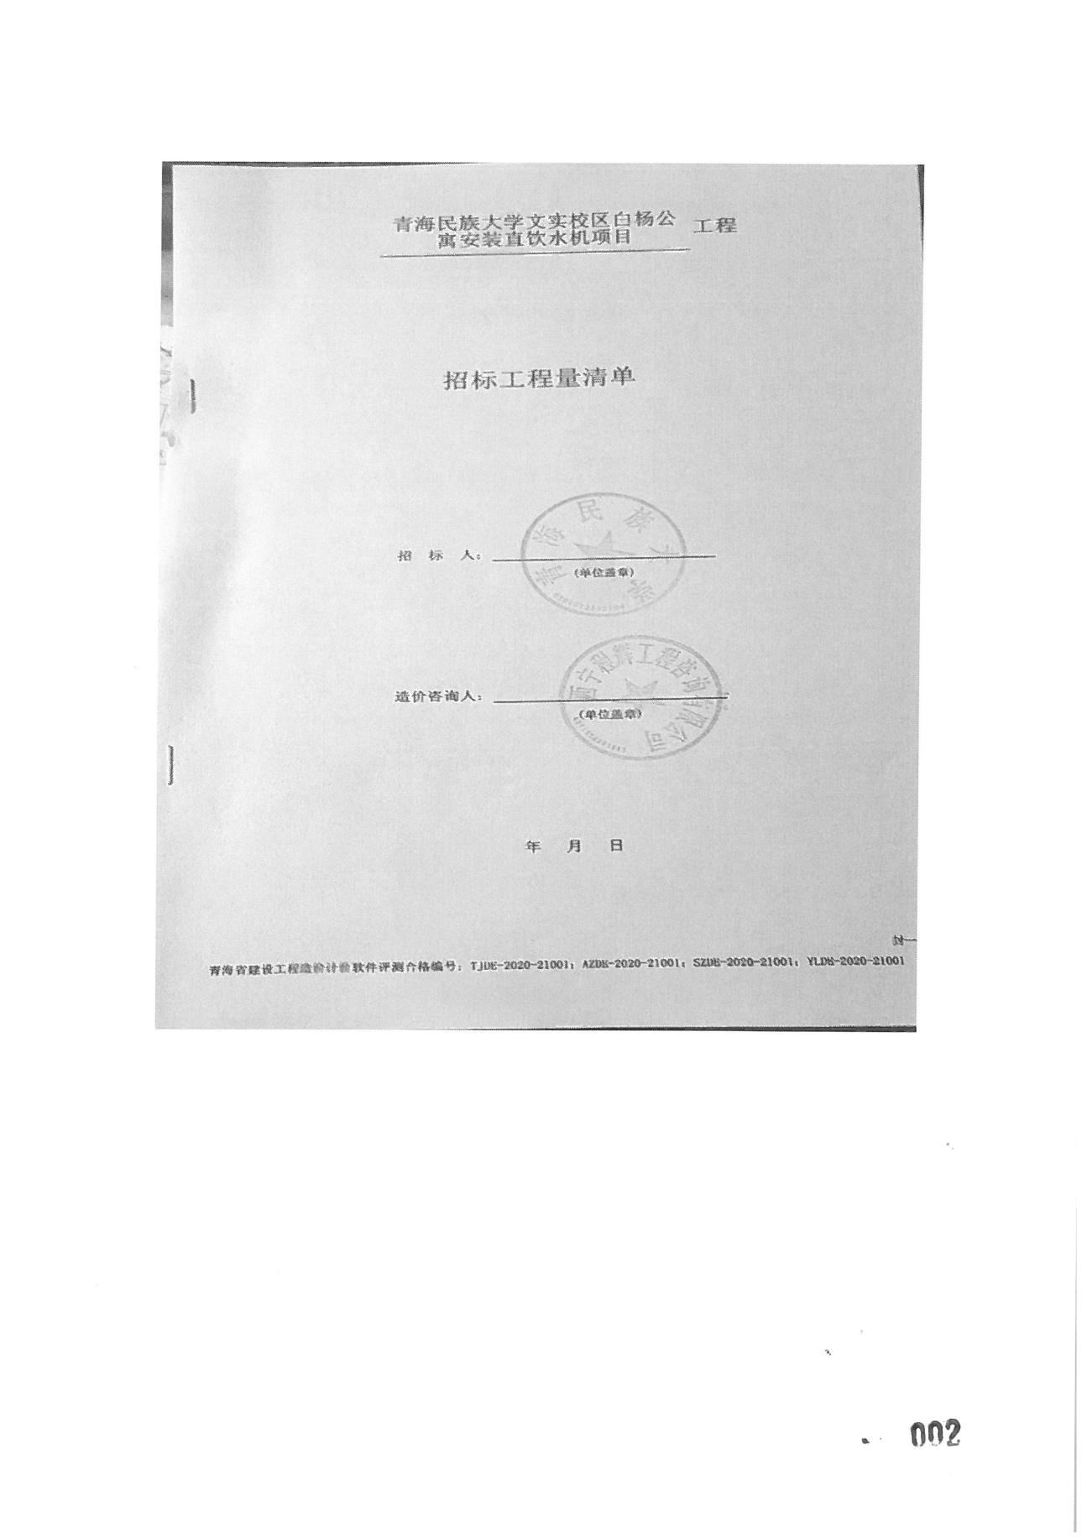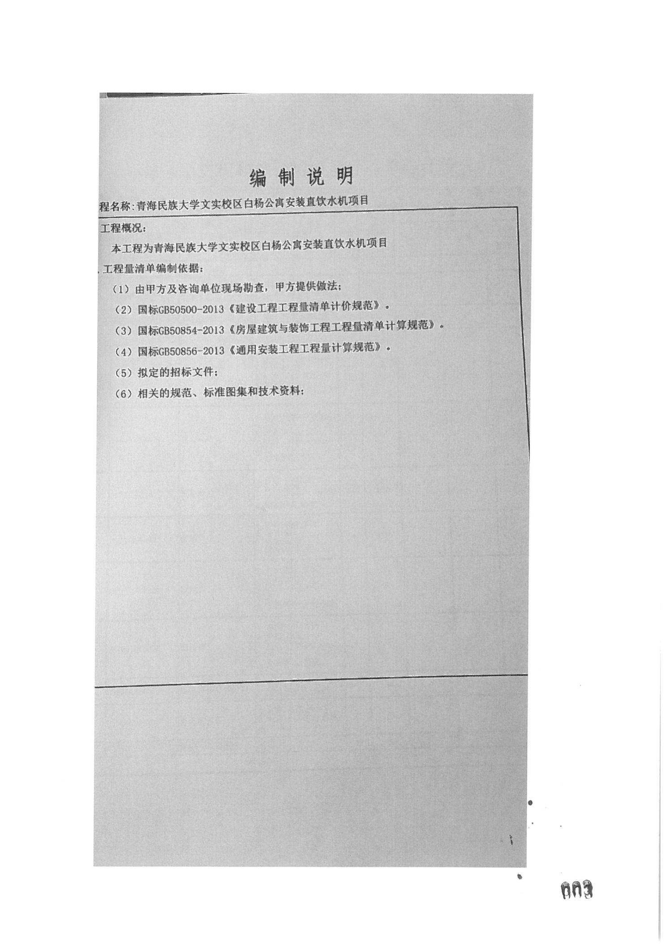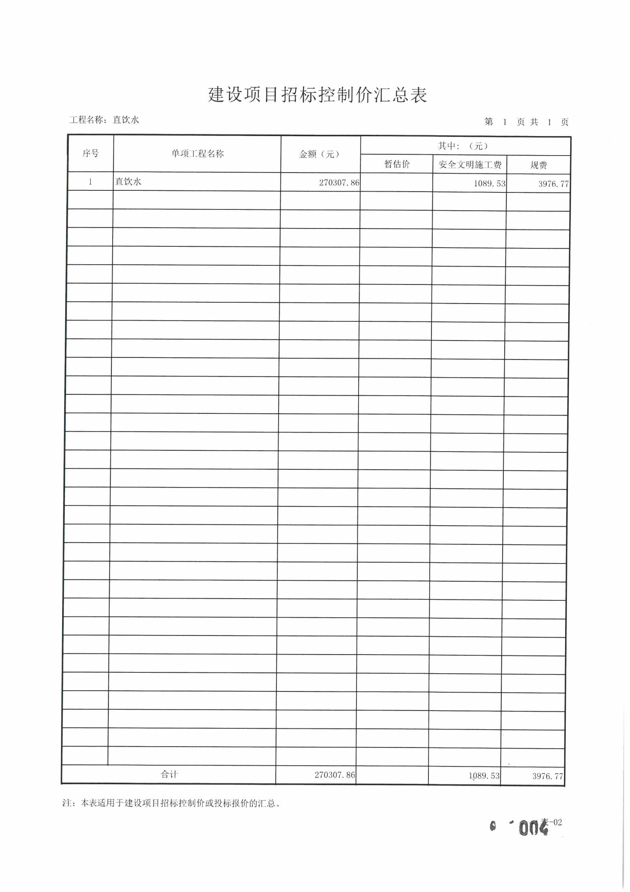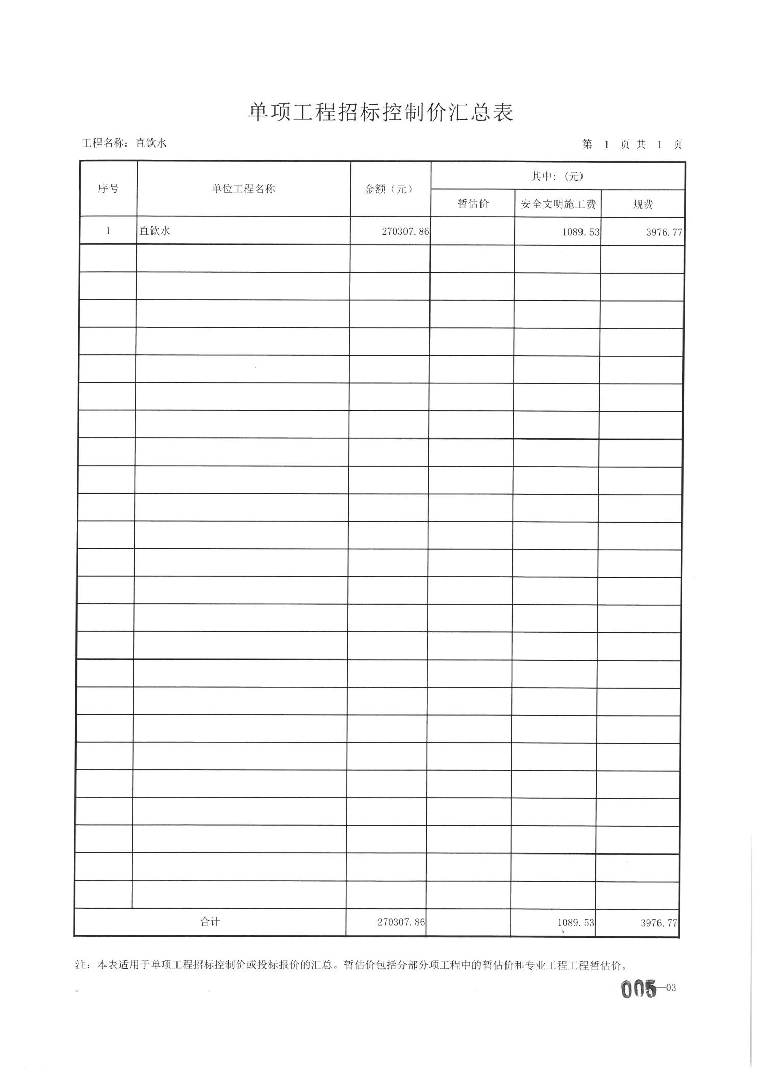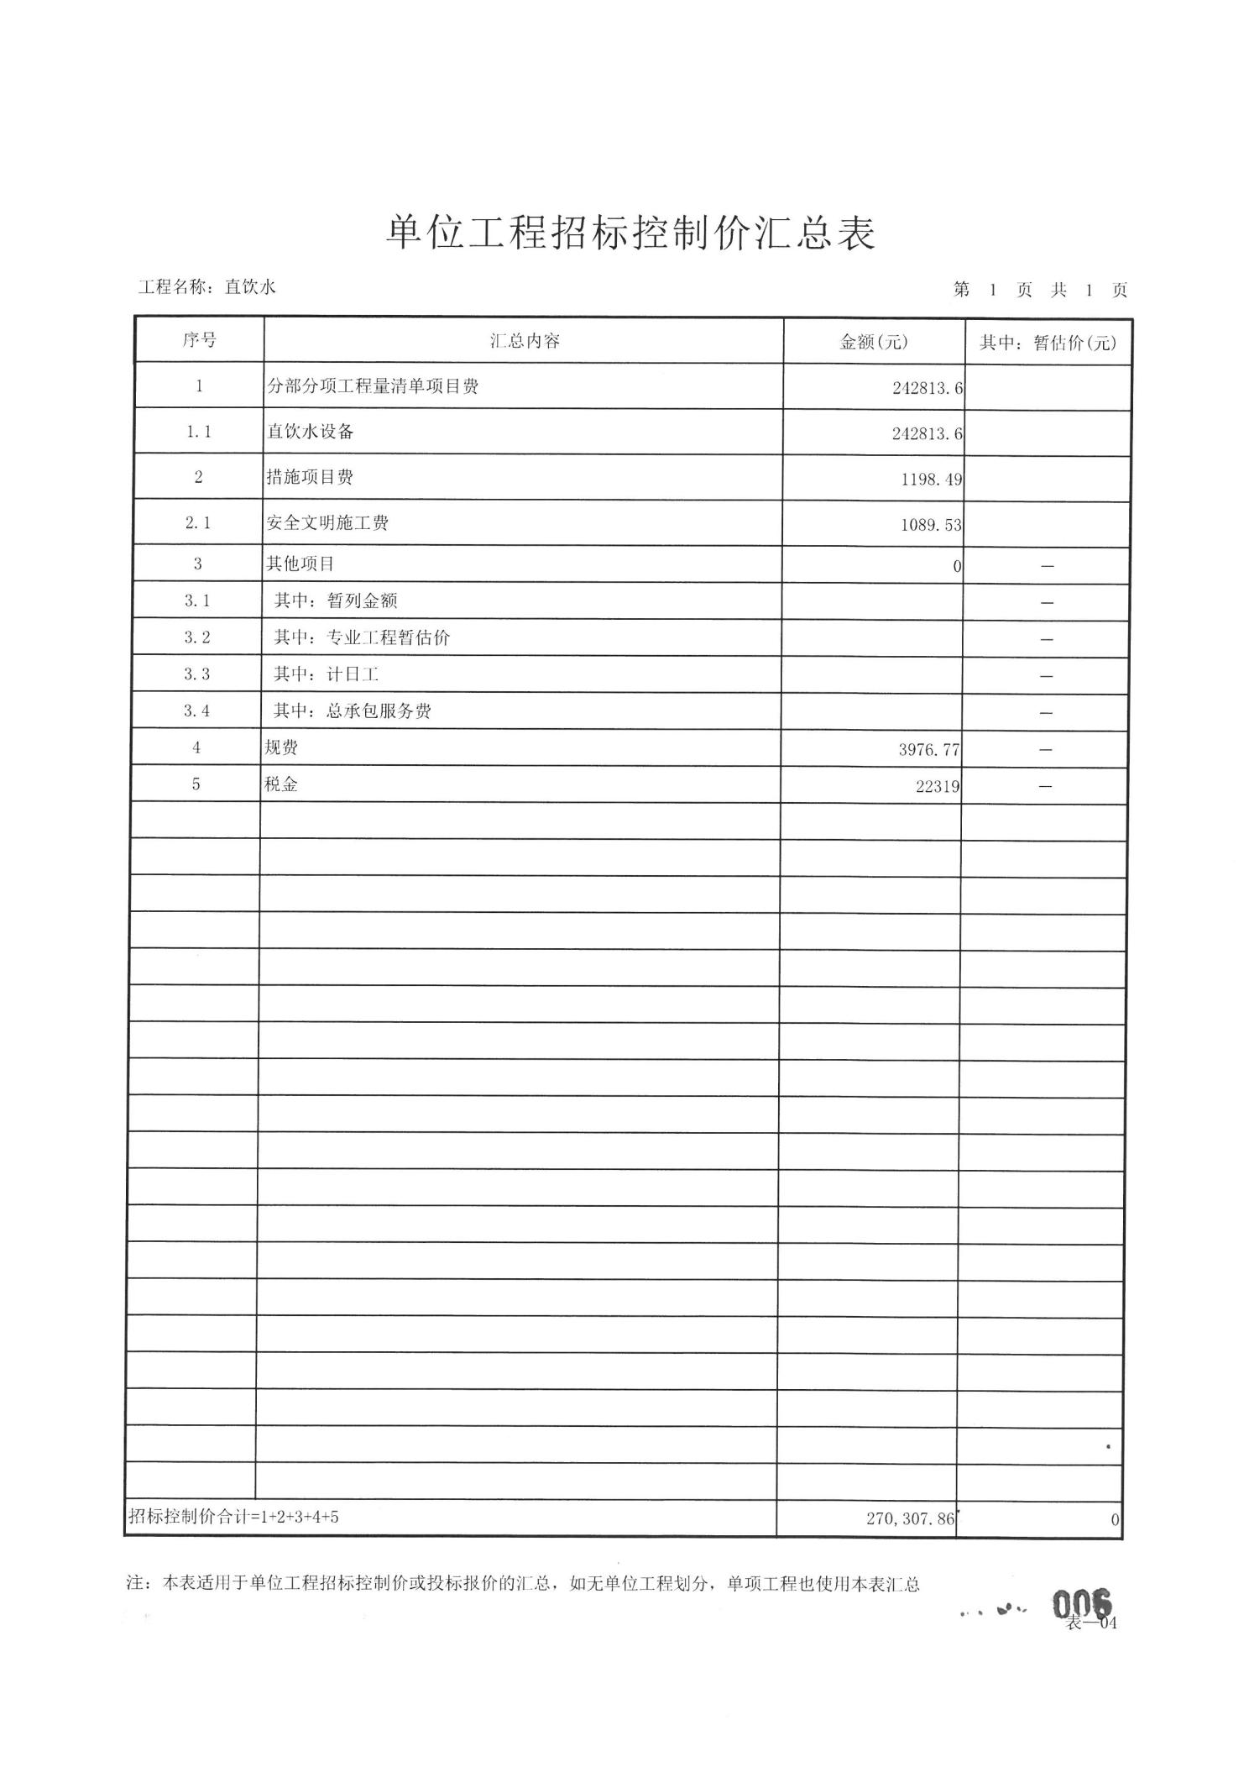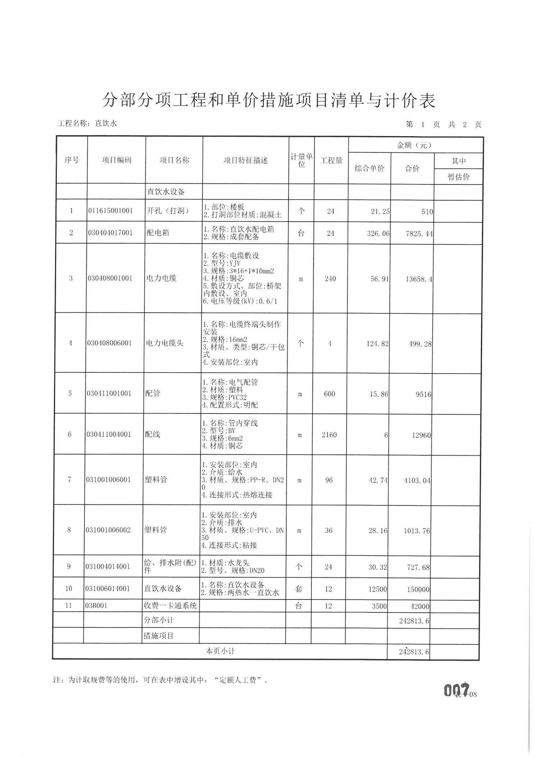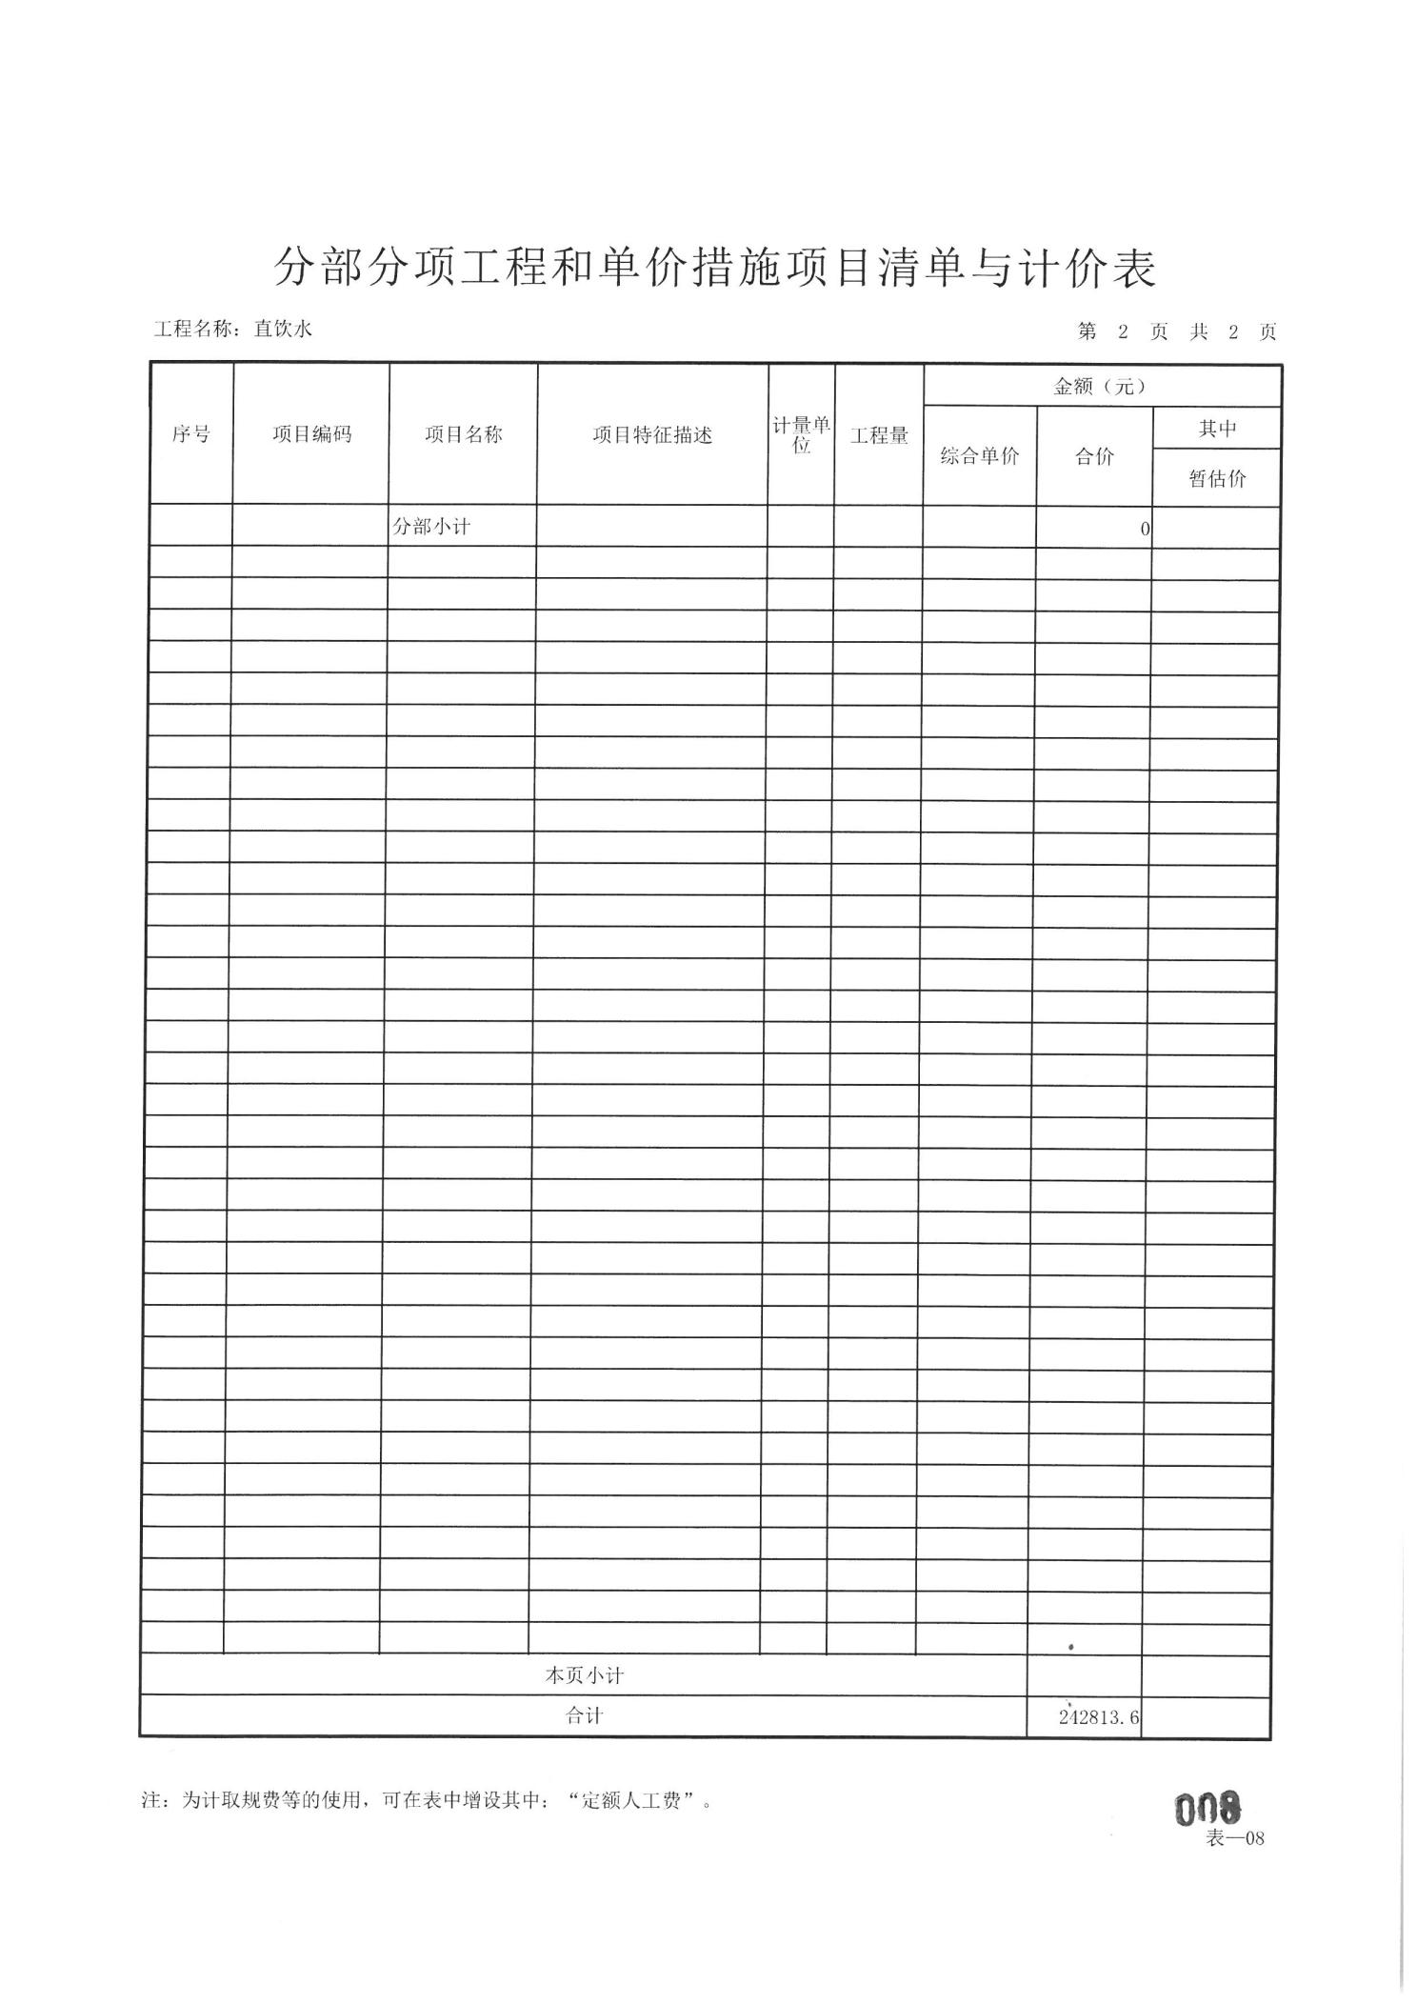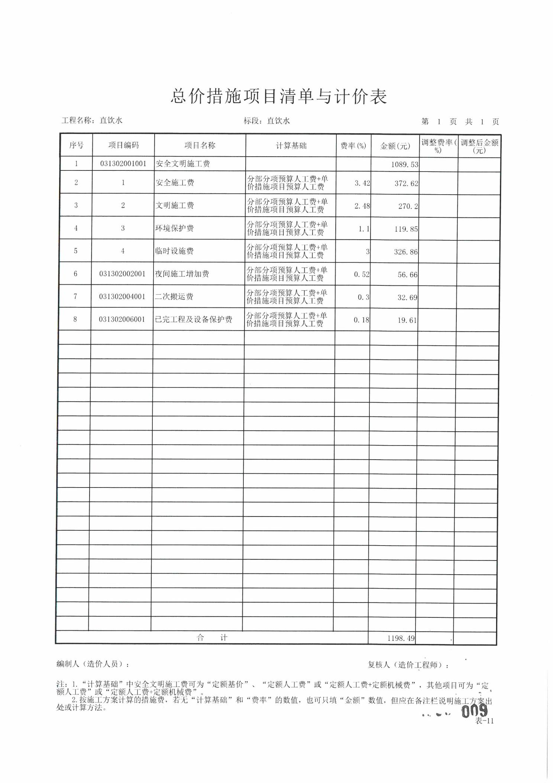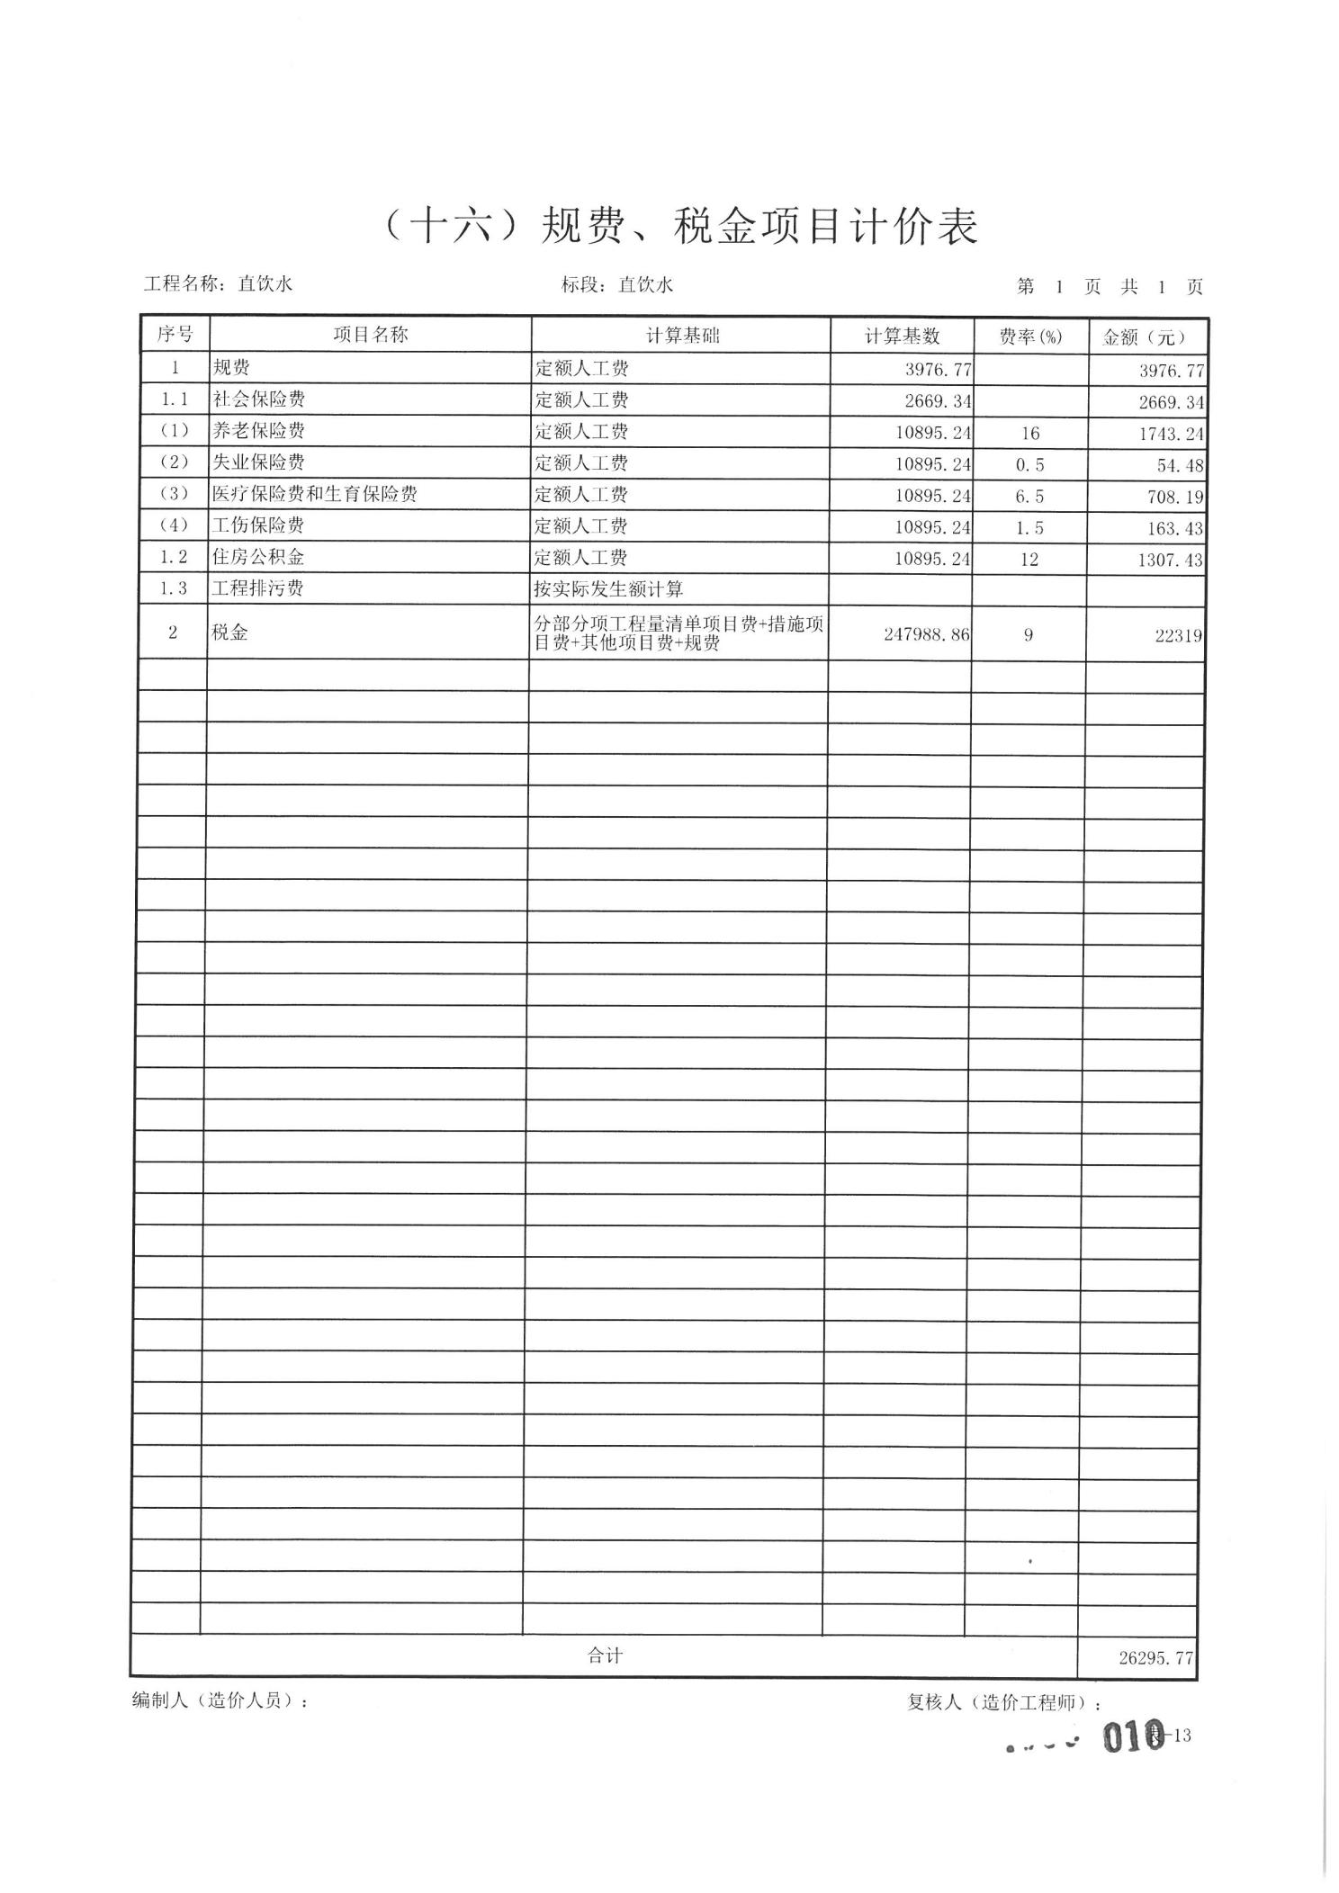
序号 | 设备  名称 | 设备参数 | 数量 | 备注
1 | 直饮水设备 | 机型净水流量≥1.05L/min；  容量≥90L  外观尺寸要求为≥：90*60*175CM(±5%)  整机为落地式一体机，净水、储存、加热、饮水设备为一体的设计；  总净水量≥5500L；净水压力：进水压力(0.1～0.4)MPa；  额定电压：220V～/50Hz，额定功率≥3KW；  使用环境：(4～40℃)，湿度≤90%（25℃时)；  出水龙头为：3个（2个开水、1个常温水）；  取水方式：触摸按键取水  产品具备全自动管路消毒系统，保障饮水健康  机器采用不锈钢板材黑拉丝抗指纹工艺  机器采用前后检修门设计，方便机器保养维护  接水盒防溢流设计，使接水盒内的水排向地漏或排水管；  水槽采用304不锈钢原色，配备防溅水网板。  过滤工艺：PP棉+活性炭+PP棉+反渗透+后置碳+不锈钢波纹管+加热内胆+储水桶，过滤后出水水质符合《生活 饮用水水质处理器卫生安全与功能评价规范-一反渗透处理装置》(2001)的要求及《饮用净水水质标准》（CJ94-2005）。  采用步进式加热原理  产品为无压饮水机，采用水电联动无压式技术；  涉水管件及接头采用食品级304#不锈钢，提供投标产品品牌厂家的不锈钢波纹管检测报告；  内胆采用无焊接技术处理，材质为食品级304不锈钢，厚度1mm，聚氨酯发泡保温，高效节能；；  采用高清数码屏显示屏，具有TDS值显示、滤芯使用状态功能  所投产品饮水设备厂家具有食品接触产品安全认证证书，符合产品标准和技术要求GB4806.11-2016;GB4806.7-2016;GB4806.9-2016；  水效等级1级，净水产水率≥80%.  设备具有“2022年产品责任保险”并提供相应证明文件。  整机需具防漏电、防干烧、防超温、防蒸汽等功能。 | 12
注: 饮水机资质要求
1、投标产品设备厂家具有安全生产标准化证书。
2、提供所投设备菌落总数、总大肠杆菌群、耐热大肠菌群、色度、浑浊度、砷、汞、镉、铅等测定结果均符合标准要求，GB/T 5750-2006《生活饮用水卫生规范》。
3、提供节能饮水设备检测报告，检测项目须包括：热交换、显示功能、消毒、排空、水咀防尘、接水防溅、水温控制、出水控制、防护功能、内胆压力等共十项功能。
4、饮水设备滤芯耗材应符合《生活饮用水输配水设备及防护材料卫生安全评价规范》的标准（提供饮水设备厂家的PP棉棒、颗粒活性炭滤芯、反渗透膜、炭棒滤芯检测报告），并提供饮水设备厂家的净水器滤壳涉及饮用水卫生安全产品卫生许可批件。

序号 | 设备名称 | 设备参数 | 数量 | 备注
2 | 控水网关 | 以太网管理机的主要作用是控水系统数据传递、工作状态传递、工作指令传递，与计算机之间进行数据交换；与智能级联器之间进行数据传递。与计算机之间通讯方式采用TCP/IP进行通讯；与智能级联器之间采用RS-485通讯。  电源：供电电压：交流220V；功耗：10W；  采用ARM A8核心处理器，嵌入式Linux操作系统；  账户容量：50万；  脱机交易流水存储：50万；  最多带100台控水器；  支持PSAM卡（3.3V）；  断电数据保存时间：≥10年；  通讯：以太网：10-100M自适应；RS-485； 无线2.4G Wi-Fi；  通过浏览器可以对控水网关进行配置和操作；  存储白名单、状态、身份配置、节点信息、商户信息；  存储交易流水50万笔；  上传控水网关、控水器设备状态；  支持控水网关、控水器监控程序在线升级；  支持控水器工装模式下的工作调试；  支持TF卡进行交易流水备份；  与计算机之间采用以太网通讯，与控水器之间采用RS485通讯；  与我校现有一卡通水控系统实现对接，支持我校现有校园卡、二维码等数据正常使用。  提供所投设备设备检测报告。 | 4
3 | 控水级联器 | 智能级联器的主要作用是通讯隔离、提高通讯带载能力，判定通讯线的工作状态，为控水器提供低压安全直流电源。智能级联器的通讯输入和通讯输出均是RS-485，级联器的电源输入是AC220V交流，输出是DC12V 2A隔离直流。  与我校现有一卡通水控系统实现对接，支持我校现有校园卡、二维码等数据正常使用。  提供所投设备设备检测报告。 | 8
4 | 控水器 | 支持13.56MHz的M1卡和CPU卡；  在线交易模式下支持扫描二维码消费和按键输入预约码消费;  支持电动阀、电磁阀；  支持普通脉冲水表和高频率脉冲流量计；  存储脱机交易流水；  带密码按键输入；  控水器显示二维码；  采用彩色液晶显示；  断电数据保护；  支持置号卡使用；  在线交易模式下消费方式为一次刷卡模式，刷卡开阀，卡拿开关阀消费结束；  支持专项补助钱包消费；  RS-485通讯，无线（2.4G Wi-Fi）通讯；  支持PSAM卡（3.3V）；  与我校现有一卡通水控系统实现对接，支持我校现有校园卡、二维码等数据正常使用。  提供CQC认证证书  提供设备检测报告。 | 36
5 | 电磁阀 | 使用寿命:≥10万次；  分界流量:≥0.15M3/H，误差在正负2%；最小流量:0.06 M3/H；  脉冲常数：≥29个脉冲发讯号/每升水；  浮动密封结构、不易垢死；  阀门材质:黄铜  工作压力:小于1 Mpa  工作温度:0~85℃  电源电压: DC 3.6~ 6V  工作电流:小于110mA  静态电流:小于10mA  动作时间:小于4 秒（单向）  动作方式正反向运动  角行程:90o  接口形式:两端内罗纹  管罗纹:G1/2 ISO7标准  工作介质:水  阀门寿命:不小于5万次  阀门渗漏:小于1 L/小时  到位检测:开关  检测方式:开关两位  防护等级:IP67  阀体形式:球阀  引出线：RVV 0.5mm2×2  引出线长度：1500 mm  与我校现有一卡通水控系统实现对接，支持我校现有校园卡、二维码等数据正常使用。  提供所投设备设备检测报告。 | 36

第六章 响应文件格式

（项目名称）

响 应 文 件

投标人： （盖章）
年 月 日

目录

一、响应函
二、授权委托书（适用于有委托代理人的情况）
三、联合体协议书（适用于询比响应人组成联合体的情况）
四、响应保证金（适用于递交响应保证金的情况）
五、商务和技术偏差表
六、报价表（A）
七、资格审查资料（A）
八、响应方案（A）
九、其他资料

—、响应函及投标函附录
(一)投标函
(招标人名称)：
1.我方已仔细研究了 (项目名称) (标段名称)招标文件的全部内容，愿意以人民币(大写)元(¥元)的投标总报价，工期日历天，按合同约定实施和完成承包工程，修补工程中的任何缺陷，工程质量达到。
2.我方承诺在投标有效期内不补充、修改、替代或者撤回本投标文件。
3.随同本投标函递交投标保证金一份，金额为人民币(大写)元(¥元)。
4.如我方中标：
(1)我方承诺在收到中标通知书后，在中标通知书规定的期限内与你方签订合同；
(2)随同本投标函递交的投标函附录属于合同文件的组成部分；
(3)我方承诺按照招标文件规定向你方递交履约担保；
(4)我方承诺在合同约定的期限内完成并移交全部合同工程。
5.我方在此声明，所递交的投标文件及有关资料内容完整、真实和准确，且不存在第2章投标人须知第1.4.3款规定的任何一种情形。
6.其它补充说明。
投标人： (公章)
法定代表人： (法定代表人签名)
地址：
网址：
电话：
传真：
邮政编码：
年 月 日
(二)投标函附录
序号 | 条款名称 | 合同条款号 | 约定内容 | 备注
1 | 项目经理 | 1.1.2.4 | 姓名：
2 | 工期 | 1.1.4.3 | 天数：日历天
3 | 缺陷责任期  (工程质量保修期) | 1.1.4.5
4 | 分包 | 4.3
…… | …… | …… | ……
备注：响应人在响应文件中规定的实质性要求和条件的基础上，可做出其他有利于招标人的承诺。此类承诺可在本表中予以补充填写。

二、授权委托书
本人 （姓名）系 （询比响应人名称）的法定代表人 （单位负责人），现委托 （姓名）为我方代理人。代理人根据授权，以我方名义签署、澄清确认、递交、撤回、修改 询比釆购项目响应文件、签订合同和处理有关事宜，其法律后果由我方承担。
委托期限：自本委托书签署之日起至 询比采购项目签订采购合同之日止。
代理人无转委托权。
附：法定代表人（单位负责人）身份证复印件及委托代理人身份证复印件。
询比响应人： （盖单位章）
法定代表人（单位负责人）： （签字）
身份证号码：
委托代理人： （签字）
身份证号码：

年 月 日

三、联合体协议书（本项目不适用）

（适用于投标人组成联合体的情况）
（所有成员单位名称）自愿组成 （联合体名称）联合体，共同参加 （项目名称）询比活动。现就组成联合体事宜订立如下协议。
1. （某成员单位名称）为 （联合体名称）牵头人。
2.联合体各成员授权牵头人代表联合体参加询比采购活动，签署文件，递交和接收相关的资料、信息及指示，进行合同询比活动，负责合同实施阶段的组织和协调工 作，以及处理与本采购项目有关的一切事宜。
3.联合体牵头人在本项目中签署的一切文件和处理的一切事宜，联合体各成员均予以承认。联合体各成员将严格按照采购文件、响应文件和合同的要求全面履行义务, 并向招标人承担连带责任。
4.联合体各方承诺不以自己名义单独或参加其他联合体参与本询比釆购项目。
5.联合体各成员单位内部的职责分工如下： 。
6.本协议书自所有成员单位法定代表人（单位负责人）或其授权的代理人签字并 加盖单位章之日起生效，合同履行完毕后自动失效。
7.本协议书一式 份，联合体成员和招标人各执一份。
（注：本协议书由委托代理人签字的，应附授权委托书。）
联合体牵头人名称： （盖单位章）
法定代表人（单位负责人）或其授权的代理人： （签字）

联合体成员名称： （盖单位章）
法定代表人（单位负责人）或其授权的代理人： （签字）

联合体成员名称： （盖单位章）
法定代表人（单位负责人）或其授权的代理人： （签字）

年 月 日

四、响应保证金
（适用于递交响应保证金的情况）
1.采用转账方式的，询比响应人应在此提供转账凭证复印件。
2.采用支票、汇票等方式的，询比响应人应在此提供支票、汇票等的复印件，原件应单独递交。
3.采用银行或担保机构担保函方式的，格式如下：

（招标人名称）:

鉴于 （询比响应人名称）（以下称“询比响应人“）于 年
月 日参加 （项目名称）询比采购活动， （担保人名称）（以下称“我方”）无条件地、不可撤销地保证：若询比响应人在响应文件有效期内撤销响应文件，或成交后无正当理由不与招标人订立合同，或在签订合同时向招标人提出附加条件，或不按照釆购文件要求递交履约保证金，或者发生采购文件 明确规定不予退还响应保证金的其他情形，我方承担保证责任。收到你方书面通知后, 我方在7日内向你方无条件支付人民币（大写） 。
本保函在响应文件有效期内保持有效。要求我方承担保证责任的通知应在响应文件有效期内送达我方。

担保人名称： （盖单位章）
地 址：
邮政编码：
电 话：

年 月 日

五、商务和技术偏差表

序号 | 采购文件章节及条款号 | 响应文件章节及条款号 | 偏差说明
1
2
3
4
5
……

询比响应人保证：除商务和技术偏差表列出的偏差外，询比响应人响应采购文件的全部要求。

六、报价表（A）
已标价工程量清单
根据国家、行业、地方发布的计价办法、施工图纸等设计文件、施工现场实际情况、项目报价要求等，编制适合采购项目的报价表。

七、资格审查资料(A)

（一）基本情况
询比响应人应根据询比响应人须知前附表第3. 5 (1)项和第3. 5 (2)项的要求提供主体 養格证明及相关资质证明材料。
询比响应人还应根据询比响应人须知前附表第3.5 (5)项、第3. 5 (7)项和第3. 5 (8) 项的要求提供其他相关证明材料。

（二）近年财务状况
询比响应人应根据询比响应人须知前附表第3. 5 (3)项的要求提供近年财务会计报表复印件。

（三）近年的类似项目情况表
项目名称
发包人名称
发包人联系人及电话
合同价格
是否竣工
项目负责人(如有)
项目概况及询比响应人履约情况
备注
注：询比响应人应根据询比响应人须知前附表第3.5(4)项的要求在本表后附相关证明材料。

（四）拟委任的主要人员汇总表
序号 |  | 本项目任职 | 姓名 | 职称 | 专业 | 执业或职业资格证明 |  |  | 备注
序号 |  |  |  |  |  | 证书名称 | 级别 | 证号 | 备注

（五）主要人员简历表
姓名 |  |  | 年龄 |  | 执业或职业  资格证书名称
职称 |  |  | 学历 |  | 拟在本项目任职
工作年限 |  |  |  |  | 从事类似工作年限
毕业学校 | 年毕业于 学校 专业
主要工作经历
时间 |  | 参加过的类似项目 |  |  |  | 担任职务 | 发包人及联系电话
注：询比响应人应根据询比响应人须知前附表第3.5(6)项的要求在本表后附相关证明材料。

八、响应方案（A）

八、施工组织设计

1.投标人编制施工组织设计时应采用文字并结合图表形式说明工程的施工组织、施工方法、技术组织措施，同时应对关键工序、复杂环节重点提出相应技术措施，如冬雨季施工技术、减少噪音、降低环境污染、地下管线及其它地上地下设施的保护加固措施等。施工组织设计还应结合工程特点提出切实可行的工程质量、工程进度、安全生产、防汛度汛、文明施工、水土保持、环境保护管理方案。
施工组织设计应附的文字说明及附图见下表(不限于，仅供参考)：
序号 | 名称 | 备注
1 | 施工围堰设计说明书及附图(包括加高、维护、拆除)
2 | 施工排水设计说明书及附图(包括降水方案、场地排水等)
3 | 材料采购(黄砂、碎石、块石的产地、矿名等均应明示，钢材、水泥的生产厂家，转运方案：卸料、短驳、运输、道路维护等)
4 | 土方工程施工说明书及附图(施工工艺及质量保证措施和有关试验要求，施工进度工期计划等)
5 | 基坑支护、地基加固工程施工说明书及附图(施工工艺及质量保证措施和有关试验要求，施工进度工期计划等)
6 | 主体建筑物工程施工说明书及附图(施工工艺及质量保证措施和有关试验要求，施工进度工期计划等)
7 | 金属结构制造和安装计划、措施及附图
8 | 机电设备安装、调试方案、施工进度计划说明书
9 | 建筑与装修工程施工说明书(施工工艺及质量保证措施，施工进度工期计划等)
10 | 工程质量管理方案
11 | 安全生产管理方案
12 | 防汛度汛
13 | 文明工地建设措施，为其它承包人提供方便的措施等
14 | 水土保持、环境保护管理方案
15 | 其它有关工程的施工工艺及进度计划
16 | 有关施工建议
2.施工组织设计除采用文字表述外应附下列图表，图表及格式要求附后。
附件一：拟投入本标段的主要施工设备表
附件二：拟投入本标段的试验和检测仪器设备表
附件三：拟投入本标段的劳动力计划表
附件四：计划开工日期、完工日期和施工进度网络图
附件五：施工总平面图
附件六：临时用地表

附件一：
拟投入本标段的主要施工设备表
序号 | 设备名称 | 型号规格 | 数量 | 国别产地 | 制造年份 | 额定功率(kW) | 生产能力 | 用于施工部位 | 备注

附件二：

拟投入本标段的试验和检测仪器设备表
序号 | 仪器设备名称 | 型号规格 | 数量 | 国别产地 | 制造年份 | 已使用台时数 | 用途 | 备注

附件三：

拟投入本标段的劳动力计划表
单位：人
工种 | 按工程施工阶段投入劳动力情况

附件四：

计划开工日期、完工日期和施工进度网络图
1.投标人应递交施工进度网络图或施工进度表，说明按招标文件要求的计划工期进行施工的各个关键日期。
2.施工进度表可采用网络图(或横道图)表示。

附件五：
施工总平面图
投标人应递交一份施工总平面图，绘出现场临时设施布置图及表并附文字说明，说明临时设施、加工车间、现场办公、设备及仓储、供电、供水、卫生、生活、道路、消防等设施的情况和布置。

附件六：
临时用地表
用途 | 面积(m2) | 位置 | 需用时间

八.（二）拟分包项目情况表
分包询比响应人名称 |  | 地址
法定代表人 |  | 电话
营业执照号码 |  | 资质等级
拟分包的工程项目 | 主 要 内 容 | 预计造价（万元） | 已经做过的类似工具

九、其他资料

询比响应人需提交的其他资料。

